**2024年全国大学生信息安全竞赛**

**作品报告**

**作品名称：**  Fed Privacy Shield

**电子邮箱：** 2948953101@qq.com

**提交日期：** 2024年6月5号

填写说明

1. 所有参赛项目必须为一个基本完整的设计。作品报告书旨在能够清晰准确地阐述（或图示）该参赛队的参赛项目（或方案）。

2. 作品报告采用A4纸撰写。除标题外，所有内容必需为宋体、小四号字、1.5倍行距。

3. 作品报告中各项目说明文字部分仅供参考，作品报告书撰写完毕后，请删除所有说明文字。(本页不删除)

4. 作品报告模板里已经列的内容仅供参考，作者可以在此基础上增加内容或对文档结构进行微调。

5. 为保证网评的公平、公正，作品报告中应避免出现作者所在学校、院系和指导教师等泄露身份的信息。

**目 录**

摘要 1

第一章 作品概述 2

1.1作品背景及研发意义 2

1.2相关工作 4

1.3作品简介 7

1.4创新性综述 8

1.5 应用前景 9

1.6 本章小结 10

第二章 作品设计与实现 12

2.1需求分析与确定 12

2.2系统设计 20

2.3系统实现 60

2.4 本章小结 78

第三章 作品测试与分析 79

3.1 测试方案 79

3.2 测试环境 79

3.3 功能测试 80

3.4 非功能测试 84

3.5 本章小结 85

第四章 创新性说明 87

4.1 安全加密 87

4.2 聚合方案 97

4.3 通信传输 113

4.4 本章小结 116

第五章 总结 117

参考文献 119

# 摘要

在当代数字化进程中，人工智能和大数据领域的**数据泄露事件日益频繁**。随着隐私保护问题逐渐突出，对个人和企业数据隐私的保护需求不断增长。联邦学习，作为一种新型的数据隐私保护机器学习方法，允许多个参与方在不共享数据的情况下共同构建模型，理应缓解这些隐私顾虑。然而，尽管联邦学习取得了显著进步，它在实际应用中仍然面临数据在传输过程中的潜在泄露、计算效率低下以及复杂的数据安全管理等多重挑战。

本项目在**Web端和云平台**的基础上，深度整合了聚合算法、加密技术和安全认证等多种先进技术。我们采用了多种聚合算法来优化模型更新效率，同时结合多种加密技术在确保数据隐私的同时实现了数据的有效利用。此外，该平台还融合了基于SSL/TLS的数据传输和JWT鉴权机制，进一步增强了平台的安全防护能力。

平台的创新性体现在**提出了Fast-PDMM Fed和Median-Cos算法**，这些技术不仅显著提高了**数据处理的效率和安全性**，还有效地提升了模型在非独立同分布（Non-IID）数据场景下的训练效果。通过**自适应差分隐私策略和多方安全计算**方法，我们优化了梯度聚合和数据传输过程，极大地增强了模型的**鲁棒性和准确性**。此外，平台通过先进的加密技术和全面的安全认证措施，确保了数据在整个处理过程中的安全性，使得联邦学习技术能在严格的隐私保护法规下广泛应用于敏感数据处理领域。

本项目在技术层面实现了隐私保护与数据利用的平衡，通过**集成创新算法、强化数据安全、优化平台性能、提高操作便捷性，推动了联邦学习技术的实际部署**。平台实现了技术集成化、数据处理**自动化**、模型训练**智能化**、应用场景**多样化**、安全保障**全面化**，极大地提升了处理敏感数据时的**效率与准确性**，不仅展示了在保护隐私的同时提升数据处理效率的巨大潜力，还为隐私计算领域的进一步研究和应用奠定了坚实的基础。

**关键词：隐私计算、联邦学习、加密技术、安全认证、聚合算法**

# 第一章 作品概述

本章主要介绍本作品的社会背景以及研发意义，隐私保护现状，相关工作，作品创新性及项目的应用前景。

## 1.1作品背景及研发意义

2021年，全球范围内总共泄露了11亿条个人记录，2022年，这个数字达到了15亿条，2023年全球**数据泄漏**规模创下历史新高，比2022年全年高出20%[1]。

《2023年数据泄露风险年度报告》对2023年数据泄露风险概况、黑产数据交易市场等进行具体分析，数据显示：2023年，全网监测并分析验证有效的数据泄露事件超过19500起，涉及金融、物流、航旅、电商、汽车等20余个行业。图1-1显示了数据泄露行业的主要分类，图1-2展示了2023年数据泄露数量Top5行业。展现了目前隐私数据保护的严峻性和必要性。

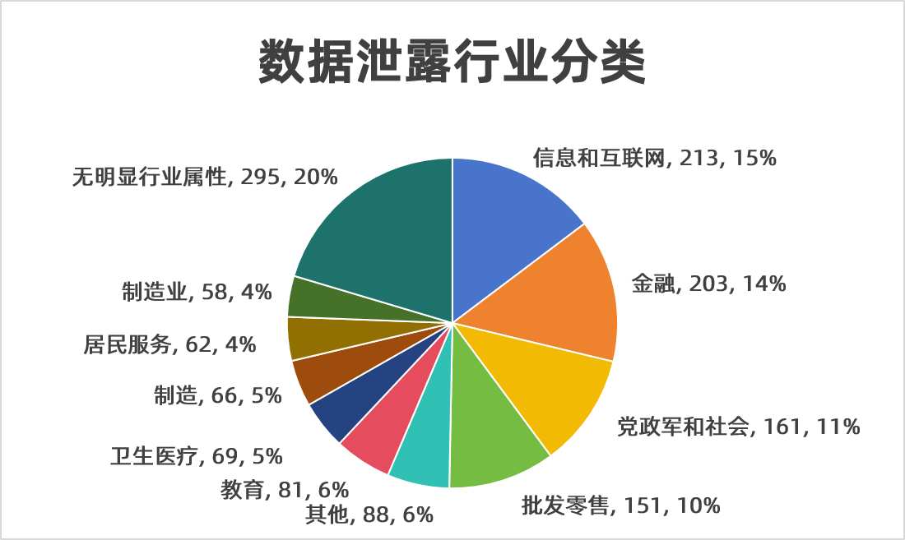

图1-1 数据泄露行业分类

在大数据环境下，数据隐私安全至关重要。传统的集中式学习将各方数据收集并进行建模，但底层未经审核、不透明的数据收集和集合协议，很可能造成严重的**数据安全威胁**和隐私风险。由于网络存储能力巨大，用户在互联网的全部活动都会留下记录，致使攻击者可以通过技术手段对这些数据进行追踪和还原。在如此背景下，隐私信息泄露事件就变得异常普遍。

在应对数据安全挑战的同时，**隐私保护计算需求**急剧上升。目前，隐私计算技术市场的年增长率预计将达到17%，显示出各行各业对于高效且安全的数据处理技术的渴望。联邦学习，作为一种在不同参与者间共同构建模型而不需直接交换数据的技术，已成为研究的热点。使用联邦学习技术，数据泄露风险可降低约30%，同时，由于数据不需要中心化存储，还可以减少中心化存储的成本，据估计可为企业节约高达15%的年度数据管理预算。

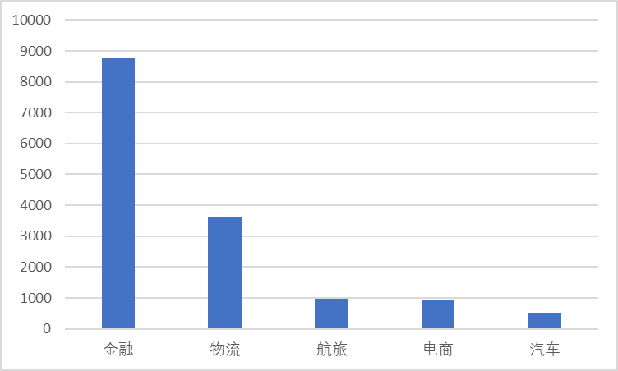

图1-2 2023年数据泄露数量Top5行业

**在医疗领域，电子病历（EHR）已经成为现实世界医疗数据的一个重要来源，被用于重要的生物医学研究**。联邦学习可能是实现EHR数据大规模代表性机器学习的工具。联邦学习是连接医疗机构EHR数据的可行方法，允许医疗机构在保证隐私的情况下分享经验，而不是数据。在这些场景中，通过对大型和多样化的医疗数据集的反复改进学习，机器学习模型的性能将得到显著提高[2]。

**在金融领域，联邦学习技术的应用正在深刻地重塑数据分析和隐私保护的界限。近年来，人工智能技术处于高速发展期**。然而，随着人工智能技术发展进入深水区，出现了越来越多的壁垒和难题，数据孤岛就是其中之一。微众银行则顺势而为，其主要将联邦学习技术用于小微企业信贷以及个人贷款的风险管理，旨在解决银行在此类场景下存在的「数据维度缺失」、「数据低频」等问题。实际上，在互联网金融领域中，利用上游数据的概念已经较为常见，但是随着监管越来越严，数据出库的难度日益提升，我们希望通过联邦学习技术搭建一个桥梁，连接银行数据以及其它的互联网数据。

**在交通领域，由于交通运输行业的不断发展，传统驾驶方式在安全性效率性等方面出现了不可忽视的问题。**辅助驾驶技术和自动驾驶技术的需求也在日益增加，其中数据集隐私问题和算力分配问题也是一个重大的研究方向。对此可以结合联邦习和辅助驾驶场景两个方面,在保护车辆数据隐私和信息安全的前提下，利用驾驶车辆自身的数据资源，通过联邦学习模式搭建出交通标志识别分布式架构系统，利用联邦学习中多设备协同训练的方式训练预浏模型，在不泄露驾驶员的驾驶数据隐私的前提下，利用车辆计算设备的算力资源为预测模型提供本地训练，辅助驾驶员辦识交通标志，提高驾驶安全性。

**本节概述了全球数据泄露的严峻现状**。在此背景下，隐私保护和数据安全的重要性日益凸显，传统的集中式数据处理模式由于安全漏洞被逐步弃用。联邦学习技术作为一种创新解决方案，允许在不直接交换数据的前提下跨机构共建模型，显著降低数据泄露风险，提高数据处理效率，并在医疗、金融及交通等多个重要领域展现了广泛的应用潜力和实际效益。

## 1.2相关工作

本节主要介绍了联邦学习的隐私保护现状、联邦学习助力隐私保护、基于边缘计算的联邦学习隐私保护的研究现状。

### 1.2.1联邦学习隐私保护现状

联邦学习是一种旨在通过分散的数据来源进行协作机器学习，以保护用户隐私的技术。主要隐私保护技术包括**差分隐私、安全多方计算和同态加密**。这些技术使得数据在不离开原始存储位置的情况下，依旧能够参与到全局模型的训练中。

差分隐私在联邦学习中的应用数据主要有：

（1）**在Google的Gboard键盘应用中**，使用了联邦学习来改进词汇预测和其他语言处理功能，同时采用差分隐私确保用户输入的保密性。数据显示，在引入联邦学习后，Gboard的语言模型错误率降低了至少15%[3]。

（2）调查显示，**在采用联邦学习的企业中**，有58%使用**差分隐私**来处理敏感数据[4]。这些应用通常能够减少数据泄漏的风险，并提高数据处理的安全性。

同态加密和安全多方计算的使用情况主要有：

（1）在**金融行业**中，同态加密被用于安全地在不同银行之间共享与信用评分相关的数据，而不暴露客户的具体信息。据报道，使用同态加密技术可以在不牺牲隐私的情况下提升数据分析的质量和速度[5]。

（2）在**医疗领域**，安全多方计算技术使得不同医疗机构能够合作开发共享模型，如癌症预测模型，同时确保患者数据的隐私不被泄露。这些合作通常能够提高诊断的准确性，例如，合作模型在某些病例的诊断准确率提高了20%以上[6]。

但是如今仍面临一些挑战：

1. 研究指出，高频率的模型更新交换可能导致**高通信成本**，尤其是在移动网络环境下，通信成本可能是计算成本的3至5倍[7]。
2. 在一个涉及多个行业的联邦学习实验中，约有10%的参与节点遇到了恶意攻击，这些攻击尝试通过模拟正常操作来**窃取或污染模型数据**[8]。

### 1.2.2联邦学习助力隐私保护

联邦学习作为一种新兴的人工智能技术，通过在多个参与方之间分布式地进行隐私保护建模，有效促进了数据隐私保护和数据利用最小化原则的实现。这项技术不仅减少了数据泄露的风险，还在提高建模性能方面发挥了重要作用，尤其是在处理延迟和功耗方面[3]。

目前，联邦学习的应用已经涵盖了金融、零售、互联网/电商/数字媒体、工业和医疗等多个行业，其中金融行业是探索最多的领域。在金融行业，联邦学习技术被应用于营销、信贷风控和反欺诈等场景中，有效应对了数据欠缺和隐私保护的挑战。互联网和电商领域也通过联邦学习技术在广告投放、反作弊和数据分析等方面实现了数据隐私保护和效能提升[3]

尽管联邦学习在隐私保护和数据利用方面取得了显著进展，但仍存在一些挑战。2023年发布的《联邦学习应用安全研究报告》指出，联邦学习技术面临的主要问题包括数据泄露风险、应用安全风险的隐蔽性、协调方带来的不确定性、安全保护与性能要求之间的相互制约，以及安全相关标准的不完善[4]。

联邦学习作为一种新兴的**分布式隐私保护建模方法**，已经吸引了全球的注意和投资。这一技术能够在不同参与方之间共同训练新的数据模型，同时保证所有训练数据不出域，从而促进数据隐私保护和数据利用最小化原则的实现。随着对隐私保护和数据安全要求的提高，联邦学习的研究和应用正在迅速发展。下面介绍相关的研究进展：

（1）**The Federated Learning Portal** 提供了一个关于联邦学习领域的综合性网络平台，追踪与联邦学习相关的书籍、工作坊、标准化工作和其他重要事件。这个平台展示了全球对联邦学习的研究和应用进展，以及正在进行的重要研究项目和即将发布的期刊特刊[4]。

（2）此外，**技术公司如Inpher**正在开发利用密码学的"秘密计算"技术，以支持在保持数据私密、安全和分散的同时进行高级分析和机器学习模型的建立。他们的技术包括全同态加密和安全多方计算，已被应用于金融服务、医疗保健、国防和物联网等多个领域[5]。

随着技术的进一步发展和安全性的提高，联邦学习有望在更多领域得到应用，从而更好地保护个人隐私和数据安全，推动数据共享与分析的进步。

### 1.2.3联邦学习隐私保护研究

基于联邦学习的隐私保护是一种通过**分散数据存储和计算，**同时**集中模型学习**的过程，以最小化数据暴露风险和保护用户隐私的机器学习方法。这种方法能有效减少敏感数据被泄露的可能性，因为原始数据不需要离开其原始位置，只有必要的模型信息（如权重和偏差的更新）在网络中传播。

面对医疗、交通和金融等领域中的数据隐私保护问题，联邦学习技术展现出了其**跨领域**的应用潜力。这些领域共同面临一个核心挑战：如何在不牺牲用户隐私的前提下，充分利用数据的潜在价值来提升服务质量和效率。然而医疗、金融，交通数据极具隐私敏感性，若将用户的原始体征数据直接提交到云数据中心，则在通信、处理以及存储中都存在着隐私泄露风险。这些信息如果被不当处理或泄露，可能会暴露用户的日常习惯和隐私。联邦学习不仅能够提高模型的准确性和效率，还能确保客户的财务数据在本地加密处理，仅将必要的模型信息进行交换，极大降低了数据泄露和滥用的风险。为此，联邦学习作为隐私保护的关键技术被广泛应用[6]。

联邦学习实现了数据不出本地的模型训练过程，但移动设备的计算能力往往有限，不能进行完整的神经网络训练，故需借助**边缘计算**[7,8]的架构，将大部分计算任务卸载到边缘服务器[9-11]。但将移动设备的原始数据全部传给边缘服务器也是不可靠的，因为相比**云数据中心**，边缘服务器面临更多的安全和隐私威胁。另外，联邦学习过程中传输的模型也面临推理攻击等的威胁，这些问题都有待很好的解决。

## 1.3作品简介

本作品名为**《Fed Privacy Shield》**。本平台基于web端，改进隐私保护和联邦学习算法，设计并实现了一个轻量级边缘智能协同联邦学习隐私计算平台，并在医疗、交通、金融等实际场景中进行了应用。平台提供一种安全、高效的方式，让多个参与方共同训练机器学习模型，同时保护个人数据的隐私。该平台的主要功能包括强大的隐私保护机制，采用加密技术、差分隐私技术等保护数据隐私；建立稳健的联邦学习框架，实现模型聚合、参数更新和模型评估等功能；确保数据安全性，包括防止未经授权的访问和数据泄露风险；提供用户管理和权限控制功能，以确保只有授权用户可以访问和使用平台；实现模型监控和解释功能，增强平台的透明度和可信度；可以实现发布联邦学习任务，查询进展，对比模型，创建模型，管理信息与模型等。

具体来说，平台包括主要多个云数据中心，服务端以及客户端，主要用户为管理员，管理员可通过Web端查看各集群状态及应用部署，发布任务、查看任务进展，创建和修改模型、查看训练报告等。从而实现一个**云边端协同**的联邦学习隐私计算服务。

平台的创新之处在于：

1. 采用多种**创新型联邦学习算法**如Fast PDMM-Fed算法，Re-Sim的鲁棒聚合算法等，保证了聚合过程中的鲁棒性和适应性，加快模型聚合的收敛速度。
2. 在数据传输的加密过程中采用**自适应差分隐私**，引入半可信端，中心服务器进行聚合后将聚合结果交给**agent半可信端**解密后传回中心服务器进行全局梯度更新，加强了隐私保护。
3. **选择性提交梯度更新**，通过差分隐私训练时对梯度影响衡量梯度数据的隐私度，对于隐私度较低的数据进行梯度压缩。构建一个方便高效、智能精准、隐私保护的基于联邦学习的智能隐私计算平台。

## 1.4创新性综述

平台的创新性主要体现在创新型联邦学习算法、通信传输过程中的流式传输以及多重负载均衡、基于SSL/TLS双向安全通信与密钥证书认证、自适应差分隐私、引入agent半可信端助力解密过程等。基于以上创新点，本平台构建了一个方便高效、智能共享、安全可信的联邦学习隐私计算平台。

### 1.4.1平台方便高效

**分布式数据处理方便高效**：本项目允许在数据源位置进行模型的训练，这意味着不需要将敏感数据集中传输到中心服务器。这种方法减少了数据传输的需求，显著提高了处理速度和效率。

**实时更新方便高效**：平台采用创新型联邦学习算法，能够实时接收来自各参与方的更新，快速反馈到整个模型的改进中，从而实现高效的模型迭代和优化。

**维护与升级简化方便高效**：平台在后端采用反向代理负载均衡，由于模型训练和数据处理不依赖于单一中心服务器，平台的维护和升级可以更加灵活和高效，降低了对中央服务器的依赖。

**模型部署快速方便高效**：平台支持快速部署和更新模型到边缘设备，这样可以确保所有设备都运行最新的算法，快速响应环境的变化，使得项目运行更加迅速高效。

**集群管理方便高效**：平台管理员只需登录Web端即可查看集群监控大屏，随时查看端设备状态和发布训练任务或查看任务进度，还可以查看模型列表，界面划分细致，操作方便高效。

**数据传输方便高效**：本平台后端采用流式传输允许数据分批次传输，每次只处理一小部分数据，显著降低了内存压力。同时使用多层负载均衡，轮询机制用于提高平台的稳定性，有效抵抗高并发。

### 1.4.2 平台智能共享

**跨域知识共享智能**：平台支持跨机构或跨领域的知识共享而不泄露个人数据，这有助于创建更加全面和精准的预测模型。

**学习效果智能共享**：本项目整合多个数据源的学习结果，它能够提供更广泛的数据视角，从而训练出泛化能力更强的模型。同时在server端使用新型算法课保证模型的适应性更强。

**异构数据融智能共享**：平台能够处理和融合不同类型和来源的数据，即使数据是No-IIID型，平台提供了相应的鲁棒聚合算法进行使模型能够在更加多样化的数据集上进行训练，提升其精度和鲁棒性。

### 1.4.3平台安全可信

**差分隐私安全可信：**平台采用自适应差分隐私技术，自适应选取差分隐私噪声强度、选取每批的裁剪阈值。选择性提交梯度更新，差分隐私训练时对梯度的影响以此衡量梯度数据的隐私度，从而对于隐私度较低的数据进行梯度压缩。

**数据隐私保护：** 保证用户数据在进行联邦学习过程中得到充分的保护，采取加密、数据匿名化等手段确保用户隐私不被泄露。采用安全多方计算技术，使得模型训练过程中的计算可以在参与方之间进行，但不泄露各方的私密输入，保护模型的安全性。

**数据治理安全可信：**实施强有力的数据治理策略，包括数据分类、数据生命周期管理和合规性检查，从而在整个数据处理过程中保持对隐私的严格控制。

**加密过程安全可信：**选择经过广泛审查和认可的加密算法，确保算法的安全性和可靠性。确保加密参数的设置符合最佳实践和安全建议，以提高加密的安全性。

## 1.5 应用前景

基于联邦学习的智能隐私计算平台，作为一种新型的数据安全和隐私保护技术，其主要目的是在不泄露各参与方数据隐私的前提下，通过协同合作来共同完成数据分析和模型训练任务。本平台的应用前景广泛，具体包括但不限于以下几个方面：

**医疗健康：**联邦学习可以使得不同医疗机构在不直接交换患者数据的情况下，共同训练模型，提高疾病诊断的准确性，同时保护患者隐私。例如，各医院可以共享他们的模型更新（而非患者数据）来共同改进疾病预测模型。[18][19]

**移动交通：**联邦学习可以应用于交通流量分析、路况预测等场景，帮助城市管理者优化交通配置，提高道路使用效率，同时保护个人用户的行程数据隐私。[20,21]

**金融行业：**在金融风险管理、欺诈检测和信用评分等领域，联邦学习能够帮助金融机构在遵守数据隐私法规的同时，提高决策的准确性。金融机构可以合作建立共有模型，而无需共享客户的具体交易数据[22]。

**智能制造：**制造业公司可以利用联邦学习进行跨工厂的设备故障预测和维护时间优化，通过共享模型学习的结果而非具体的设备数据，从而优化生产效率并降低维护成本[23]。

**扩大和部署该智能隐私计算平台能有效解决多个领域中的数据隐私保护和协同工作中的痛点问题。**

## 1.6 本章小结

本章主要进行《Fed Privacy Shield》作品概述。

**1.1节**主要介绍了目前的联邦学习在各个隐私计算场景的社会背景，分析了联邦学习在隐私保护领域痛点问题，提出开发基于联邦学习的智能隐私计算平台解决上述问题；

**1.2节**综述了联邦学习隐私保护现状、联邦学习助力隐私保护以及边缘计算和基于边缘计算和联邦学习的隐私保护研究。

**1.3节**对作品进行简介，具体从平台的Web端模块的功能进行了说明。简要概述了作品中采用的技术方案、核心算法与系统结构，以及其在实际应用中的现实意义。

**1.4节**阐述作品创新性，对作品特色关键词“方便高效”、“共享智能”与“安全可信”引入，概述作品表现在平台基于端-边分层的联邦学习训练模型、聚合算法和安全加密的特色与创新点。

**1.5节**介绍作品应用前景，分析了本联邦学习在隐私计算方面的应用。说明了作品的实际使用价值。

# 作品设计与实现

本章从系统需求分析、系统设计、系统实现三个方面对系统的设计与实现进行了介绍。

## **2.1需求分析与确定**

本节主要包括平台需求分析、功能需求、非功能需求以及应用场景描述。

### 2.1.1需求概述

目前进行联邦学习训练任务时存在如下痛点问题：参与训练的用户数据隐私安全难以保障、模型性能和收敛速度较慢、可能存在不可靠参与方对模型训练产生破坏以及聚合方案单一不合理。针对以上问题，需要设计一套安全、高效的基于联邦学习的智能隐私计算平台，为联邦学习用户提供有效且有力的技术与安全保障，从而提升联邦学习训练效率与隐私安全，推进联邦学习在医疗任务、车联网、金融服务等方面的应用。

Fed Privacy Shield平台需要设计两个板块，分别是**训练模型用户web端**和**平台管理人员Web端**需求。训练模型用户web端面向用户，主要是进行个人任务管理、执行对比实验、自定义模型与场景、个人信息管理；平台管理人员Web端执行集群监控、任务管理、用户管理、模型管理。

### 2.1.2功能需求

根据联邦学习与隐私保护的目的与功能需求，本平台主要分为训练模型用户Web端和平台管理人员Web端。其中，训练模型用户Web端主要分为任务中心、对比实验、自定义服务和个人中心；平台管理人员Web主要分为集群监控、任务中心、用户管理和模型管理。

#### **2.1.2.1 训练模型用户Web端需求**

训练模型用户Web端分为任务中心模块、对比实验模块、自定义服务模块和个人中心模块，共10个功能点。用例图如图2-1所示。

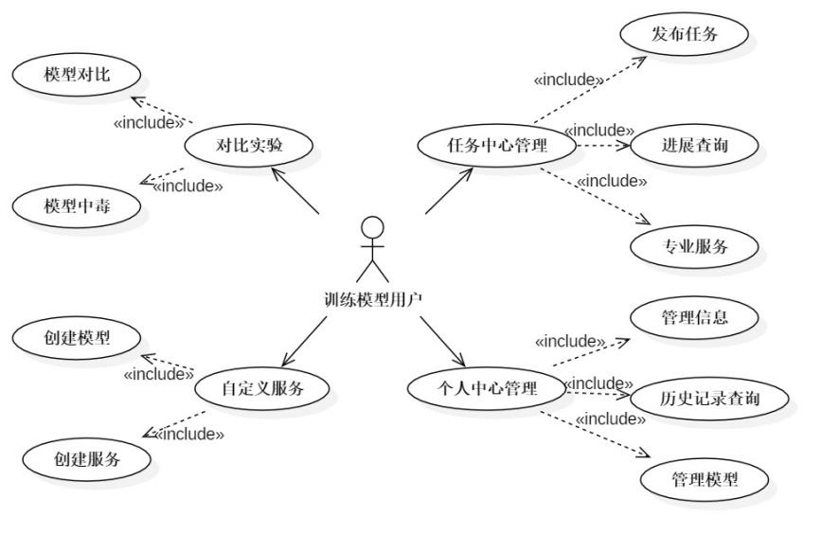

图2-1 训练模型用户Web端

##### **1. 任务中心**

此模块主要用于发布和管理多种场景下的训练任务。

**（1）发布任务**：用户依据自己的需求定制联邦学习任务，可设定多种复杂的参数，如优化算法、迭代次数、隐私加密方案。平台还提供实时的资源评估，确认任务的可行性，预估所需资源和时间。

**（2）进展查询**：用户通过一个交互式仪表板实时监控当前的任务状态，本模块不仅展示任务的基础进度条，还提供资源使用率、模型性能等多维度的实时数据和图表，同时集成了通知平台，可以在关键里程碑达成时通过邮件或短信通知用户。

**（3）专业服务**：针对特定应用场景，如医疗影像分析、金融市场分析和车联网数据处理，提供了完备的高级模型和数据集，以及专门的分析工具和定制模型调优和数据处理服务。

##### **2. 对比实验**

此模块主要用于执行多种对比性的任务和分析。

**（1）模型对比：**用户可以在不同的数据集上对比多个模型，分析每个模型的响应时间、准确率、资源消耗等关键性能指标。平台会自动生成详细的对比报告，包括性能图表和关键指标的统计分析。

**（2）模型中毒：**本平台提供模型中毒检测工具，用户可以上传模型进行安全性检测，平台将自动识别潜在的中毒攻击，并提供修复建议或者安全增强的策略。用户还可以模拟模型中毒攻击，选择攻击类型，并注入恶意数据或操纵模型参数，模型开始训练后，平台会追踪受攻击模型的学习过程，并将其与正常模型训练的进程作对比，最终生成一份报告。

##### **3. 自定义服务**

此模块主要用于创建自定义的模型和场景服务。

**（1）创建模型:** 用户可以使用内置的模型构建器，选择不同的算法组件，调整层次结构，定制模型的超参数等，完全个性化定制。此外，平台还支持上传已有模型和进行微调。

**（2）创建服务：**用户能够根据用户的业务需求开发专属算法和服务流程，根据特定背景建立新的应用场景，整合多源数据，配置数据流，以及部署到自定义的硬件环境中

##### **4. 个人中心**

此模块主要用于进行多种个人信息的操作。

**（1）管理信息：**用户中心提供了全面的个人资料管理，包括但不限于联系信息、认证方式、偏好设置等，以及界面定制和通知偏好。

**（2）历史记录：**用户所有的活动，包括任务提交、查询和下载结果，都会被记录在案。用户可以随时回顾这些记录，平台也会根据这些数据提供定制化的操作建议和改进提示。

**（3）管理模型：**用户可以查看、管理自己创建的所有模型，进行版本控制、模型共享、性能追踪和维护操作，以及对模型进行分类和标记，分享给其他用户或小组，并设置访问权限。

#### **2.1.2.2 平台管理人员Web端需求**

Fed Privacy Shield平台管理人员Web端分为集群监控模块、任务中心模块、用户管理模块和模型管理模块，共8个功能点。用例图如图2-2所示。

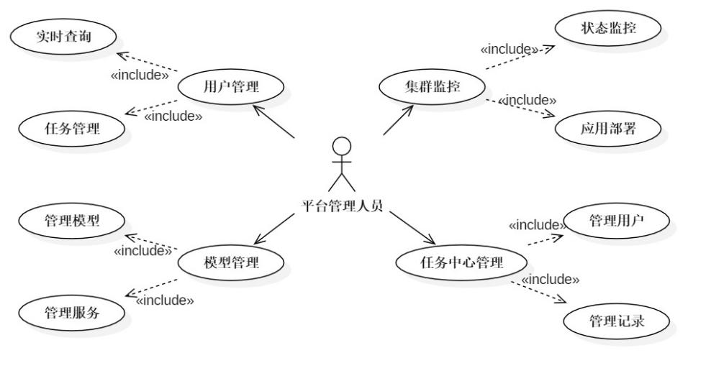

图2-2 平台管理人员Web端

##### **1.集群监控**

此模块主要用于监控平台的整体状态和管理所有的服务。

**（1）状态监控：**管理员可以在本模块上查看云数据中心、边缘服务器、以及端设备的状态，如在线状态、IP地址、资源使用情况等，管理员可以迅速识别潜在问题，并进行相关的管理操作，如设备上下线、资源调度等。

**（2）应用部署：**管理员可以管理和监控集群中所有部署的服务，查看应用状态、配置和日志，管理容器生命周期，实现应用的快速迭代和高可用部署

##### **2. 任务中心**

此模块主要用于管理平台所有的模型训练任务。

**（1）管理用户：**本模块提供了权限和角色管理功能，管理员可以通过用户行为分析，调整用户权限，设置资源配额，还可以追踪用户的活跃度和平台使用情况。

**（2）管理记录：**本模块对所有任务进行详细记录，包括提交时间、执行时长、所需资源和结果。管理员能够查看和审计所有模型训练和任务执行的详细记录，用于生成统计报告，支持平台的决策和优化。

##### **3. 用户管理**

此模块主要用于管理所有用户信息和分配任务。

**（1）实时查询:**实时查询功能允许管理员跟踪平台中的活跃用户和他们当前的任务状态。通过一个集成的控制面板，管理员可以快速响应用户请求和问题。

**（2）任务管理:**管理员可以直接在控制面板上分配任务给用户，调整任务优先级和资源分配，并监控任务执行情况。

##### **4.模型管理**

此模块主要用于管理所有平台模型和服务。

**（1）管理模型：**管理员可以对所有模型进行性能监控和版本控制，比较不同版本的性能，及时更新和优化模型，以适应不断变化的业务需求。

**（2）管理服务：**对于模型相关的所有服务，管理员可以进行状态监控、配置管理和性能优化，保障服务的高效运行和可靠性，服务日志和性能指标有助于诊断问题并优化服务配置。

### 2.1.3 非功能需求

基于联邦学习的智能隐私计算平台的非功能需求主要包括平台的安全性需求、易用性需求、健壮性需求、可移植性需求及可扩展性需求。

#### **1.安全性**

基于联邦学习的智能隐私计算平台需要保证用户的原始数据不出本地。采用TLS/SSL传输协议保证信息的机密性、认证性、完整性。采取差分隐私、同态加密等加密方法抵抗成员推理攻击、梯度泄露攻击、合谋攻击，尽可能的保护训练用户的数据隐私。为数据库中敏感数据加密存储。

#### **2. 易用性**

训练模型用户与平台管理人员均可直接在浏览器中即可访问Web平台。训练端仅需要在训练时间保持程序运行、网络连接。平台的UI界面美观简洁、信息丰富；云端在发起训练请求操作时，训练、聚合、传输速度较快，速度受加密影响较小。对用户的输入及平台输出遵循规范文档，当有错误发生时能给出错误提示窗口。

#### **3.健壮性**

平台要求保护掉线用户隐私并且不影响其他成员聚合结果。平台能够很好地自动负载均衡，提供基础的故障排查处理功能，故障节点能够及时修复，确保数据一致性。平台定期进行数据库备份，不可控灾难发生后，可以恢复大部分数据。控制平台版本，定期备份平台配置和代码，确保平台可以回滚到之前的状态。

#### **4.可扩展性**

为了应对平台业务扩展和更新需求，平台设计时应设计足够的接口。例如，预留接口用于添加新的模型训练方法或处理用户掉线等功能。设计第三方接口以方便外部接入，扩大联邦学习的应用范围。当平台需求更新时，能在较短时间内完成对更新需求的实现，并及时完成测试工作、上线，并给出相关文档。

#### **5.可移植性**

将平台配置信息独立化，以便根据不同环境需求进行灵活配置和调整，实现平台定制与移植。定义标准化的接口和协议，以确保平台不同组件之间的互操作性和通信顺畅，从而提高平台的可移植性。丰富云端可以选择的训练、聚合、加密方案，用以适应各种训练场景。

### 2.1.4 应用场景

平台主要应用于医疗、车联网、金融等场景，利用多方隐私数据合作学习、训练模型。

#### **1.医疗任务场景**

在推进智慧医疗的过程中，病症、病理报告、检测结果等病人隐私数据常常分散在多家医院、诊所等不同地区不同类型的医疗机构，Fed Privacy Shield平台使机构间可以在数据不出本地的情况下，通过多方合作建立预测模型，能够更准确地预测癌症、基因疾病等，解决医疗领域局部机构样本少，数据质量低的问题。

有研究人员曾收集5978位患者并分析其5年期间的前列腺癌活检的数据，从中选择2426位患者数据训练模型。使用基于联邦学习的隐私计算平台训练的模型较之前传统方式的LR和SBT模型准确率分别提高3.41％和2.22％。[26]研究人员还通过采集30位志愿者活动，获得10299个样本。并模拟数据集呈现孤岛的形式，将志愿者数据分散到不同计算节点上。通过实验发现应用联邦学习隐私计算平台训练的模型与传统深度学习模型相比，前者的准确率平均高于后者5.3％左右。

用户可以利用任务中心模块发布和管理定制的联邦学习任务，该功能让用户设定各种参数，如优化算法和隐私加密方案，以提高医疗影像诊断的准确性。通过这种个性化的任务设置，医疗专业人员可以针对不同类型的医疗影像数据定制化模型训练流程，从而实现更精准的诊断结果。针对医疗数据的高度敏感性，用户可以使用对比模块比较不同医疗影像分析模型的性能，包括响应时间、准确率等关键指标。通过对模型性能的全面对比分析，医疗专业人员可以选择最优秀的模型来处理医疗影像数据，确保数据的隐私安全和精准性。

用户还可以使用Fed Privacy Shield平台将患者数据与保险等相关行业数据相结合，以提升医疗行业数据在其他行业的应用度和影响力。[24]

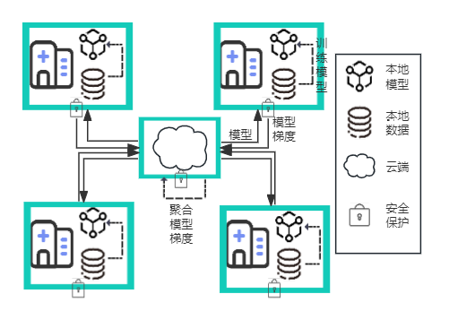

图2-3 联邦学习医疗领域应用场景

#### **2. 车联网**

在车联网中，可以利用面向联邦学习的隐私计算平台进行车辆之间数据交流。据预测，到2025年，所有的车将会通过各种形式进行互联；到2035年，路面上75%的车将会是自动驾驶车。在此背景下，Fed Privacy Shield平台可以利用车载设备产生的路况信息数据结合车辆自身环境感知能力进行训练，使车辆用户获得更准确的综合判断。这种基于联邦学习的车联网技术不仅提升了数据的利用效率，充分挖掘了数据的价值，还保护了个人隐私，为车联网产业的可持续发展提供了重要支持。

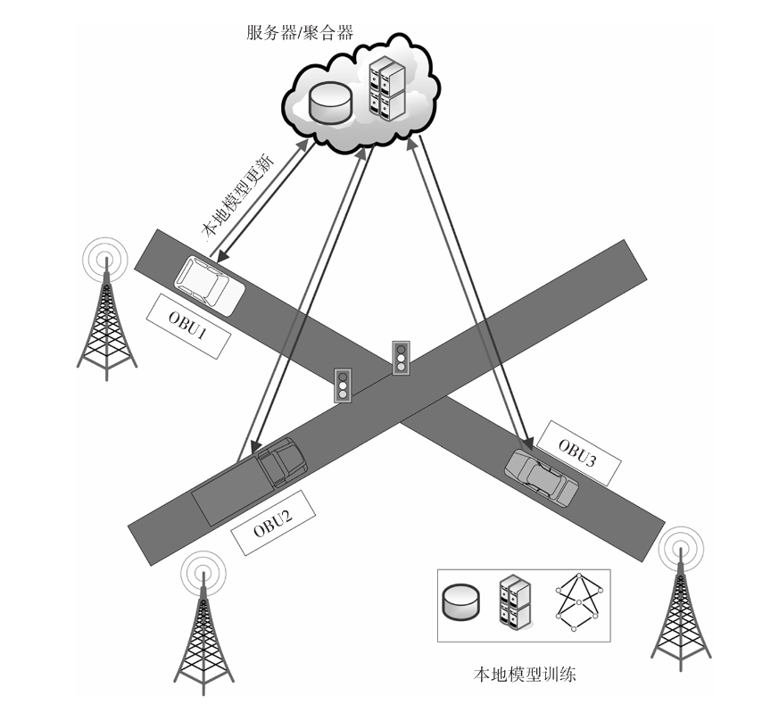

图2-4 联邦学习在车联网应用场景

在车联网领域，Fed Privacy Shield平台支持用户创建专为车联网设计的模型，例如交通流量预测模型。通过自定义服务模块，用户可以选择不同的算法组件、调整模型层次结构，并优化响应时间和数据处理效率。由于联邦学习10轮通信内便可达到约80%的全局准确度，用户可以将通信轮数限制在100轮以内，用较小的轮次缓解计算负担，提高实时性。[11]这种个性化的模型设计可以帮助车联网领域的专业人员更好地应对不同交通场景下的需求，提高交通管理的效率和准确性。用户还可以利用对比实验模块在不同数据集上比较交通流量预测模型的性能，分析每个模型的优势和劣势。这种对比分析可以帮助用户选择最适合实际应用的模型，从而提高交通流量预测的准确性和实用性。

#### **3. 金融服务**

银行和金融机构在金融服务中积累了大量的客户数据，包括个人信息、交易记录、信用评分等敏感数据。这些数据对于金融机构提供个性化的金融服务、风险管理和反欺诈至关重要。利用Fed Privacy Shield平台实现共享风险模型可提高金融机构的风险管理能力，降低潜在损失，并为客户提供更安全的金融服务。联邦学习还可用于共享反欺诈算法，提高识别欺诈的准确性和效率，构建更安全和可靠的金融生态系统。采用Fed Privacy Shield平台，旨在保护数据隐私安全的前提下实现联合建模，提升行业竞争力。

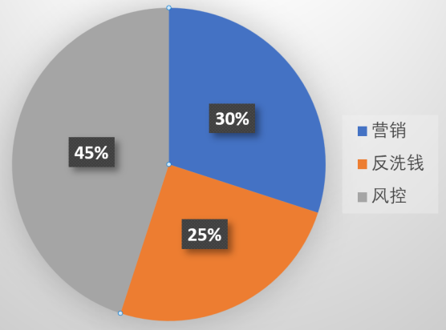

图2-5 金融场景联邦学习应用比例

据统计，目前联邦学习在金融领域风控环节的应用研究和试点较多，约有45%应用于风控、30%应用于营销、25%应用于反洗钱。[25]

Fed Privacy Shield平台为金融领域提供了金融市场分析的任务管理功能。用户可以根据自身需求定制金融分析任务的参数，包括设备数量、优化算法等，以提供更精准的金融预测和分析。这种个性化的任务定制可以帮助金融从业人员更好地应对市场波动，提高决策的准确性和效率。用户还可以利用对比实验模块测试不同金融模型的性能，从而选择最佳模型用于实际金融市场应用。这种对比实验能帮助金融从业人员更好地了解不同模型的优缺点，从而做出更明智的决策，提高金融市场分析的准确性和效果。

## **2.2系统设计**

本节主要介绍Fed Privacy Shield平台的总体设计、功能设计、核心技术设计、数据库设计以及接口设计。

2.2.1总体设计

本节概述Fed Privacy Shield平台的总体设计，从平台架构设计、平台功能模块设计、关键算法设计、系统数据库设计及接口设计对系统结构进行介绍。

2.2.1.1架构设计

1.软硬件架构

Fed Privacy Shield平台软件架构设计分为五个层次，分别为用户层、展现层、云数据中心层、边缘服务器层和训练设备层。软件硬件架构图如图2-6所示：

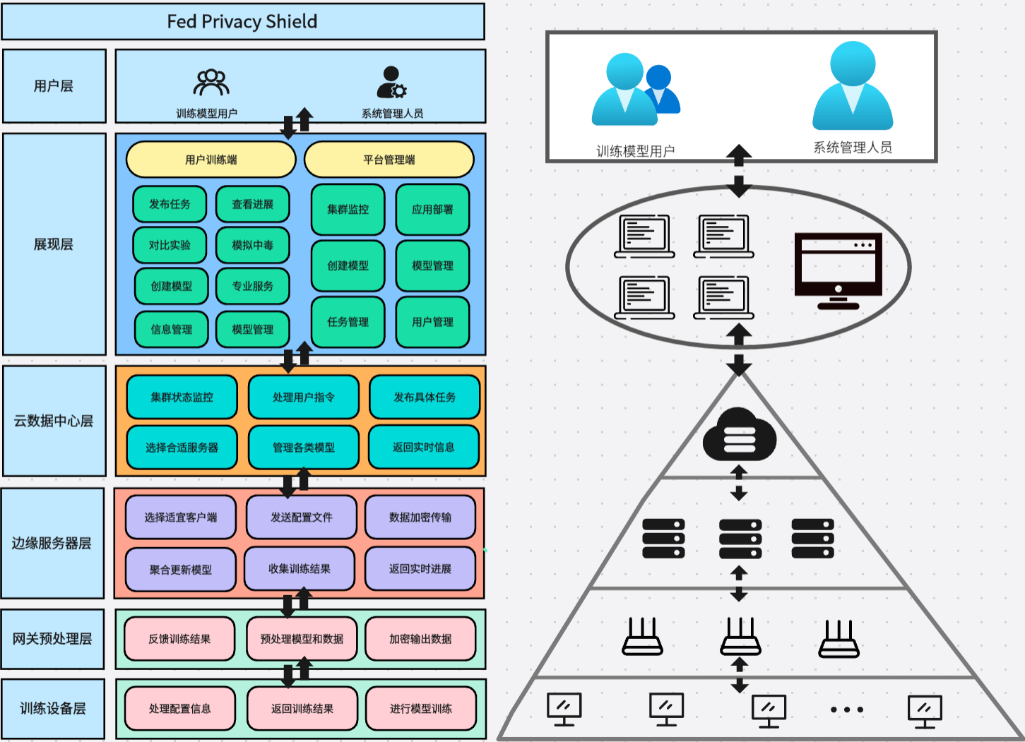

图2-6 平台软硬件架构设计图

**1) 用户层**

Fed Privacy Shield平台共设计两类用户：训练模型的用户和平台管理人员。本平台适合于有隐私保护和联邦学习计算需求的用户，兼顾医疗、金融和智能驾驶等专业性服务。用户接入平台后，发起进展查询、提交计算任务等请求。平台管理人员则通过专用的管理端监控平台状态，进行任务和资源的管理。

**2) 展现层**

Fed Privacy Shield平台针对两类用户分别设计用户端和管理员端，以Web平台为基础，根据不同用户角色的业务功能需求，设计不同的功能模块。管理员通过这一层监控平台状态、部署应用程序，同时还可执行平台维护和更新操作。用户在展现层进行任务提交、进展监控和查看展示。本层的设计旨在满足不同用户角色的需求，通过精心设计的用户界面(UI)和用户体验(UX)，提高平台的整体操作效率。

1. **云数据中心层**

云数据中心层是平台的数据处理和计算中心。本层能够进行大规模的数据处理和复杂的计算任务。它接受来自展现层的用户请求，协调各计算节点执行任务，并对结果进行汇总和分析。同时，它还负责平台中数据的存储管理和数据的安全保护，确保数据的私密性和完整性。

1. **边缘服务层**

边缘服务层位于云数据中心与用户之间，发挥分配训练任务，聚合更新模型，返回实时进展等功能。本层包含一系列分布式的边缘服务器，处理用户的局部数据和计算请求，聚合和更新模型，并将结果及时反馈给用户。

1. **网关预处理层**

网关预处理层作为平台的前置处理层，负责初步处理来自用户层的原始数据。通过数据清洗、转换和加密等预处理操作，确保数据在传输到边缘服务层或云数据中心层时的安全性和高效性。本层的设计强调了对数据的初步把控和优化，提高了后续处理的效率和质量。

**6) 训练设备层**

训练设备层是平台的基础设施层，由大量的训练设备组成，包括但不限于GPU服务器、专用计算机和其他硬件资源。本层的主要功能是提供稳定而强大的计算能力支持联邦学习模型的训练。设备之间协作训练，模型在本地迭代更新。

2.技术架构

Fed Privacy Shield平台采用分布式微服务架构，整体架构支撑着从客户端到服务端的完整请求流程，提供了高可用性和可伸缩性。系统技术架构图如图2-7所示：

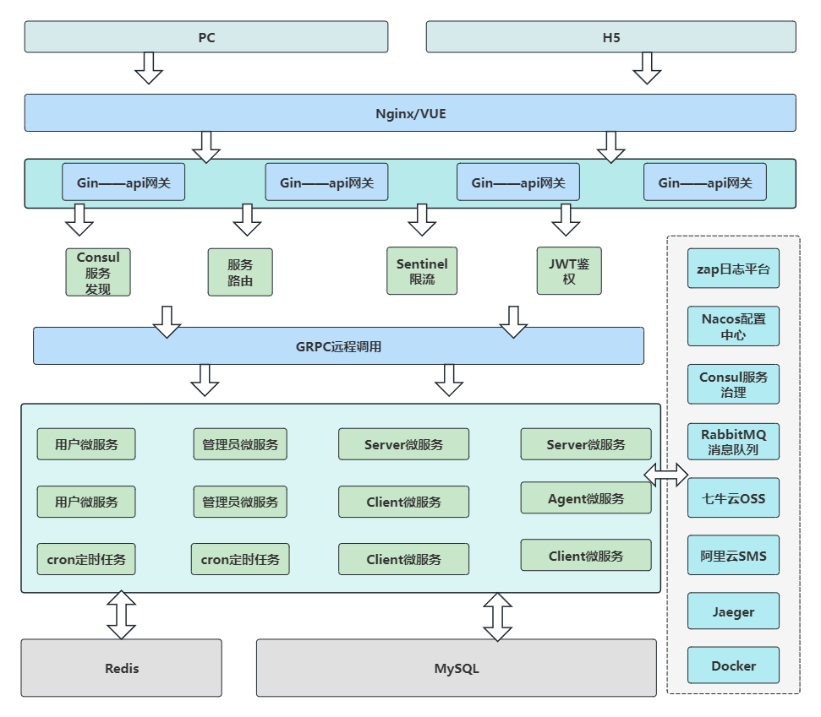

图2-7 平台技术框架图

Fed Privacy Shield平台作为一个高度解耦的微服务平台，通过 Nginx 和 Vue.js 框架实现的前端用户界面与后端服务进行交互。后端服务使用 Go 语言开发的 Gin 框架提供 RESTful API，利用 Consul 进行服务发现与配置，同时集成 Sentinel 实现流量控制和服务熔断以保障平台稳定性。平台鉴权通过 JWT 实现，而服务间调用则通过 gRPC 实现高效通信。

此外，微服务架构中包含了专门的用户服务、管理员服务、用于聚合的Server服务、训练模型的Client服务和充当“证人”的Agent服务，并通过如 zap 日志库、Nacos 配置中心、RabbitMQ 消息队列等周边支持服务来增强日志管理、配置管理和异步通信能力。

平台监控采用 Jaeger 进行分布式追踪，同时结合 Docker 容器化技术以优化服务的部署和扩展。数据存储方面，使用 Redis 进行缓存管理以提升响应速度，MySQL 处理关系数据持久化。整个架构充分考虑了现代化微服务所需的可伸缩性、弹性和容错性，适用于复杂的隐私计算平台。

#### 2.2.1.2总体流程设计

结合系统功能需求与非功能需求，设计系统总体流程如图2-8所示

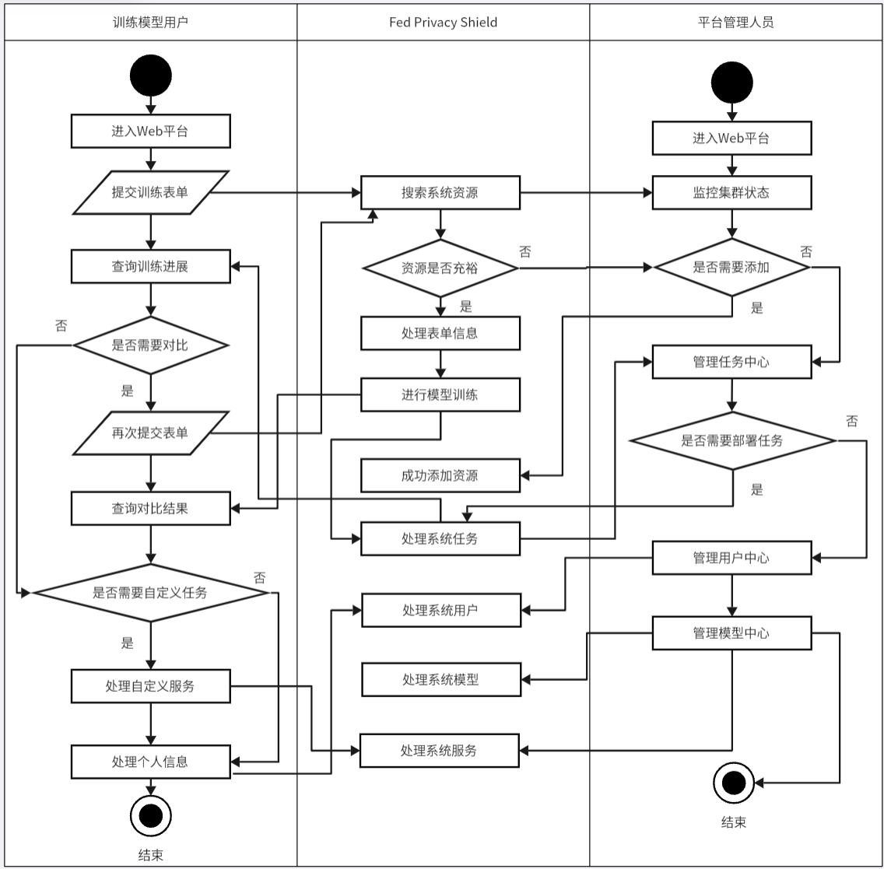

图2-8 平台执行流程泳道图

#### **2.2.1.3 LOGO设计**

Fed Privacy Shield平台LOGO如图2-9所示



图2-9 Fed Privacy Shield平台LOGO图

Fed Privacy Shield平台LOGO以深蓝色为主色调，暗含技术和专业的形象。蓝色在心理学上常与智慧、稳定和安全性关联，这与平台致力于提供安全可靠的联邦学习环境的核心价值观相吻合。蓝色的选择也体现了技术的冷静和客观，暗示平台能在处理大规模数据和复杂计算时保持高效和精确。

LOGO图形由两个关键要素构成，一是盾，二是抽象的云计算图形。盾的图案强调了平台对于隐私保护的承诺，暗喻通过联邦学习模式，用户的数据将得到良好的保护，符合用户对隐私保护的需求。而云计算图形则隐喻了云数据中心层的功能，代表着平台能够通过云端处理大数据，支持强大的计算能力。

### 2.2.2 功能设计

Fed Privacy Shield平台立足于web端，分为训练模型用户和后台管理人员两大部分，共计18个模块。平台功能模块如图2-10所示

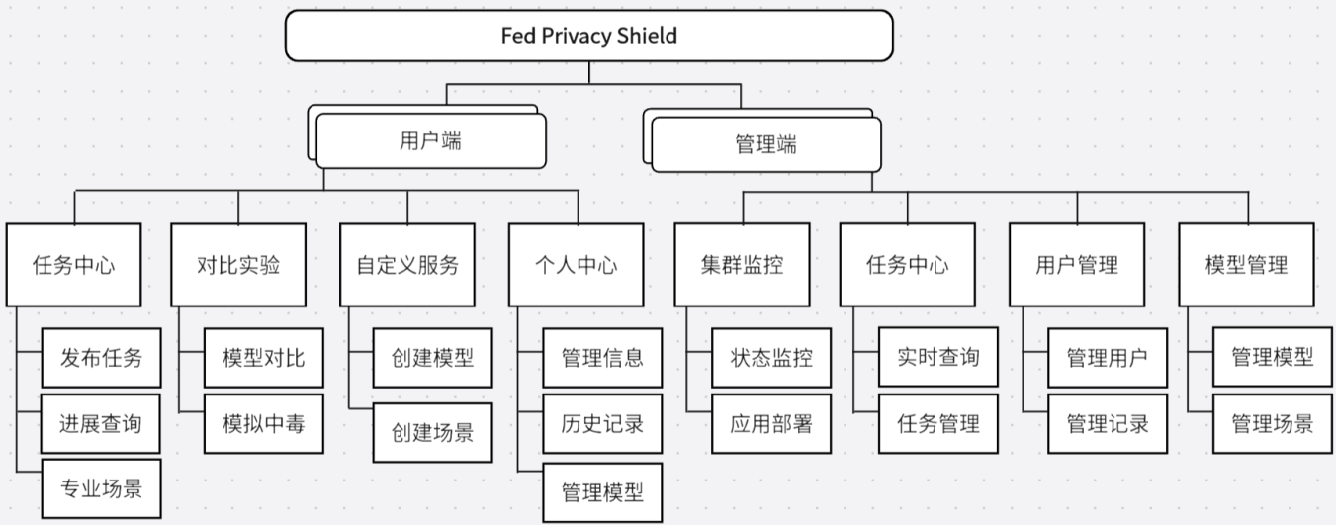

图2-10 平台功能模块图

2.2.2.1 用户端功能设计

用户端发布于Web平台，功能主要分为任务中心、对比实验、自定义服务和个人中心四大模块。在任务中心模块中，分为发布任务、进展查询和专业场景共三个功能点；对比实验模块分为模型对比和模型中毒共两个功能点；自定义服务模块分为创建模型和创建场景共两个功能点；个人中心分为管理信息、历史记录和管理模型共三个功能点。

详细功能用例规约如下。

**1.发布任务**

表2-1 发布任务用例规约

|  |  |
| --- | --- |
| **属性** | **内容** |
| **功能模块** | 训练模型客户Web端——任务中心 |
| **功能描述** | 用户设置任务相关的各种参数，如优化算法、迭代次数、隐私加密方案及设备数量，发布新的联邦学习任务；并可利用平台提供的资源评估功能预估任务的可行性、所需资源和预计完成时间 |
| **执行者** | 注册用户 |
| **前置条件** | 1、用户必须已注册并成功登录平台。  2、用户具备发布任务所需的权限和足够的平台资源。 |
| **后置条件** | 1、新的训练任务在平台中创建并开始执行。  2、用户的资源使用情况更新 |
| **主过程描述** | 1、用户进入任务发布页面，开始创建新任务。  2、用户输入任务描述并设置训练任务的相关参数（如优化算法、迭代次数等）。  3、用户选择隐私加密方案，并指定所需的设备数量。  4、平台提供实时资源评估，提示用户任务的可行性。  5、用户确认任务设置后，提交任务至平台。  6、平台验证任务设置的正确性，创建新任务并开始执行。 |
| **分支过程描述** | 1.1、用户点击“创建新任务”按钮，导航至任务创建页面。  2.1、用户在表单中填写任务描述，并选择或输入相应的训练参数。  3.1、用户根据需求选择隐私保护方案。  3.2、用户指定训练所需的设备数量。  5.1、用户提交任务前预览所有设置，并可返回进行编辑。  5.2、用户点击“提交任务”，平台处理并开始任务调度。 |
| **异常过程描述** | 2.1.1、如果用户设置的参数不符合要求，平台提示错误并要求修正。  4.1.1、如果用户的资源不足以执行任务，平台提供资源不足的提示。  6.1.1、如果平台无法创建任务，则通知用户并记录错误。 |
| **业务规则** | 1、所有任务参数必须满足平台规定的格式和范围要求。  2、平台资源评估必须在用户提交任务之前完成。  3、用户提交的任务必须通过平台验证，包括参数校验和资源评估。 |
| **涉及实体** | 训练任务表、部署信息表 |

**2.进展查询**

表2-2 进展查询用例规约

|  |  |
| --- | --- |
| **属性** | **内容** |
| **功能模块** | 训练模型客户Web端——任务中心 |
| **功能描述** | 用户通过交互式仪表板实时监控其发布的训练任务状态，包括任务进度、资源使用情况和模型性能等多维度数据。 |
| **执行者** | 注册用户 |
| **前置条件** | 1、用户必须已注册并成功登录平台。  2、用户已发布至少一个训练任务。 |
| **后置条件** | 1、用户能够获得最新的任务进展信息。  2、平台记录用户的查询活动。 |
| **主过程描述** | 1、用户打开任务中心。  2、用户从任务列表中选择一个任务。  3、平台显示选定任务的当前状态和性能指标。  4、用户查看任务的详细进度和资源消耗数据。  5、用户在需要时刷新数据，以获取最新信息。 |
| **分支过程描述** | 2.1、用户点击任务列表中的某个任务。  3.1、平台根据用户的选择显示相关的实时数据和图表。  4.1、用户点击“刷新”按钮。  4.2、平台更新并显示最新的任务数据。 |
| **异常过程描述** | 3.1.1、如果所选任务无法显示状态，平台提示“任务状态暂时不可用”。  4.1.1、如果刷新过程中发生错误，平台提示“无法更新数据，请稍后再试” |
| **业务规则** | 1、仪表板上显示的数据必须是实时的或具有极短的延迟。  2、用户每次进入仪表板时平台都应自动更新数据 |
| **涉及实体** | 监测任务表、部署信息表 |

**3.专业场景**

表2-3 专业场景配置用例规约

|  |  |
| --- | --- |
| **属性** | **内容** |
| **功能模块** | 训练模型客户Web端——任务中心 |
| **功能描述** | 为用户提供专门针对高度专业化领域的服务，包括但不限于医疗影像分析、金融市场分析和车联网数据处理。用户可以访问高级模型和数据集，使用专业的分析工具，并获得定制的模型调优和数据处理服务 |
| **执行者** | 注册用户 |
| **前置条件** | 1、用户必须已注册并成功登录平台。  2、用户已识别并选择特定的应用场景。 |
| **后置条件** | 1、用户获取了所需的模型和数据集访问权限。  2、平台记录用户对专业场景的使用情况 |
| **主过程描述** | 1、用户进入专业场景模块。  2、用户选择一个特定的应用场景。  3、平台展示可用的高级模型和数据集。  4、用户选择所需的模型或数据集。  5、用户使用专门的分析工具开始数据分析或模型训练。  6、用户请求定制化服务，如模型调优或数据处理。 |
| **分支过程描述** | 1.1、用户在界面中选择“专业场景”选项。  2.1、用户在列出的领域中选择特定的应用场景。  3.1、用户浏览不同的模型和数据集选项。  3.2、用户根据项目需求选择适当的模型或数据集。  4.1、用户启动分析工具，进行数据处理或模型训练。  5.1、用户通过填写表单来明确定制服务的需求。  5.2、平台收到定制请求后，为用户提供相应的专业支持。 |
| **异常过程描述** | 3.1.1、如果所选应用场景下没有可用的模型或数据集，平台提示“当前领域没有可用资源”。  5.1.1、如果用户请求的定制服务超出平台能力范围，平台提示“所请求服务不可行，请联系管理员” |
| **业务规则** | 1、用户选择的应用场景必须对应有可用的高级模型和数据集。  2、平台必须能够提供用户选择领域内的分析工具和定制服务。  3、所有定制服务请求应经过平台验证，确认可行性后方可执行。 |
| **涉及实体** | 监测任务表 |

**4.模型对比**

表2-4 模型对比用例规约

|  |  |
| --- | --- |
| **属性** | **内容** |
| **功能模块** | 训练模型客户Web端——对比试验 |
| **功能描述** | 用户可以在不同数据集上进行多个模型的性能对比，包括响应时间、准确率、资源消耗等关键性能指标。平台会自动生成详细的对比报告，包括性能图表和关键指标的统计分析 |
| **执行者** | 注册用户 |
| **前置条件** | 1、用户必须已注册并成功登录平台。  2、用户已访问对比实验模块，并且拥有至少两个训练模型 |
| **后置条件** | 1、平台生成模型性能的对比报告。  2、用户可以访问和下载报告。 |
| **主过程描述** | 1、用户进入对比实验模块。  2、用户选择要进行对比的模型。  3、用户设定或确认对比的数据集。  4、平台执行模型对比，处理性能数据。  5、平台生成对比报告，展示性能图表和关键指标统计。  6、用户查看和分析报告。 |
| **分支过程描述** | 1.1、用户在界面中选择“对比实验”选项。  2.1、用户在可用模型列表中勾选需要对比的模型。  3.1、用户选择特定数据集或使用默认设置。  4.1、平台开始计算模型在数据集上的表现并收集性能数据。  5.1、用户选择查看详细报告或下载报告以进行进一步分析。。 |
| **异常过程描述** | 2.1.1、如果用户尚未选择足够的模型进行对比，平台提示“请选择至少两个模型进行对比”。  4.1.1、如果对比过程中发生错误，平台提示“模型对比失败，请重试或联系管理员”。 |
| **业务规则** | 1、至少需要两个模型才能执行对比实验。  2、所选择的数据集必须适用于所有被比较的模型。  3、平台必须记录每次对比实验的结果，以便生成报告和进一步的分析。 |
| **涉及实体** | 模型表、数据集表、监测任务表 |

**5.模型中毒**

表2-5 模型中毒用例规约

|  |  |
| --- | --- |
| **属性** | **内容** |
| **功能模块** | 训练模型客户Web端——对比试验 |
| **功能描述** | 提供模型中毒的检测和防御机制。用户可以上传模型进行安全性检测，平台将自动识别潜在的中毒攻击，并提供修复建议或安全增强策略。用户也可以进行模型中毒攻击的模拟，定义攻击类型和强度，进行实验并分析结果 |
| **执行者** | 注册用户 |
| **前置条件** | 1、用户必须已注册并成功登录平台。  2、用户已访问对比实验模块，并准备进行模型中毒检测或模拟。 |
| **后置条件** | 1、平台完成模型的安全性检测或中毒攻击模拟。  2、用户接收到检测报告或模拟结果分析。 |
| **主过程描述** | 1、用户选择进行模型中毒检测或模拟攻击。  2、用户上传模型或选择平台中的模型进行检测。  3、平台分析模型数据，识别潜在中毒攻击。  4、平台提供可能的中毒攻击的检测报告。  5、如进行攻击模拟，用户设定攻击参数并启动模拟。  6、平台执行模拟，追踪并分析学习过程。  7、平台生成模拟的详细报告供用户分析。 |
| **分支过程描述** | 1.1、用户在界面中选择“模型中毒检测”或“模型中毒模拟”选项。  2.1、用户通过文件上传功能上传本地模型。  3.1、平台自动运行安全性检测算法。  4.1、如果是模拟，用户定义攻击类型和强度，选择恶意数据。  5.1、平台根据用户设定的参数执行中毒攻击模拟。  6.1、平台完成模拟后，展示模拟过程和效果对比。 |
| **异常过程描述** | 2.1.1、如果上传的模型格式不符合要求，平台提示“不支持的模型格式”。  3.1.1、如果平台无法处理模型，提示“模型处理失败，请检查模型有效性或联系管理员”。  5.1.1、如果用户设定的攻击参数不合理，平台提示“攻击参数设置错误，请重新设定”。 |
| **业务规则** | 1、所有上传的模型必须符合平台规定的格式和标准。  2、平台必须能够准确地识别并报告模型中毒的潜在风险。  3、模型中毒模拟必须在安全的环境中执行，不影响实际的模型和数据。 |
| **涉及实体** | 检测任务表 |

**6.创建模型**

表2-6 创建模型用例规约

|  |  |
| --- | --- |
| **属性** | **内容** |
| **功能模块** | 训练模型客户Web端——自定义服务 |
| **功能描述** | 用户可以通过平台提供的内置模型构建器创建个性化的模型，选择不同的算法组件，调整模型的层次结构，以及定制模型的超参数。此外，平台还支持上传现有模型以进行微调。 |
| **执行者** | 注册用户 |
| **前置条件** | 1、用户必须已注册并成功登录平台。  2、用户已进入自定义服务模块 |
| **后置条件** | 1、用户创建的新模型在平台中被保存。  2、用户可以开始使用新模型进行训练任务。 |
| **主过程描述** | 1、用户选择创建新模型的选项。  2、用户通过模型构建器选择算法组件和调整层次结构。  3、用户定制模型的超参数设置。  4、用户提交模型构建请求。  5、平台根据用户配置生成新模型。  6、平台提供模型的摘要信息，包括参数和结构，供用户确认。  7、用户保存新模型以进行后续的训练任务。 |
| **分支过程描述** | 1.1、用户在自定义服务模块选择“创建模型”功能。  2.1、用户在模型构建器中选择算法组件，如神经网络层、激活函数等。  3.1、用户输入超参数的值，如学习率、批大小等。  4.1、用户审查所有选择和设置，确认无误后提交。  5.1、平台处理用户请求，使用选择的组件和超参数配置构建新模型。  6.1、平台展示新模型的详细信息，包括层次结构图和参数列表。 |
| **异常过程描述** | 3.1.1、如果用户输入的超参数不符合规定的范围或格式，平台提示“超参数设置错误，请重新输入”。  5.1.1、如果平台在构建模型时发生内部错误，平台提示“模型创建失败，请稍后重试或联系管理员”。 |
| **业务规则** | 1、用户必须按照平台支持的格式和规则设置算法组件和超参数。  2、用户提交的模型构建请求必须包含所有必需的信息才能被处理。  3、平台必须在用户提交后验证模型配置的可行性，并提供反馈。 |
| **涉及实体** | 模型表 |

**7.创建场景**

表2-7 创建场景用例规约

|  |  |
| --- | --- |
| **属性** | **内容** |
| **功能模块** | 训练模型客户Web端——自定义服务 |
| **功能描述** | 用户能够根据自己的业务需求开发专属算法和服务流程。该功能允许用户在特定应用场景下创建场景，整合多源数据，配置数据流，并部署到自定义的硬件环境中。 |
| **执行者** | 注册用户 |
| **前置条件** | 1、用户必须已注册并成功登录平台。  2、用户已进入自定义服务模块，并已经或正在创建相关模型。 |
| **后置条件** | 1、用户定义的服务在平台中创建并可以配置。  2、平台记录服务的创建和配置详情。 |
| **主过程描述** | 1、用户选择创建新服务的选项。  2、用户定义服务的业务逻辑和数据处理流程。  3、用户整合不同来源的数据输入。  4、用户配置服务的数据流和处理步骤。  5、用户选择目标硬件环境，并配置部署选项。  6、平台验证服务配置的正确性和可执行性。  7、平台在用户确定的硬件环境中部署服务。 |
| **分支过程描述** | 1.1、用户在自定义服务模块选择“创建场景”功能。  2.1、用户通过可视化界面或代码编辑器定义服务逻辑。  3.1、用户配置数据输入点，选择或上传数据源。  4.1、用户拖放或编码以设置数据处理的各个步骤。  5.1、用户在平台支持的硬件选项中选择并设置部署参数。  6.1、平台执行配置检查，确保所有组件和流程无误。  7.1、用户审查服务配置摘要，并执行部署命令。 |
| **异常过程描述** | 4.1.1、如果数据流配置错误，平台提示“数据流配置不正确，请根据指导修正”。  6.1.1、如果服务配置存在不兼容的硬件需求，平台提示“所选硬件环境与服务配置不兼容”。 |
| **业务规则** | 1、所有服务配置必须满足平台规定的格式和逻辑规范。  2、用户必须确保数据源的合法性和兼容性。  3、服务部署必须在平台验证无误后才能进行。 |
| **涉及实体** | 部署信息表 |

**8.管理信息**

表2-8 管理信息用例规约

|  |  |
| --- | --- |
| **属性** | **内容** |
| **功能模块** | 训练客户Web端——个人中心 |
| **功能描述** | 用户管理个人基础信息，如密码、电话、头像等 |
| **执行者** | 注册用户 |
| **前置条件** | 1、用户注册并成功登录平台 |
| **后置条件** | 1、被修改的用户个人基础信息在平台中更新 |
| **主过程描述** | 1、用户进入密码修改页面，根据提示修改账户密码；  2、用户进入电话修改页面，根据提示修改电话号码；  3、用户进入头像修改页面，根据提示修改头像 |
| **分支过程描述** | 1.1 、用户点击“修改密码”按钮，进入密码修改页面；  1.2 、用户输入现密码、新密码、重复新密码，点击“确认修改”按钮；  2.1 、用户点击“修改电话”按钮，进入电话修改页面；  2.2 、用户输入新电话号码，点击“发送验证码”按钮；  2.3 、用户输入短信验证码，点击“确认修改”按钮；  3.1 、用户点击“修改头像”按钮，进入头像修改页面；  3.2 、用户在手机相册中选择新头像，点击“确认修改”按钮 |
| **异常过程描述** | 1.2.1、新密码与现密码相同，提示“新密码不能与现密码相同！”；  1.2.2、新密码不符合密码强度规范，提示“不符合密码强度，请重现输入！”；  1.2.3、重复密码与新密码输入不一致，提示“两次密码输入不一致！”；  2.2.1、用户输入的电话号码格式不合法，提示“请输入有效电话号码！”；  2.3.1、短信验证码验证失败，提示“请输入正确验证码” |
| **业务规则** | 1、密码强度要求：8～14 位，包含数字、中英文及特殊字符；  2、电话号码每月仅能修改 1 次 |
| **涉及实体** | 用户表 |

**9.历史记录**

表2-9 历史记录管理用例规约

|  |  |
| --- | --- |
| **属性** | **内容** |
| **功能模块** | 训练客户Web端——个人中心 |
| **功能描述** | 用户查看和管理个人历史记录，其中包括任务提交、查询、下载结果等活动。平台根据这些活动提供操作建议和改进提示。 |
| **执行者** | 注册用户 |
| **前置条件** | 1、用户必须已注册并成功登录平台。  2、用户已进行过至少一项活动。 |
| **后置条件** | 1、用户可以查阅和了解历史活动详情。  2、平台可能根据用户的历史活动提供个性化建议。 |
| **主过程描述** | 1、用户进入个人中心的历史记录模块。  2、平台显示用户所有的历史活动列表。  3、用户选择查看特定活动的详细信息。  4、平台提供选定活动的详细信息，包括时间、类型、结果等。  5、用户查看平台给出的操作建议和改进提示。  6、用户根据需要对历史活动进行管理，如删除记录或标记重要活动。 |
| **分支过程描述** | 1.1、用户点击“历史记录”标签。  2.1、平台按时间顺序展示用户历史活动。  3.1、用户点击某一历史记录条目。  4.1、平台展示该历史活动的完整详情。  5.1、用户利用提供的信息和提示进行自我评估和计划未来的活动。 |
| **异常过程描述** | 3.1.1、如果平台无法检索特定活动的详细信息，平台提示“信息无法加载，请重试”。  6.1.1、如果用户尝试删除或修改关键历史记录时，平台提示“此项操作不被允许”。 |
| **业务规则** | 1、用户的所有活动必须被准确地记录和存储。  2、用户有权查看自己的历史活动记录。  3、平台根据用户活动的历史模式提供个性化建议。 |
| **涉及实体** | 训练任务表、部署信息表 |

**10.管理模型**

表2-10 管理模型用例规约

|  |  |
| --- | --- |
| **属性** | **内容** |
| **功能模块** | 训练客户Web端——个人中心 |
| **功能描述** | 用户查看和管理自己创建或上传的所有模型。功能包括进行版本控制、模型共享、性能追踪和维护操作。用户还可以对模型进行分类和标记，分享给其他用户或小组，并设置访问权限。 |
| **执行者** | 注册用户 |
| **前置条件** | 1、用户必须已注册并成功登录平台。  2、用户已创建或上传至少一个模型。 |
| **后置条件** | 1、用户完成对模型的管理操作，如更新、共享或删除模型。  2、平台更新模型信息和权限设置，反映用户的操作。 |
| **主过程描述** | 1、用户进入个人中心的“管理模型”模块。  2、平台显示用户所有模型的列表。  3、用户选择一个模型进行更详细的查看或执行管理操作。  4、用户可以执行诸如版本更新、共享、分类标记等操作。  5、对于需要共享的模型，用户设置访问权限和分享对象。  6、平台根据用户操作更新模型的状态和权限。 |
| **分支过程描述** | 1.1、用户选择“管理模型”选项。  2.1、平台根据用户标识展示其所有模型的概览。  3.1、用户点击特定模型条目以访问其详细页面。  4.1、用户在模型详情页面选择进行版本控制或更新模型描述。  4.2、用户选择共享模型，设置目标用户或小组和访问级别。  5.1、用户对模型进行分类和添加标签，以便更好地组织和检索。 |
| **异常过程描述** | 4.1.1、如果用户尝试访问未授权的模型，平台提示“您没有权限执行此操作”。  5.1.1、如果设置的访问权限超出平台允许的范围，平台提示“无效的权限设置”。 |
| **业务规则** | 1、用户必须拥有模型的所有权或足够权限才能进行管理操作。  2、所有模型共享和权限更改操作必须遵守平台安全策略。  3、模型的任何更改或更新都应记录并可追踪，以支持版本控制。 |
| **涉及实体** | 模型表 |

2.2.2.2 管理端功能设计

管理端发布于Web平台，主要分为集群监控、任务中心、用户管理和模型管理四大模块。集群监控模块分为状态监控和应用部署共两大功能点；任务中心模块分为实时查询和任务管理共两大功能点；用户管理模块分为管理用户和管理记录共两大功能点；模型管理分为管理模型和管理场景两大功能点。

**1.状态监控**

表2-11 状态监控用例规约

|  |  |
| --- | --- |
| **属性** | **内容** |
| **功能模块** | 平台管理人员Web端——集群监控 |
| **功能描述** | 监控平台的整体状态和管理所有的服务。管理员可以在本模块上查看云数据中心、边缘服务器以及端设备的状态，如在线状态、IP地址、资源使用情况等。管理员可以迅速识别潜在问题，并进行相关的管理操作，如设备上下线、资源调度等 |
| **执行者** | 平台管理员 |
| **前置条件** | 1、管理员必须已登录平台。  2、管理员具有集群监控的访问权限。 |
| **后置条件** | 1、平台状态和服务信息得到实时更新。  2、管理员完成对集群的监控或管理操作。 |
| **主过程描述** | 1、管理员进入集群监控模块。  2、平台展示当前的平台状态概览，包括所有服务和设备的状态。  3、管理员选择特定的服务或设备以查看详细信息。  4、平台展示所选服务或设备的详细状态信息。  5、管理员根据需要执行管理操作，如调整资源分配、设备上下线。  6、平台根据管理员的操作更新状态信息。 |
| **分支过程描述** | 1.1、管理员点击“集群监控”选项进入该模块。  2.1、平台按类别展示服务状态和设备列表。  3.1、管理员选择查看特定服务的状态。  3.2、管理员选择查看特定设备的详细信息。  4.1、平台提供选定服务或设备的运行状态、性能指标和配置信息。  5.1、面对资源使用率高的情况，管理员增加资源配额或调度任务。  5.2、对于故障设备，管理员执行重启或下线操作。 |
| **异常过程描述** | 4.1.1、如果平台无法获取服务或设备的状态信息，平台提示“状态信息获取失败，请稍后重试”。  5.1.1、如果管理员尝试的操作超出权限范围，平台提示“您没有执行此操作的权限”。 |
| **业务规则** | 1、只有具有相应权限的管理员才能查看和管理平台状态和设备信息。  2、平台状态信息必须实时更新，确保管理员能够基于最新数据进行决策。  3、所有管理操作都应记录日志，以便审计和故障排查。 |
| **涉及实体** | 部署信息表、监测任务表 |

**2.应用部署**

表2-12 应用部署用例规约

|  |  |
| --- | --- |
| **属性** | **内容** |
| **功能模块** | 平台管理人员Web端——集群监控 |
| **功能描述** | 管理员管理和监控集群中所有部署的服务。包括查看应用的当前状态、配置和日志，管理容器生命周期，实现应用的快速迭代和高可用部署。管理员可以进行应用的部署、更新、回滚和停止操作，以确保服务按预期运行 |
| **执行者** | 平台管理员 |
| **前置条件** | 1、管理员必须已登录平台。  2、管理员具有对应用部署和管理的权限。 |
| **后置条件** | 1、所管理的应用状态更新，反映出管理员的操作。  2、平台记录操作日志，用于审计和故障排查。 |
| **主过程描述** | 1、管理员访问应用部署模块。  2、平台展示所有部署的应用列表及其状态。  3、管理员选择一个应用以查看更多详情。  4、平台提供所选应用的状态、配置和日志信息。  5、管理员根据需要对应用执行部署、更新、回滚或停止等操作。  6、平台执行管理员的操作，并更新应用状态。 |
| **分支过程描述** | 1.1、管理员在集群监控界面选择“应用部署”功能。  2.1、平台按照服务分类展示当前部署的所有应用。  3.1、管理员点击某个应用条目，进入详情页面。  4.1、管理员查看应用的运行状态、配置信息和最近的操作日志。  5.1、管理员执行更新操作，选择新的镜像版本或配置文件。  5.2、管理员执行回滚操作，选择之前的某个稳定版本。  5.3、管理员决定停止某个不再需要的服务。  6.1、平台验证管理员操作的合法性，执行操作并反馈执行结果。 |
| **异常过程描述** | 5.1.1、如果管理员选择的应用配置不符合要求，平台提示“配置文件错误，请检查后再试”。  6.1.1、如果操作执行失败，平台提示“操作失败，请查看日志了解详情”。 |
| **业务规则** | 1、管理员在执行应用部署和管理操作前，必须确保所选操作与应用的当前状态兼容。  2、所有操作必须记录在平台操作日志中，包括操作类型、时间和执行结果。  3、平台应提供实时反馈，让管理员知道操作是否成功，如不成功应提供错误信息。 |
| **涉及实体** | 部署信息表、训练任务表 |

**3.实时查询**

表2-13 实时查询用例规约

|  |  |
| --- | --- |
| **属性** | **内容** |
| **功能模块** | 平台管理人员Web端——实时查询 |
| **功能描述** | 管理员实时查询平台中的活跃用户及他们当前的任务状态。通过一个集成的控制面板，管理员可以快速响应用户请求和问题，优化用户体验和平台性能。 |
| **执行者** | 平台管理员 |
| **前置条件** | 1、管理员必须已登录平台。  2、管理员具有查询平台用户状态的权限。 |
| **后置条件** | 1、管理员获得所查询用户的实时活动和状态信息。  2、平台记录查询操作，用于审计和性能优化。 |
| **主过程描述** | 1、管理员访问用户管理模块的实时查询功能。  2、平台展示一个动态更新的用户活动和任务状态的实时视图。  3、管理员输入或选择特定用户进行查询。  4、平台立即显示所选用户的当前活动详情，包括进行中的任务、资源使用情况等。  5、管理员根据需要进行进一步的操作或调整，如调整用户权限、资源分配等。  6、平台根据管理员的操作更新用户的状态或资源配置。 |
| **分支过程描述** | 1.1、管理员在用户管理界面选择“实时查询”选项。  2.1、平台显示所有用户的活动概览，包括在线状态和当前任务。  3.1、管理员通过搜索框输入用户名称或从列表中选择用户。  4.1、平台展示选定用户的详细活动记录和资源使用情况。  5.1、面对资源使用高的用户，管理员可能决定增加其资源配额。  5.2、若发现异常用户行为，管理员可能暂停其任务或限制其权限。 |
| **异常过程描述** | 3.1.1、如果没有找到指定的用户信息，平台提示“未找到用户”。  4.1.1、如果无法加载用户的活动详情，平台提示“加载用户数据失败，请稍后重试” |
| **业务规则** | 1、实时查询必须显示最新的数据，确保管理员可以基于当前情况做出决策。  2、管理员对用户的任何操作都应记录在平台日志中，包括时间、操作内容和操作者信息。  3、平台应保障用户数据的隐私和安全，确保管理员仅访问其权限范围内的信息。 |
| **涉及实体** | 用户表、部署信息表 |

**4.任务管理**

表2-14 任务管理用例规约

|  |  |
| --- | --- |
| **属性** | **内容** |
| **功能模块** | 平台管理人员Web端——任务管理 |
| **功能描述** | 在控制面板上分配任务给用户，调整任务优先级和资源分配，并监控任务的执行情况。通过优化任务分配和资源利用，管理员确保按时完成任务，提高平台的整体效率和用户满意度。 |
| **执行者** | 平台管理员 |
| **前置条件** | 1、管理员必须已登录平台。  2、管理员具有管理任务和分配资源的权限。 |
| **后置条件** | 1、选定的用户任务更新，反映新的分配或调整。  2、平台记录管理员的操作，用于审计和性能评估。 |
| **主过程描述** | 1、管理员访问用户管理模块下的任务管理功能。  2、平台展示当前所有用户的任务列表和状态。  3、管理员选择特定用户或任务进行管理。  4、管理员可以执行如下操作：分配新任务、调整现有任务的优先级、重新分配资源。  5、管理员提交操作后，平台更新任务状态和用户资源配置。  6、平台提供操作结果反馈给管理员。 |
| **分支过程描述** | 1.1、管理员在用户管理界面选择“任务管理”选项。  2.1、平台按用户或任务状态显示任务列表。  3.1、管理员通过搜索或筛选找到特定用户或任务。  4.1、管理员为选定用户分配新的任务，设置任务参数和截止日期。  4.2、管理员调整选定任务的优先级，以优化资源使用和任务完成顺序。  4.3、管理员根据任务需求和用户性能重新分配资源。  5.1、平台处理管理员的请求，并实时更新任务和资源配置。  6.1、平台显示操作成功提示或详细的错误信息。 |
| **异常过程描述** | 4.1.1、如果任务参数不符合要求，平台提示“任务参数错误，请检查后再试”。  5.1.1、如果资源重新分配导致资源冲突或超出限制，平台提示“资源分配冲突，请重新分配”。 |
| **业务规则** | 1、所有任务分配和调整必须考虑用户的能力和平台的资源限制。  2、管理员的每一项操作都需记录日志，包括操作类型、时间和受影响的用户或任务。  3、平台应确保任务管理操作不违反任何用户隐私政策或平台安全策略。 |
| **涉及实体** | 部署信息表 |

**5.管理用户**

表2-15 管理用户用例规约

|  |  |
| --- | --- |
| **属性** | **内容** |
| **功能模块** | 平台管理人员Web端——管理用户 |
| **功能描述** | 管理所有用户信息和分配任务。管理员可以实时查询平台中的活跃用户和他们当前的任务状态，通过集成的控制面板快速响应用户请求和问题，调整用户权限，设置资源配额，并监控用户的活跃度和平台使用情况 |
| **执行者** | 平台管理员 |
| **前置条件** | 1、管理员必须已登录平台。  2、管理员具有用户管理的权限。 |
| **后置条件** | 1、用户信息或状态更新，反映管理员的操作。  2、平台记录管理员操作，用于审计和用户行为分析。 |
| **主过程描述** | 1、管理员访问管理用户模块。  2、平台展示一个用户列表，包括用户信息和当前状态。  3、管理员选择特定用户进行详细操作。  4、管理员可以执行多种操作，包括更新用户信息、调整权限设置、分配或调整资源配额。  5、对于特定的用户请求或问题，管理员提供即时的帮助或反馈。  6、平台根据管理员的操作更新用户的信息和权限设置。 |
| **分支过程描述** | 1.1、管理员在管理界面选择“管理用户”功能。  2.1、平台按注册时间、活跃度等标准展示用户列表。  3.1、管理员通过搜索或筛选找到特定用户。  4.1、管理员更新用户的个人信息或联系方式。  4.2、管理员增加或减少用户的平台权限，如访问特定模块的能力。  4.3、管理员根据用户的使用情况调整其资源配额。  5.1、管理员回应用户提交的请求或解决用户报告的问题。  6.1、平台实时记录管理员的每项操作，并更新相关用户的信息和状态。 |
| **异常过程描述** | 4.1.1、如果管理员输入的信息格式不正确，平台提示“输入格式错误，请检查后再试”。  4.2.1、如果管理员尝试赋予用户超出其角色允许范围的权限，平台提示“权限设置超出范围”。 |
| **业务规则** | 1、管理员在更改用户信息或权限前必须验证用户的身份和操作的合法性。  2、平台必须记录所有用户信息的更改和管理员操作的详细日志。  3、任何对用户权限和资源配额的调整都必须在不违反平台安全策略的前提下进行。 |
| **涉及实体** | 用户表 |

**6.管理记录**

表2-16 管理记录用例规约

|  |  |
| --- | --- |
| **属性** | **内容** |
| **功能模块** | 平台管理人员Web端——管理记录 |
| **功能描述** | 管理平台所有的模型训练任务。管理员可以查看所有任务的详细记录，包括提交时间、执行时长、所需资源和结果。这使得管理员能够进行有效的任务监控、审计和资源优化，支持平台的决策和优化。 |
| **执行者** | 1、管理员必须已登录平台。  2、管理员具有任务记录查看和管理的权限。 |
| **前置条件** | 1、用户必须已注册并成功登录平台。  2、用户已创建或上传至少一个模型。 |
| **后置条件** | 1、任务记录被查询、分析或更新，以反映管理员的监控和管理操作。  2、平台优化任务分配和资源利用，提高执行效率。 |
| **主过程描述** | 1、管理员访问任务中心的“管理记录”模块。  2、平台展示所有任务的记录列表，包括每个任务的基本信息和状态。  3、管理员选择特定任务记录进行深入查看。  4、平台提供所选任务的详细信息，如提交者、执行时间、资源消耗和完成状态。  5、管理员根据任务执行情况进行分析，识别优化点。  6、管理员可以基于分析结果调整任务优先级或重新分配资源。  7、平台根据管理员的操作更新任务记录和资源分配。 |
| **分支过程描述** | 1.1、管理员在任务中心选择“管理记录”功能。  2.1、平台按提交时间、状态或其他标准排序任务记录。  3.1、管理员通过搜索功能定位特定的任务记录。  4.1、管理员查看选定任务的所有相关细节和性能指标。  5.1、对于执行时间长或资源消耗高的任务，管理员评估可能的优化措施。  6.1、管理员执行任务调度优化，如更改执行顺序或增加资源。  7.1、平台记录管理员的操作，并实施相应的任务和资源调整。 |
| **异常过程描述** | 3.1.1、如果所选任务记录不存在或无法访问，平台提示“任务记录不存在或访问受限”。  6.1.1、如果资源调整与现有平台策略冲突，平台提示“资源调整失败，与现有策略冲突”。 |
| **业务规则** | 1、所有任务记录必须真实反映任务的执行情况和资源使用。  2、管理员进行的任何操作都应遵循平台安全和资源分配的策略。  3、平台应记录管理员的每一项操作，包括查看、分析和调整任务记录的活动。 |
| **涉及实体** | 监测任务表 |

**7.管理模型**

表2-17 管理模型用例规约

|  |  |
| --- | --- |
| **属性** | **内容** |
| **功能模块** | 平台管理人员Web端——管理模型 |
| **功能描述** | 管理员对所有平台模型进行性能监控、版本控制、比较不同版本性能以及进行及时的模型更新和优化。管理员可以管理模型的生命周期，包括发布新模型、更新现有模型、回滚至之前的版本，以及删除过时的模型。此外，管理员还能设置模型的访问权限，确保只有授权用户可以访问特定模型。 |
| **执行者** | 平台管理员 |
| **前置条件** | 1、管理员必须已登录平台。  2、管理员具有模型管理的权限。 |
| **后置条件** | 1、模型的状态和信息更新，反映管理员的管理操作。  2、平台记录模型管理操作的日志，用于审计和追踪。 |
| **主过程描述** | 1、管理员访问管理模型模块。  2、平台展示所有模型的列表，包括每个模型的状态和版本信息。  3、管理员选择一个模型进行详细管理。  4、管理员可以执行以下操作：更新模型、回滚模型版本、删除模型或设置模型的访问权限。  5、管理员提交操作后，平台更新模型状态并反馈操作结果。  6、平台记录管理员的每一项操作，确保可追踪性和审计性。 |
| **分支过程描述** | 1.1、管理员在管理界面选择“模型管理”功能。  2.1、平台按模型的创建时间、使用频率或其他标准展示模型列表。  3.1、管理员通过搜索或筛选找到特定模型。  4.1、管理员更新模型至新的版本，上传新的模型文件。  4.2、管理员选择回滚操作，将模型恢复到以前的稳定版本。  4.3、对于不再需要的模型，管理员执行删除操作。  4.4、管理员设置或修改模型的访问权限，限定特定用户或用户组的访问。  5.1、平台处理管理员的请求，执行模型更新、回滚、删除或权限设置。  6.1、平台更新操作日志，记录管理员的操作细节和操作时间。 |
| **异常过程描述** | 4.1.1、如果模型文件格式或大小不符合要求，平台提示“模型文件不符合上传标准”。  4.4.1、如果管理员尝试设置的权限超出其操作范围，平台提示“权限设置超出管理员权限”。 |
| **业务规则** | 1、管理员在执行模型更新或回滚前，必须验证模型的兼容性和稳定性。  2、模型的任何更改都应先在测试环境中验证，以确保不会影响平台的正常运行。  3、所有模型管理操作都必须记录在平台日志中，包括操作类型、操作者、时间和操作结果。 |
| **涉及实体** | 模型表 |

**8.管理场景**

表2-18 管理场景用例规约

|  |  |
| --- | --- |
| **属性** | **内容** |
| **功能模块** | 平台管理人员Web端——管理场景 |
| **功能描述** | 管理员对所有平台中的服务进行监控和管理。管理员可以查看服务的当前状态、配置信息、性能指标，以及日志信息。此外，管理员有权进行服务的部署、更新、停止和重新启动操作。管理场景功能确保服务能够高效运行，并在出现问题时快速恢复。 |
| **执行者** | 平台管理员 |
| **前置条件** | 1、管理员必须已登录平台。  2、管理员具有对服务进行管理的权限。 |
| **后置条件** | 1、服务的状态或配置更新，以反映管理员的操作。  2、平台记录了服务管理活动的日志，用于后续的审计和故障排查。 |
| **主过程描述** | 1、管理员访问模型管理模块下的“管理场景”功能。  2、平台展示所有服务的列表，包含服务的名称、状态、以及关键性能指标。  3、管理员选择某个服务以查看其详细信息和管理选项。  4、管理员根据服务的运行情况执行相应的管理操作，如更新配置、重新启动服务或停止服务。  5、平台执行管理员的命令，并更新服务的状态或配置。  6、管理员查看操作结果，确保服务按预期运行。  7、平台记录管理员的每项操作，包括操作类型、执行时间和结果。 |
| **分支过程描述** | 1.1、管理员在模型管理界面选择“管理场景”选项。  2.1、平台按照服务的活跃度、资源消耗等指标排序服务列表。  3.1、管理员点击服务名称进入服务详情页面。  4.1、如果服务需要更新，管理员上传新的配置文件或修改现有配置。  4.2、对于不正常运行的服务，管理员执行停止或重新启动操作以恢复服务。  5.1、平台根据管理员的操作执行更新、停止或重启服务，并实时反馈操作状态。  6.1、管理员通过平台提供的实时日志和性能监控确保服务正常运行。  7.1、平台自动记录所有管理操作，包括成功或失败的详细信息。 |
| **异常过程描述** | 4.1.1、如果新配置与现有平台不兼容，平台提示“配置更新失败，存在不兼容项”。  5.1.1、如果服务停止或重启操作失败，平台提示“操作失败，请检查服务状态和日志信息”。 |
| **业务规则** | 1、所有服务管理操作必须遵循平台的安全和兼容性要求。  2、管理员在执行任何操作前应评估操作的影响，避免对平台稳定性和用户体验产生负面影响。  3、操作日志必须详细记录，包括操作者、操作时间、操作类型和操作结果。 |
| **涉及实体** | 部署任务表 |

2.2.3数据库设计

本节概述Fed Privacy Shield平台的数据库设计。

平台采用MySQL关系型数据库存储数据。共包含十张表：用户表(user)、边缘服务器表(edge)、证人表(agent)、设备表(device)、模型表(model)、数据集表(dataset)、部署信息表(deployment)、容器表(container)、训练任务表(train)、监测任务表(monitor)。

**通用字段**

为了方便对业务数据的状态进行跟踪，在每个数据库表中都包含了三个相同的字段：创建时间、更新时间和删除时间。通过在数据库设计中统一包含这四个字段，可以提高数据管理的效率和一致性，同时也为应用程序的数据处理和状态跟踪提供了便利。设置deleted_at字段的目的是方便实现软删除，可以帮助用户找回丢失的训练记录、模型信息等其他重要数据。三个公共字段的详细设计如下所示：

表2-19 数据库通用字段表

|  |  |  |  |  |
| --- | --- | --- | --- | --- |
| **字段** | **列名** | **类型** | **是否必须** | **备注** |
| 创建时间 | created_at | datetime | 是 |  |
| 更新时间 | updated_at | datetime | 是 |  |
| 删除时间 | deleted_at | datetime | 是 | 索引 |

**用户表(user)**

用户表是设计用来存储平台中所有用户相关信息的数据库表。它包括用户的基本信息，如用户ID、用户名、密码、电话号码和头像，以及用户的角色。每个用户都有一个唯一的用户ID作为主键，手机号设置索引以便快速查找，用户的头像存储为一个链接地址。用户的角色定义了用户的权限级别，比如普通用户或管理员，这对于平台安全和功能访问控制至关重要。

表2-20 数据库用户表

|  |  |  |  |  |
| --- | --- | --- | --- | --- |
| **字段** | **列名** | **类型** | **是否必须** | **备注** |
| 用户id | id | bigint | 是 | 主键 |
| 用户名 | username | varchar(20) | 是 |  |
| 密码 | password | varchar(256) | 是 |  |
| 手机号 | mobile | char(11) | 是 | 索引 |
| 头像 | avatar | varchar(256) | 是 |  |
| 角色 | role | int | 是 | 1-用户，2-管理员 |

**边缘服务器表(edge)**

边缘服务器表用于记录平台中所有边缘服务器的详细信息。每条记录都包含了服务器的唯一编号、所属管理者id、服务器名称、ip地址以及服务器当前的状态。该表中的每个服务器都有一个唯一的编号，作为表的主键，而管理者id作为外键，关联到用户表中的用户id，以确定服务器的负责人。服务器状态字段则用于标识服务器是处于在线还是离线状态，为平台的资源调度和任务分配提供了依据。

表2-21 数据库边缘服务器表

|  |  |  |  |  |
| --- | --- | --- | --- | --- |
| **字段** | **列名** | **类型** | **是否必须** | **备注** |
| 服务器编号 | id | bigint | 是 | 主键 |
| 管理者id | user_id | bigint | 是 | 外键 |
| 服务器名称 | name | varchar(20) | 是 |  |
| ip地址 | address | varchar(256) | 是 |  |
| 服务器状态 | status | int | 是 | 1-离线，2-在线 |

**证人表(agent)**

证人表记录了网络中所有证人节点的基本信息，包括证人编号、管理者id、证人名称、ip地址和当前的在线状态。证人编号为每个证人节点提供了唯一标识，保证了网络中证人的唯一性和可追踪性。管理者id连接到用户表，标明了每个证人节点的管理者，而证人状态字段则明确了节点是否可用，对于维护网络的完整性和安全性非常重要。

表2-22 数据库证人表

|  |  |  |  |  |
| --- | --- | --- | --- | --- |
| **字段** | **列名** | **类型** | **是否必须** | **备注** |
| 证人编号 | id | bigint | 是 | 主键 |
| 管理者id | user_id | bigint | 是 | 外键 |
| 证人名称 | name | varchar(20) | 是 |  |
| ip地址 | address | varchar(256) | 是 |  |
| 证人状态 | status | int | 是 | 1-离线，2-在线 |

**设备表(device)**

设备表是为了管理和跟踪平台中使用的所有设备而设计的。它包括了设备编号、管理者id、设备名称、ip地址、设备类型以及当前的设备状态。每个设备都通过唯一的编号进行标识，而设备类型字段则区分了设备是手机、平板还是电脑等，为设备管理和任务调度提供了详尽的分类信息。设备状态字段则指出设备是在线还是离线，便于平台实时监控设备的可用性。

表2-23 数据库设备表

|  |  |  |  |  |
| --- | --- | --- | --- | --- |
| **字段** | **列名** | **类型** | **是否必须** | **备注** |
| 设备编号 | id | bigint | 是 | 主键，雪花算法生成 |
| 管理者id | user_id | bigint | 是 | 外键 |
| 设备名称 | name | varchar(20) | 是 |  |
| ip地址 | address | varchar(256) | 是 |  |
| 设备类型 | type | int | 是 | 1-手机，2-平板，3-电脑 |
| 设备状态 | status | int | 是 | 1-离线，2-在线 |

**模型表(model)**

模型表用于存储与联邦学习模型相关的所有信息，包括模型的唯一编号、上传者id、模型名称、版本、存储地址、类型和参数等。每个模型都由一个唯一的编号标识，这个编号通常通过雪花算法生成以保证全局唯一性。模型的上传者id作为外键，关联到用户表中的用户id，以跟踪模型的上传者。模型的状态字段标识了模型目前的状态，如正在准备训练、正在训练或已经投入使用。

表2-24 数据库模型表

|  |  |  |  |  |
| --- | --- | --- | --- | --- |
| **字段** | **列名** | **类型** | **是否必须** | **备注** |
| 模型编号 | id | bigint | 是 | 主键，雪花算法生成 |
| 上传者id | user_id | bigint | 是 | 外键 |
| 模型名称 | name | varchar(20) | 是 |  |
| 模型版本 | version | varchar(20) | 是 |  |
| 模型地址 | address | varchar(256) | 是 | 线上地址 |
| 模型类型 | type | int | 是 |  |
| 模型参数 | pt | varchar(256) | 是 | 线上地址 |
| 模型状态 | status | int | 是 | 1-准备训练，2-正在训练，3-正在使用 |

**数据集表(dataset)**

数据集表记录了所有联邦学习项目中使用的数据集的详细信息。每条记录包含数据集的唯一编号、上传者id、数据集名称、在线存储地址和数据集类型。就像模型表一样，数据集编号通常使用雪花算法生成，保证了其唯一性。上传者id关联到用户表，提供了数据集上传者的信息。数据集地址字段存储了数据集在线访问的url，而数据集类型字段则说明了数据集的种类，例如图像、文本或其他类型的数据集。

表2-25 数据库数据集表

|  |  |  |  |  |
| --- | --- | --- | --- | --- |
| **字段** | **列名** | **类型** | **是否必须** | **备注** |
| 数据集编号 | id | bigint | 是 | 主键，雪花算法生成 |
| 上传者id | user_id | bigint | 是 | 外键 |
| 数据集名称 | name | varchar(20) | 是 |  |
| 数据集地址 | address | varchar(256) | 是 | 线上地址 |
| 数据集类型 | type | int | 是 |  |

**部署信息表(deployment)**

部署信息表用于记录模型部署任务的详细情况，包括部署任务编号、部署者id、模型id、数据集id、部署状态和部署环境等信息。每个部署任务都有一个唯一编号，而部署状态字段则描述了任务是正在进行、已完成还是出现问题等状态，为模型的部署过程提供了全面的跟踪和管理。部署环境字段则指出了模型被部署的具体环境，如测试或生产环境，确保了部署任务的适应性和灵活性。

表2-26 数据库部署信息表

|  |  |  |  |  |
| --- | --- | --- | --- | --- |
| **字段** | **列名** | **类型** | **是否必须** | **备注** |
| 部署任务编号 | id | bigint | 是 | 主键 |
| 部署者id | user_id | bigint | 是 | 外键 |
| 模型id | model_id | bigint | 是 | 外键 |
| 数据集id | dataset_id | bigint | 是 | 外键 |
| 部署状态 | status | int | 是 |  |
| 部署环境 | environment | int | 是 |  |

**容器表(container)**

容器表记录了所有用于模型部署的容器的信息，如容器编号、部署任务id、容器名称和容器状态等。每个容器都由一个唯一的编号标识，并且关联到具体的部署任务，这样就能够清晰地追踪到每个容器是为哪个部署任务服务的。容器状态字段则提供了容器是处于运行中、已停止或发生错误等状态的信息，为容器的管理和监控提供了关键数据。

表2-27 数据库容器表

|  |  |  |  |  |
| --- | --- | --- | --- | --- |
| **字段** | **列名** | **类型** | **是否必须** | **备注** |
| 容器编号 | id | bigint | 是 | 主键 |
| 部署任务id | deployment_id | bigint | 是 | 外键 |
| 容器名称 | name | varchar(20) | 是 |  |
| 容器状态 | status | int | 是 |  |

**训练任务表(train)**

训练任务表是用来管理和跟踪联邦学习模型训练过程的数据库表。它包含了训练任务的唯一编号、发布者id、模型id、数据集id、训练状态、配置参数和训练结果。每个训练任务都有一个唯一的编号。发布者id、模型id和数据集id作为外键，分别关联到用户表、模型表和数据集表，这样就能清楚地知道谁在使用哪个模型和数据集进行训练。训练状态字段跟踪了任务的当前状态，而配置参数和训练结果以json字符串的形式存储，记录了训练的具体配置和最终结果。

表2-28 数据库训练任务表

|  |  |  |  |  |
| --- | --- | --- | --- | --- |
| **字段** | **列名** | **类型** | **是否必须** | **备注** |
| 训练编号 | id | bigint | 是 | 主键 |
| 发布者id | user_id | bigint | 是 | 外键 |
| 模型id | model_id | bigint | 是 | 外键 |
| 数据集id | dataset_id | bigint | 是 | 外键 |
| 训练状态 | status | int | 是 | 1-正在进行，2-任务暂停，3-任务结束 |
| 配置参数 | conf | text | 是 | json字符串 |
| 训练结果 | result | text | 是 | json字符串 |

**监测任务表(monitor)**

监测任务表用于记录和管理模型部署后的性能监测任务。它包含监测任务的唯一编号、发布者id、模型id、数据集id、监测状态和监测结果。类似于训练任务表，监测任务的每一个环节都通过外键与用户、模型和数据集建立了联系。监测状态字段说明了任务当前的执行状态，监测结果以json字符串格式保存，详细记录了模型在实际运行中的表现和可能出现的问题，以便进行后续的优化和调整。

表2-29 数据库监测任务表

|  |  |  |  |  |
| --- | --- | --- | --- | --- |
| **字段** | **列名** | **类型** | **是否必须** | **备注** |
| 监测编号 | id | bigint | 是 | 主键 |
| 发布者id | user_id | bigint | 是 | 外键 |
| 模型id | model_id | bigint | 是 | 外键 |
| 数据集id | dataset_id | bigint | 是 | 外键 |
| 监测状态 | status | int | 是 | 1-正在进行，2-任务暂停，3-任务结束 |
| 监测结果 | result | text | 是 | json字符串 |

Fed Privacy Shield平台概念数据模型图如下所下所示。

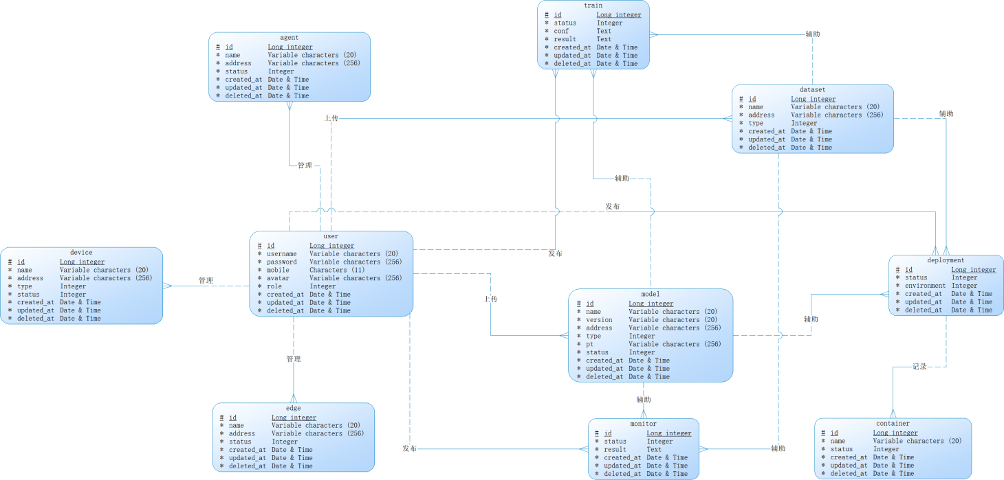

图2-11 系统概念数据模型图

2.2.4接口设计

本节概述Fed Privacy Shield平台的接口设计，分为了13个部分：用户相关、管理员相关、第三方服务相关、云服务器相关、边缘服务器相关、证人相关、端设备相关、部署相关、容器相关、数据集相关、模型相关、监测任务相关、训练相关。

为了使前后端的交互更加方便和规范，我们规定了统一的结果返回实体，如下所示：

{

"code": "响应码",

"msg": "返回信息",

"token": "返回token",

"data": "返回数据"

}

其中token字段和data字段可省。

**用户相关接口**

表2-30 用户相关接口表

|  |  |  |  |
| --- | --- | --- | --- |
| **功能描述** | **请求方法** | **URL** | **返回值** |
| 注册 | POST | /api/user/register | 返回token |
| 登录 | POST | /api/user/login | 返回token |
| 修改密码 | PUT | /api/user/reset_password | 返回token |
| 更新用户信息 | PUT | /api/user/ update_user | 返回token |
| 获取用户信息 | GET | /api/user/get_user | 用户信息实体 |

**管理员相关接口**

表2-31 管理员相关接口表

|  |  |  |  |
| --- | --- | --- | --- |
| **功能描述** | **请求方法** | **URL** | **返回值** |
| 登录 | POST | /api/admin/login | 返回token |
| 修改密码 | PUT | /api/admin/reset_password | 返回token |
| 删除用户 | DELETE | /api/admin/delete_user | 返回token |
| 更新用户信息 | PUT | /api/admin/ update_user | 返回token |
| 获取用户信息 | GET | /api/admin/get_user | 用户信息实体 |
| 获取用户列表 | GET | /api/admin/get_user_list | 用户信息实体列表 |
| 获取管理员信息 | GET | /api/admin/get_admin | 管理员信息实体 |
| 更新管理员信息 | PUT | /api/admin/update_admin | 返回token |

**第三方服务相关接口**

表2-32 第三方服务相关接口表

|  |  |  |  |
| --- | --- | --- | --- |
| **功能描述** | **请求方法** | **URL** | **返回值** |
| 上传文件 | POST | /api/third_party/upload_file | 返回云端地址实体 |
| 删除文件 | DELETE | /api/third_party/delete_file | 返回token |
| 获取图片验证码 | GET | /api/third_party/captcha | 图片验证码实体 |
| 获取短信验证码 | POST | /api/third_party/send_sms | 短信验证码实体 |

**云服务器相关接口**

表2-33 云服务器相关接口表

|  |  |  |  |
| --- | --- | --- | --- |
| **功能描述** | **请求方法** | **URL** | **返回值** |
| 获取云服务器信息列表 | GET | /api/cloud/list | 云服务器信息实体列表 |
| 获取特定云服务器信息 | GET | /api/cloud/{id} | 云服务器信息实体 |

**边缘服务器相关接口**

表2-34 边缘服务器相关接口表

|  |  |  |  |
| --- | --- | --- | --- |
| **功能描述** | **请求方法** | **URL** | **返回值** |
| 启动边缘服务器 | POST | /api/edge/run | 返回token |
| 注销边缘服务器 | DELETE | /api/edge/{id} | 返回token |
| 获取边缘服务器信息 | GET | /api/edge/{id} | 边缘服务器信息实体 |
| 更新边缘服务器信息 | PUT | /api/edge/{id} | 返回token |
| 获取边缘服务器信息列表 | GET | /api/edge/list | 边缘服务器信息实体列表 |

**证人相关接口**

表2-35 证人相关接口表

|  |  |  |  |
| --- | --- | --- | --- |
| **功能描述** | **请求方法** | **URL** | **返回值** |
| 启动证人 | POST | /api/agent/run | 返回token |
| 注销证人 | DELETE | /api/agent/{id} | 返回token |
| 获取证人信息 | GET | /api/agent/{id} | 证人信息实体 |
| 更新证人信息 | PUT | /api/agent/{id} | 返回token |
| 获取证人信息列表 | GET | /api/agent/list | 证人信息实体列表 |

**端设备相关接口**

表2-36 端设备相关接口表

|  |  |  |  |
| --- | --- | --- | --- |
| **功能描述** | **请求方法** | **URL** | **返回值** |
| 启动设备 | POST | /api/device/run | 返回token |
| 注销设备 | DELETE | /api/device/{id} | 返回token |
| 获取设备信息 | GET | /api/device/{id} | 设备信息实体 |
| 更新设备信息 | PUT | /api/device/{id} | 返回token |
| 获取设备信息列表 | GET | /api/device/list | 设备信息实体列表 |

**部署相关接口**

表2-37 部署相关接口表

|  |  |  |  |
| --- | --- | --- | --- |
| **功能描述** | **请求方法** | **URL** | **返回值** |
| 获取部署信息 | GET | /api/image/{id} | 部署信息实体 |
| 删除特定镜像 | DELETE | /api/image/{id} | 返回token |
| 获取部署信息列表 | GET | /api/image/list | 部署信息实体列表 |
| 更新镜像配置文件 | PUT | /api/image/{id} | 返回token |

**容器相关接口**

表2-38 容器相关接口表

|  |  |  |  |
| --- | --- | --- | --- |
| **功能描述** | **请求方法** | **URL** | **返回值** |
| 创建容器 | POST | /api/container/run | 返回token |
| 获取容器信息 | GET | /api/container/{id} | 容器信息实体 |
| 删除特定容器 | DELETE | /api/container/{id} | 返回token |
| 获取容器信息列表 | GET | /api/container/list | 容器信息实体列表 |

**数据集相关接口**

表2-39 数据集相关接口表

|  |  |  |  |
| --- | --- | --- | --- |
| **功能描述** | **请求方法** | **URL** | **返回值** |
| 新增数据集 | POST | /api/dataset/add | 返回token |
| 更新数据集 | PUT | /api/dataset/{id} | 返回token |
| 获取数据集信息 | GET | /api/dataset/{id} | 数据集信息实体 |
| 删除特定数据集 | DELETE | /api/dataset/{id} | 返回token |
| 获取数据集信息列表 | GET | /api/dataset/list | 数据集信息实体列表 |

**模型相关接口**

表2-40 模型相关接口表

|  |  |  |  |
| --- | --- | --- | --- |
| **功能描述** | **请求方法** | **URL** | **返回值** |
| 新增模型 | POST | /api/model/add | 返回token |
| 更新模型信息 | PUT | /api/model/{id} | 返回token |
| 获取模型信息 | GET | /api/model/{id} | 模型信息实体 |
| 删除特定模型 | DELETE | /api/model/{id} | 返回token |
| 获取模型信息列表 | GET | /api/model/list | 模型信息实体列表 |

**监测任务相关接口**

表2-41 监测任务相关接口表

|  |  |  |  |
| --- | --- | --- | --- |
| **功能描述** | **请求方法** | **URL** | **返回值** |
| 新增监测任务 | POST | /api/monitor/run | 返回token |
| 暂停监测任务 | GET | /api/monitor/pause/{id} | 返回token |
| 重启监测任务 | GET | /api/monitor/restart/{id} | 返回token |
| 终止监测任务 | GET | /api/monitor/terminate/{id} | 返回token |
| 删除监测任务 | DELETE | /api/monitor/{id} | 返回token |
| 获取监测信息 | GET | /api/monitor/{id} | 监测信息实体 |
| 获取监测信息列表 | GET | /api/monitor/list | 监测信息实体列表 |

**训练相关接口**

表2-42 训练相关接口表

|  |  |  |  |
| --- | --- | --- | --- |
| **功能描述** | **请求方法** | **URL** | **返回值** |
| 新增训练 | POST | /api/train/run | 返回token |
| 暂停训练 | GET | /api/train/pause/{id} | 返回token |
| 重启训练 | GET | /api/train/restart/{id} | 返回token |
| 终止训练 | GET | /api/train/terminate/{id} | 返回token |
| 上传模型参数 | POST | /api/train/upload_pt | 返回token |
| 删除训练记录 | DELETE | /api/train/{id} | 返回token |
| 训练任务对比 | POST | /api/train/compare | 训练对比信息实体 |
| 获取训练信息 | GET | /api/train/{id} | 训练信息实体 |
| 获取训练信息列表 | GET | /api/train/list | 训练信息实体列表 |

## **2.3系统实现**

本章主要从系统硬件依赖、环境依赖、Web 端实现两个方面对Fed Privacy Shield系统具体实现进行介绍。

### 2.3.1 系统环境依赖

在进行边缘智能协同联邦学习过程中，云数据中心使用一台腾讯云服务器实现，一台笔记本电脑作为边缘服务器；多台笔记本电脑作为参与训练的用户端设备以及证人节点，其中笔记本电脑使用Docker开启多个微服务实例的方式模拟边缘服务器、多个参与训练的用户端设备以及证人节点。

表2-43 系统硬件依赖

|  |  |  |  |
| --- | --- | --- | --- |
| 设备 | 操作系统 | IP地址 | 角色 |
| 华硕笔记本电脑 | Ubuntu 20.04 LTS | 10.252.76.117 | 多台边缘服务器 |
| 联想笔记本电脑 | Ubuntu 20.04 LTS | 10.252.76.115 | 多个用户端、证人节点 |
| 腾讯云服务器 | Ubuntu 20.04 LTS | 182.254.140.235 | 云数据中心 |

在我们的作品中：

后端使用Go语言和Gin这一企业级生产力的Web框架，在处理高并发等企业应用场景中具有亮眼的表现，服务器搭建在腾讯云CVM上，服务器系统为 Ubuntu 20.04 64 位。使用gRPC框架构建微服务，用Go语言实现用户服务、管理员服务以及第三方服务。用Python语言实现边缘服务器端、客户端和证人节点，并将其封装为独立的服务，提供Api接口供后端调用，分布式的微服务架构和相关技术栈完全适配了整个联邦学习数据流交互任务的需求，与传统的联邦学习框架相比，性能均有较大提升。同时使用反向代理Web 服务器 Nginx 对服务器性能（主要是负载均衡）进行提升。使用MySQL和Redis来存储数据、Nacos作为分布式配置中心、Consul进行服务的注册及发现、Jaeger进行全链路追踪、RabbitMQ进行异步通信和流量削峰、Docker进行容器化部署。编写Makefile加速服务的构建。前端采用 Vue.js 框架与 Arco design 组件库开发，视觉美观，响应迅速。

表2-44 系统环境依赖

|  |  |  |
| --- | --- | --- |
| 环境名称 | 版本号 | 描述 |
| Docker | 25.0.3 | 应用容器引擎 |
| Gin | 1.9.1 | Web后端框架 |
| gRPC | 1.59.0 | 高性能的RPC 框架 |
| Nginx | 1.18.0 | 反向代理服务器框架 |
| Golang | 1.20.4 | 后端开发语言环境 |
| Python | 3.11 | 后端开发语言环境 |
| MySQL | 8.0.28 | 关系型数据库 |
| Redis | 7.2.4 | 键值存储数据库 |
| Nacos | 2.3.1 | 分布式配置中心 |
| Consul | 1.15.4 | 服务注册与发现中心 |
| RabbitMQ | 3.13.1 | 消息队列 |
| Jaeger | 1.56.0 | 链路追踪 |
| Gorm | 1.25.8 | ORM框架 |
| Zap | 1.26.0 | 日志系统 |
| Viper | 1.18.2 | 配置中心 |
| Vue.js | 3.2.13 | Web前端框架 |
| Arco design | 2.55.0 | Web端UI库 |
| Javascript | 1.8.5 | 前端开发语言环境 |
| Echarts | 5.5.0 | Web端图表库 |

### 2.3.2 Web用户端实现

在我们的Web平台用户端，首先提供的是一个便捷且安全的登录注册模块。用户可以选择使用密码登录，输入手机号、密码及图形验证码完成认证；或者选择短信验证码登录，只需输入手机号和接收到的验证码即可迅速登录；注册部分需要用户输入电话、密码和验证码，同时对应才可以注册账号。登录和注册方法都旨在简化用户的访问流程，同时保障账户的安全性，确保用户体验的顺畅和安全。

一旦登录成功，用户将获得访问四大核心功能模块的权限：任务中心、对比实验、自定义服务和个人中心。在任务中心，用户可以发布新任务，查询任务进展，和探索专业场景。对比实验模块允许用户对模型进行比较和评估，以检测潜在的模型中毒。自定义服务模块支持用户创建和调整个性化模型和场景。最后，个人中心模块提供了信息管理、历史记录查看和模型管理功能，以满足用户的个人化需求。每个模块都设计为直观易用，配备详尽的操作指南，旨在提升用户的整体操作效率和体验。

#### 1. 登录注册

##### （1）登录

用户可以选择使用密码进行登录，输入自己的手机号和预设的密码。为了进一步确保账户安全，平台还会要求用户输入一个图形验证码，三者对应正常即可成功登录。图形验证码是随机生成的，防止自动化工具和脚本进行恶意登录尝试。

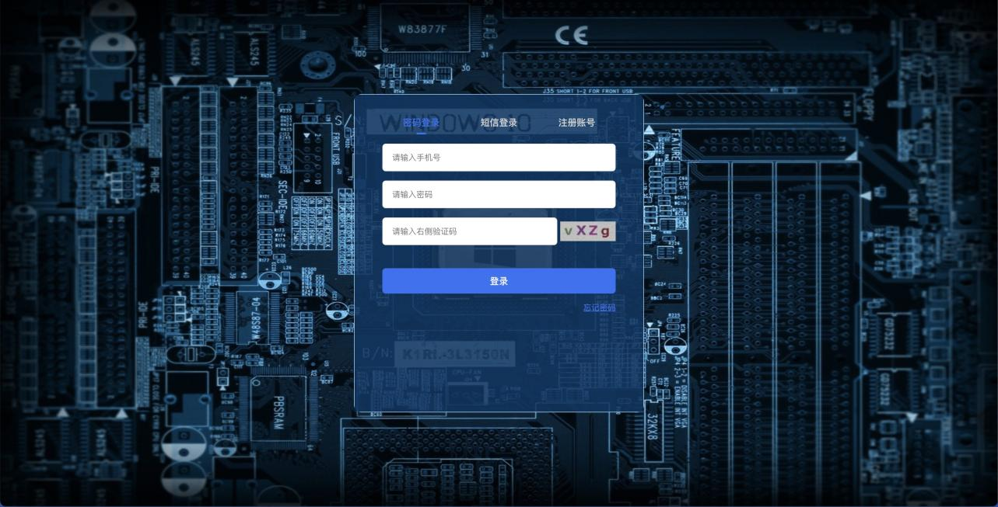

图2-12 密码登录页面

用户可以使用短信登录，在输入手机号后，平台随后将向该号码发送一条包含数字验证码的短信。用户接收到短信后，需要在登录页面输入这个验证码，验证码正确即可成功登录。

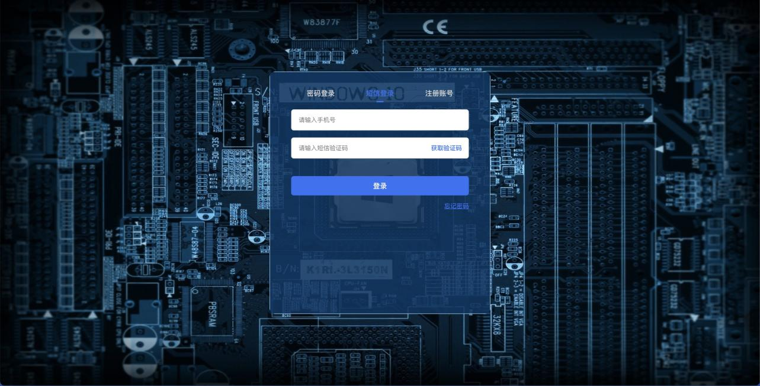

图2-13 短信登陆页面

##### （2）注册

用户在注册过程中需要输入用户名、手机号和密码。密码需要再次输入进行确认，以避免输入错误。注册过程还需要输入一次性的短信验证码，该验证码会发送到用户提供的手机号上，以验证用户的手机号是有效且在其控制之下的。填写所有必要信息并验证短信验证码后，用户点击注册按钮即可完成注册过程。 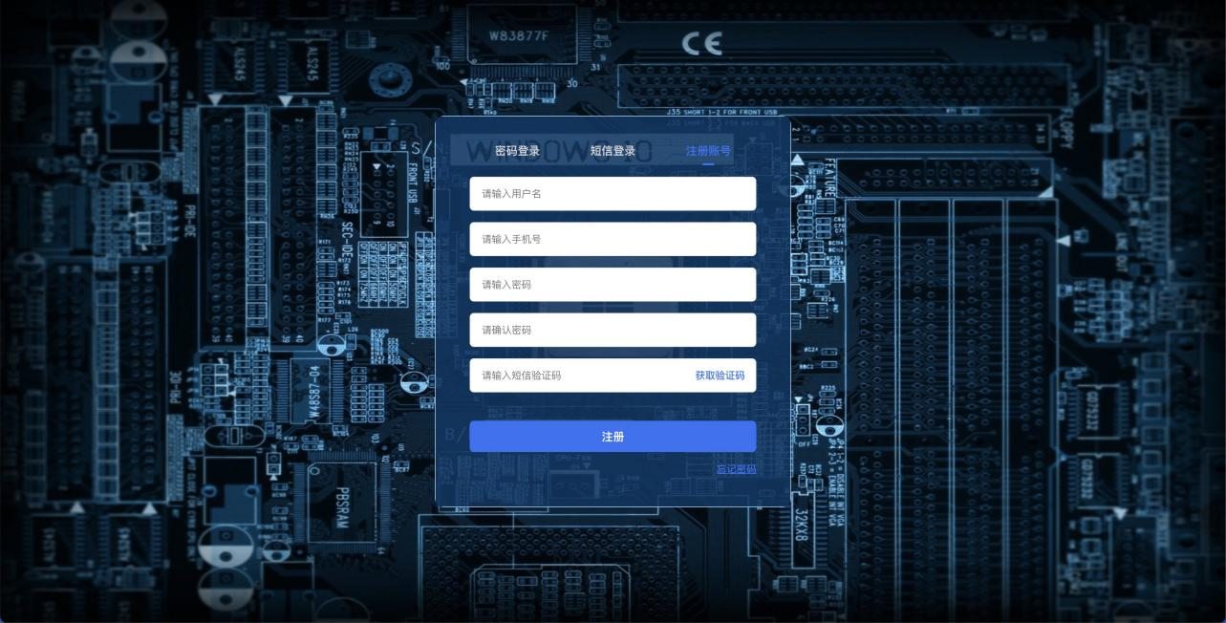

图2-14 注册账号页面

#### 2. 任务中心

##### （1）任务进展

用户可以实时查看整体的全局进展以及Server、Agent、Client各自的具体进展。此模块提供了详尽的视图，包括每个部分涉及的多个设备的详细状态，例如模型、数据集、当前状态、进展速度、准确率、损失、CPU使用率、内存占用及GPU负载等信息。用户可以不仅查看这些数据，还可以进行一些配置操作，如调整资源分配，优化运行效率等。每个设备的状态更新都是动态的，并通过一个清晰直观的仪表盘显示，确保用户可以轻松管理和监控其任务的运行状态。

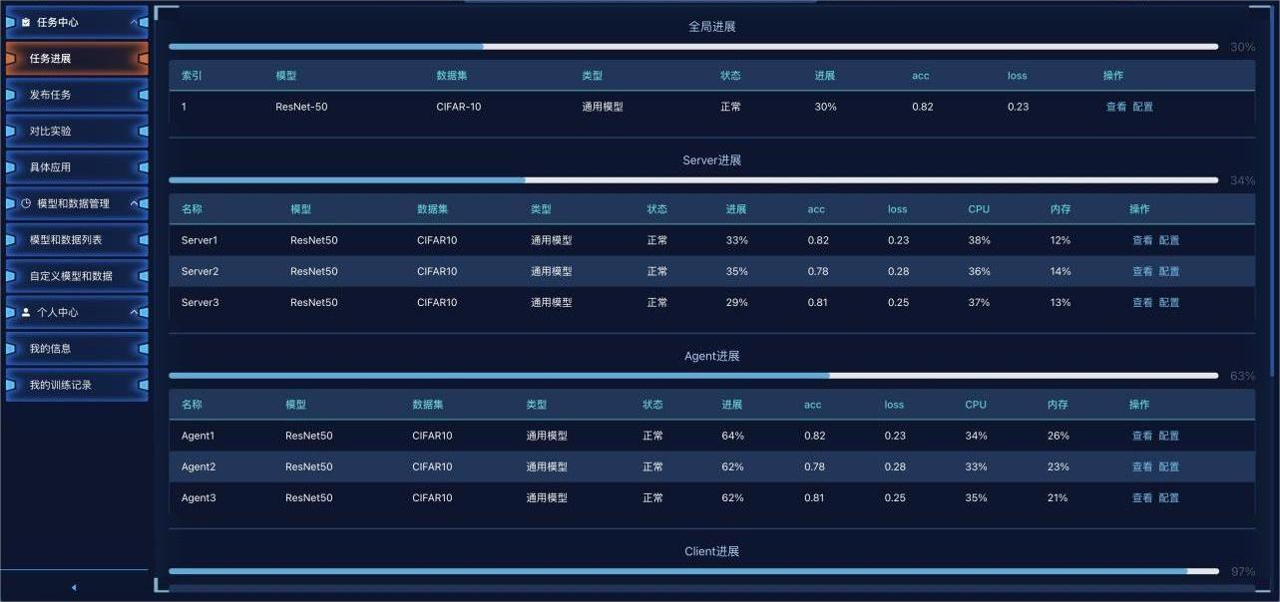

图2-15 任务进展图

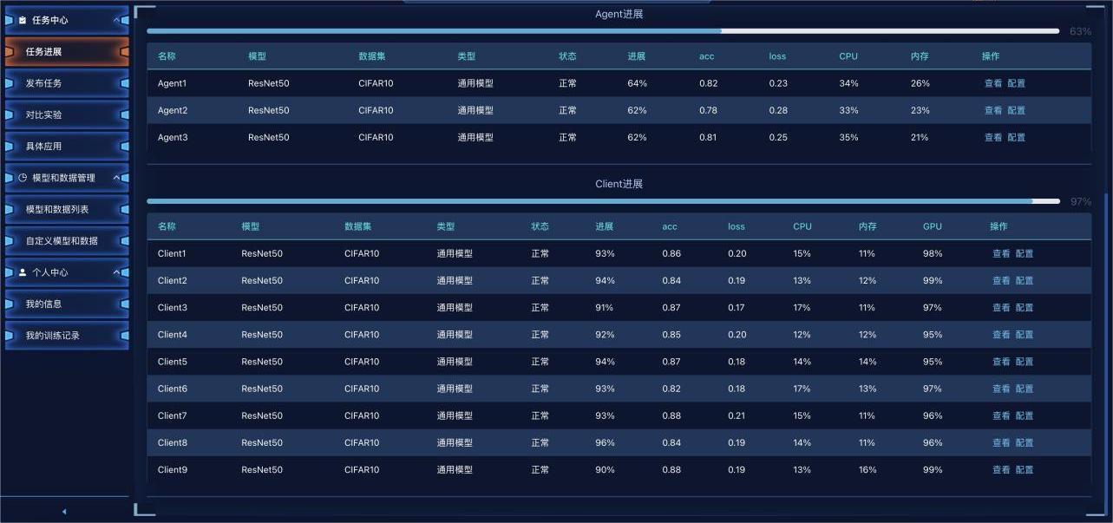

图2-16 任务进展图（续）

##### （2）发布任务

用户需要填写一个表单来定义新任务的具体参数，如选择聚合算法、损失函数、数据处理方式及其他常见的超参数等。填写完毕并提交表单后，平台将自动开始训练过程，并实时返回Server、Agent和Client的资源占用率到三个独立的仪表盘。这些仪表盘帮助用户直观地看到每个节点在任务执行过程中的资源使用情况，如CPU、内存和GPU等，从而更好地管理和调整任务配置，以优化性能和资源利用。

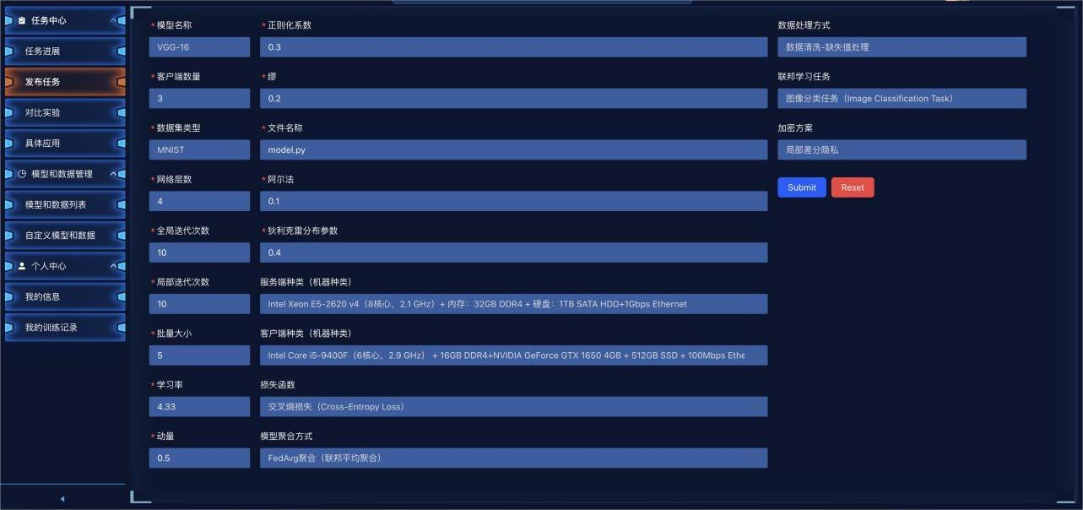

图2-17 发布任务图

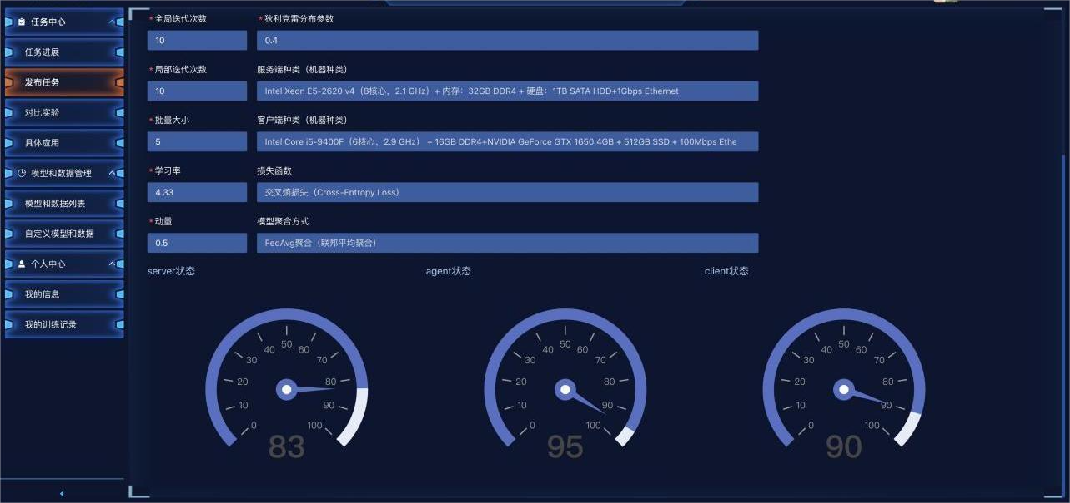

图2-18 发布任务图（续）

##### （3）具体应用

用户针对特定的场景选择适当的资源，如特定的模型和数据集。用户在此模块中通过填写表单选择所需的场景和相关资源，提交后平台会处理并输出结果。这种模式非常适合于需要在特定应用背景下测试和优化模型表现的用户，如在特定医疗、金融或零售场景中使用的AI模型。平台会提供所有必要的支持，确保用户可以快速部署和测试模型，最大限度地提高操作效率和结果的准确性。

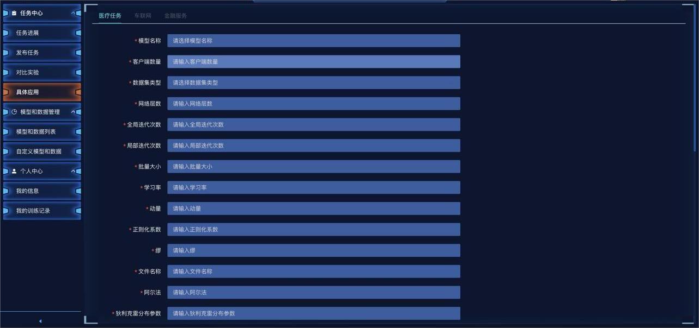

图2-19 具体应用配置图

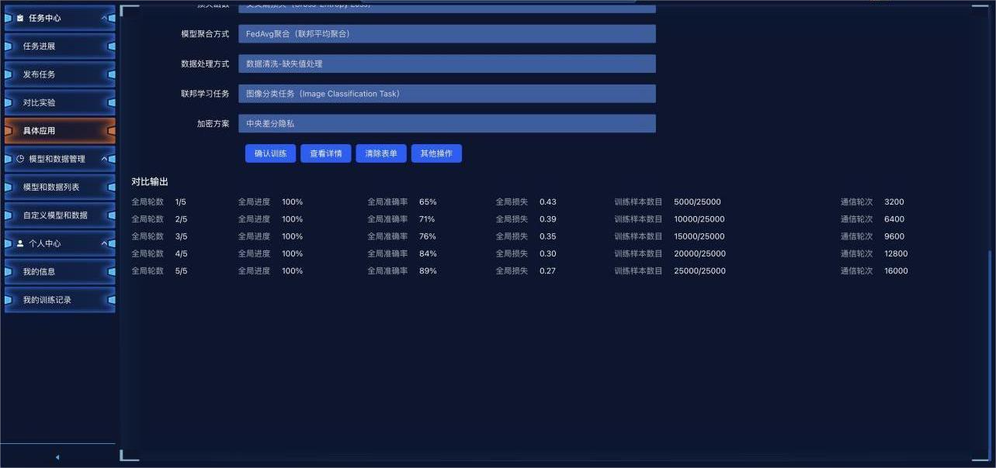

图2-20 具体应用结果图

##### （4）对比实验

用户需要填写一个表单来设定一次对比实验或模拟中毒的测试。表单提交后，平台首先显示上一次实验的结果，然后展示本次实验的结果。此外，平台还会提供一个包含acc和loss等关键性能指标的趋势折线图，使用户能够直观地比较不同实验之间的性能差异。

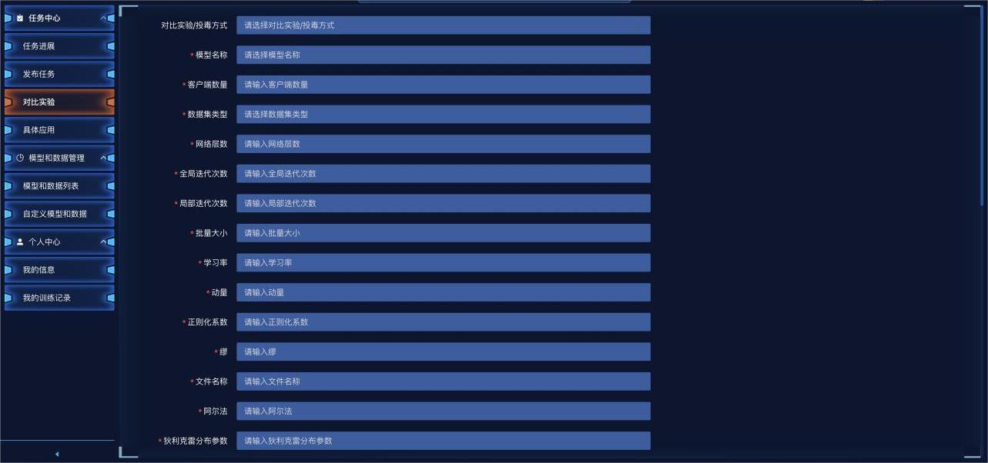

图2-21 对比实验配置图

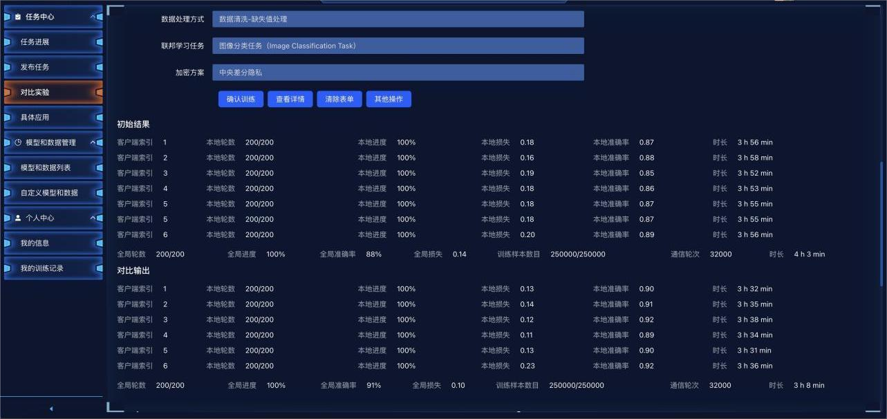

图2-22 对比试验结果图

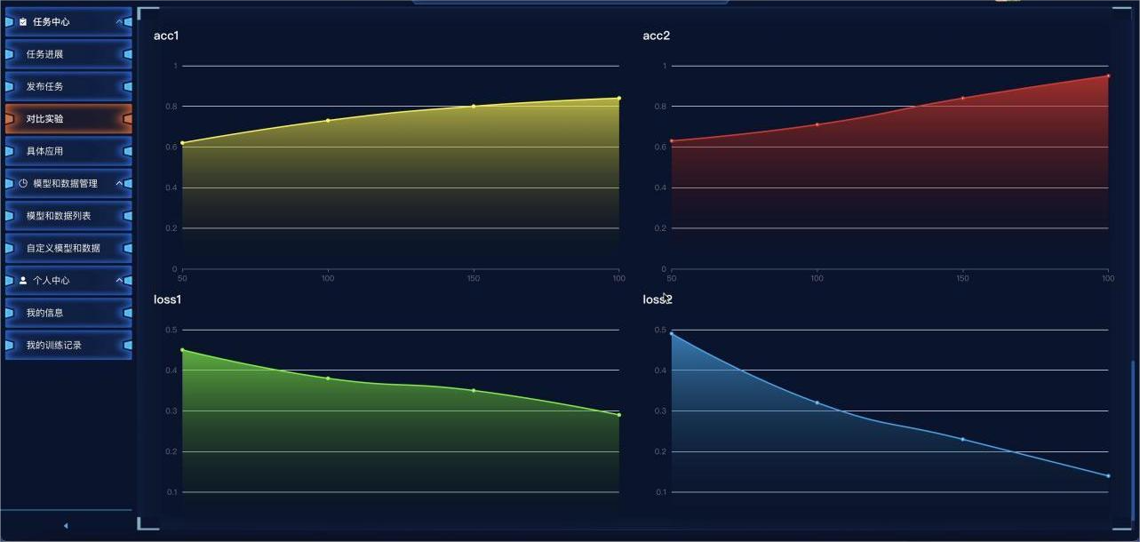

图2-23 对比试验效果图

#### 3. 模型和数据管理

##### （1）模型和数据列表

用户可以浏览自己拥有权限访问的所有模型和数据集。这些资源将按类型、应用场景、使用人数及当前状态进行显示。为了提供更直观的用户体验，平台采用柱状图来展示各模型和数据集的使用人数分布，这有助于用户一目了然地看到哪些资源更受欢迎或正在被广泛使用。

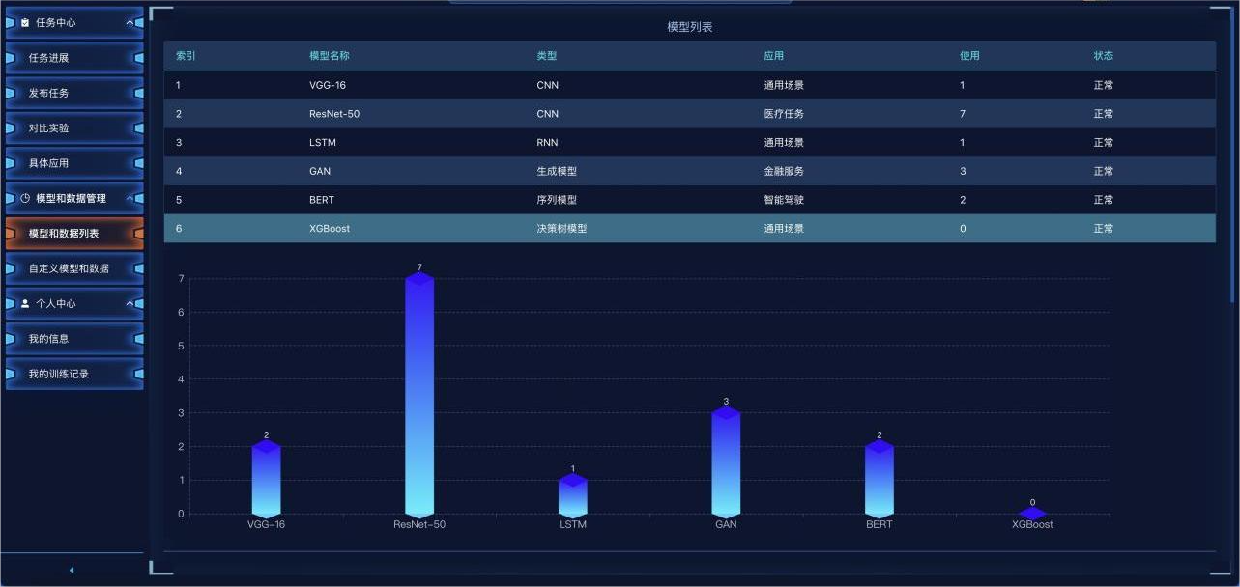

图2-24 模型和数据列表图

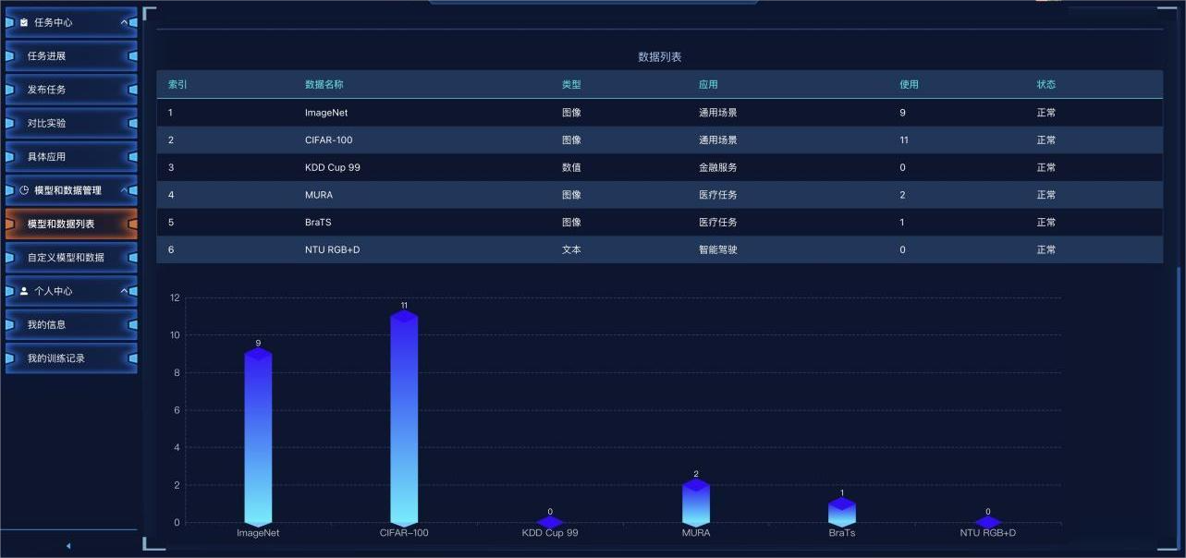

图2-25 模型和数据列表图（续）

##### （2）自定义模型和数据

用户可以上传自己开发或调整的模型和数据集。上传过程中，用户需填写模型或数据集的名称、描述、类型，并上传相应的文件。这一流程旨在支持用户对模型和数据集的个性化管理，使其能够根据项目需求灵活使用。此外，平台还提供了历史记录查看功能，用户可以随时访问以往上传的所有模型和数据集，回顾历史配置或进行必要的信息更新和资源重用。

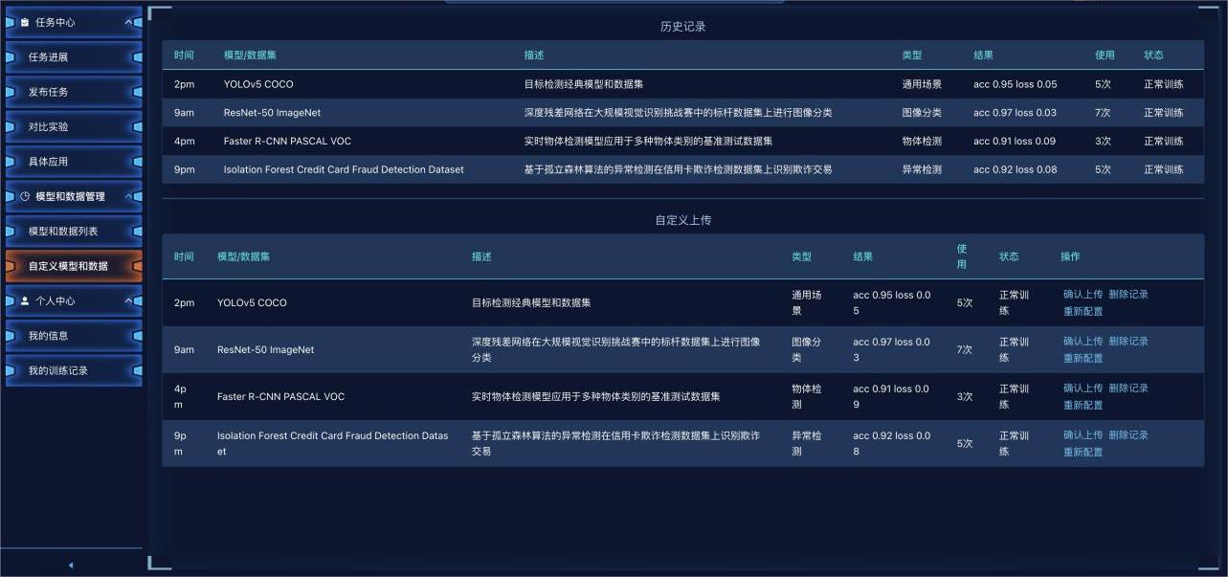

图2-26 自定义模型和数据图

#### 4. 个人中心

##### （1）我的信息

用户可以查看并编辑自己的个人资料，包括手机号、用户名、头像等。这些信息的更新非常简单直接，确保用户能够维护自己的个人信息的最新状态。界面设计以用户友好性为核心，提供清晰的编辑按钮和实时保存功能，以便用户随时调整自己的个人设置。

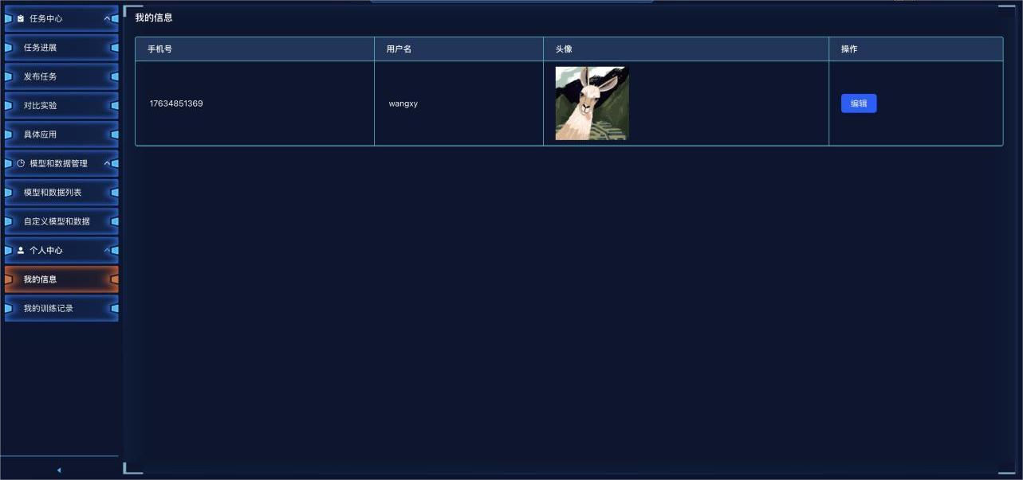

图2-27 个人信息图

##### （2）我的训练记录

用户查看所有相关的训练活动记录。这些记录详细列出了每次训练的模型名称、使用的数据集、执行的时间以及完成的全局轮数等关键信息。用户不仅能够浏览这些记录，还可以进行具体操作，如查看详细结果或删除旧的训练记录。该模块支持高度的透明度和操作性，使用户能够有效地管理和回顾其训练历程，优化未来的训练计划。

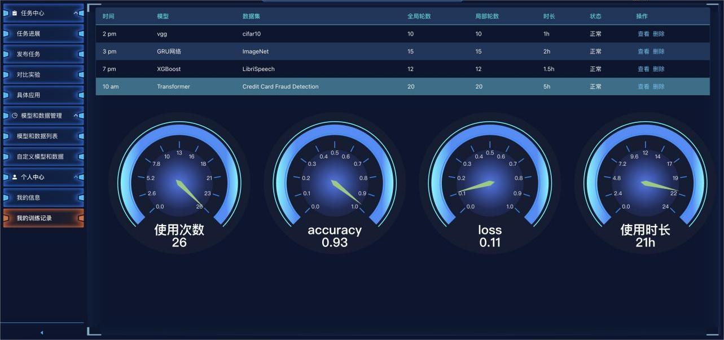

图2-28 个人训练记录图

### 2.3.3 Web管理端实现

在我们的Web管理端，首先提供的是一个便捷且安全的登录机制。管理员可以选择使用密码登录，这要求输入用户名、密码以及图形验证码以完成认证过程，增强安全性；或者选择短信验证码登录，仅需输入手机号并验证接收到的短信验证码，可以迅速登录平台。这两种登录方式都设计来简化访问流程，同时确保账户的安全性，保障管理员操作的顺畅和安全。

一旦登录成功，管理员将获得访问四大核心功能模块的权限：集群监控、任务中心、用户管理和模型管理。集群监控模块允许管理员实时监测平台状态和应用部署，确保平台运行的效率和稳定性。任务中心模块提供实时查询和任务管理功能，使管理员能够有效地监控和调整正在进行的任务。用户管理模块使管理员能够处理用户账户的创建、编辑和权限分配，以及监控平台使用情况。模型管理模块则涉及添加、更新或删除模型及配置业务场景，确保业务需求得到满足。每个模块均设计为直观易用，配备了详尽的操作指南，以提升管理效率和整体用户体验。

#### 1. 登录注册

##### (1)登录

管理端的登录部分和用户端类似。

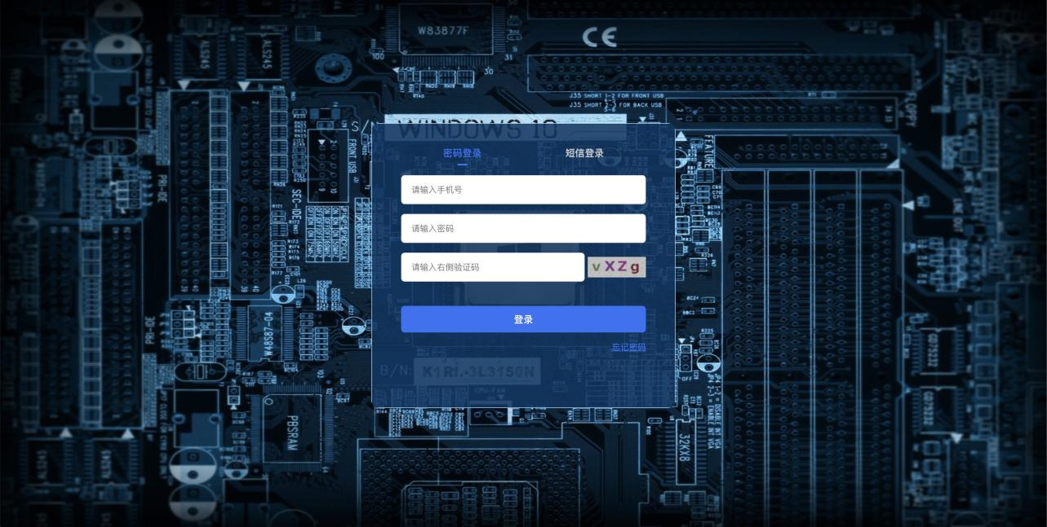

图2-29 密码登录页面

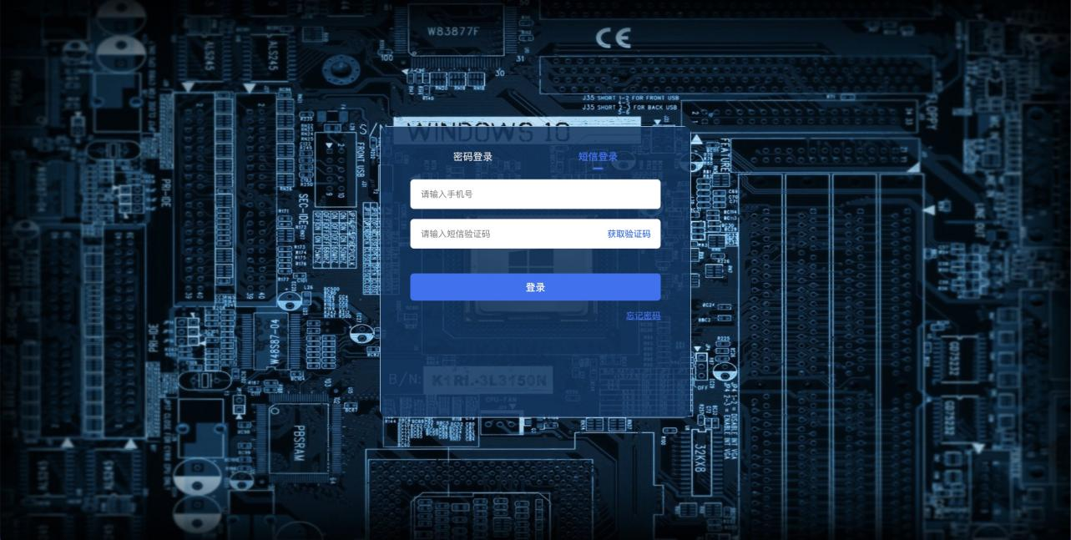

图2-30 短信登陆页面

#### 2. 集群监控

##### (1)集群状态

管理员通过综合的仪表盘界面查看当前所有Client、Server、Agent的资源占用情况，包括CPU使用率、内存占用和网络状况等关键性能指标。仪表盘下方详细列出了每个设备的具体状态信息，如设备名称、描述、当前运行状态、IP地址、CPU和内存使用情况以及连接时延。这些数据以实时更新的形式展现，确保管理员能够迅速把握整个集群的运行状况。此外，管理员还可以通过点击详细信息，进一步探查任何特定设备的详细运行日志和历史数据，以便于做出快速有效的管理决策。

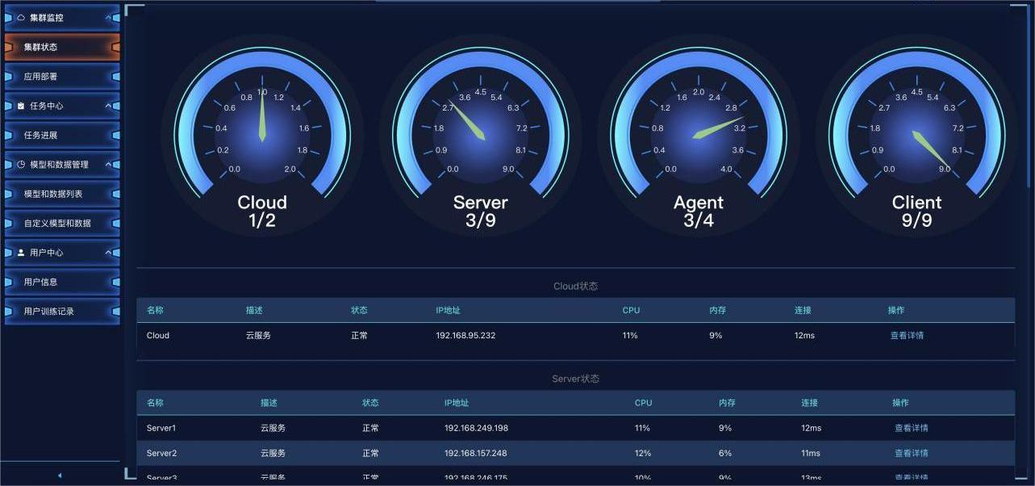

图2-31 集群状态图

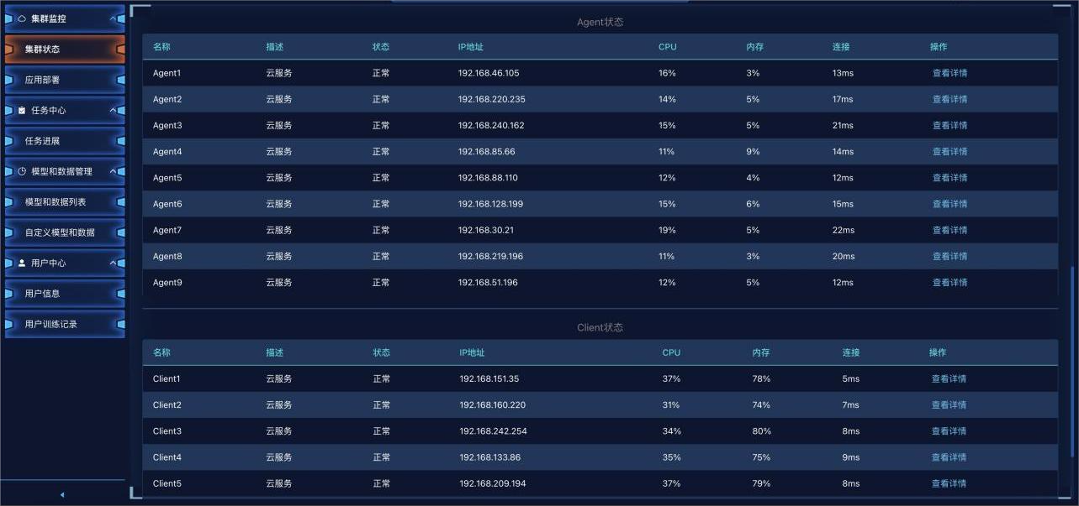

图2-32 集群状态图(续)

##### (2)应用部署

管理员监控和管理所有部署任务。界面上显示了所有当前运行的任务的具体信息，包括任务的索引、名称、状态、使用的设备数量、开始时间、运行时长等。管理员可以对任何任务进行详细查看，以了解任务的具体运行参数和状态，也可以执行删除操作，从而管理不再需要或已完成的任务。同时，该模块还展示了与每个任务相关的各种设备的信息，帮助管理员全面理解任务的部署环境和资源使用情况。

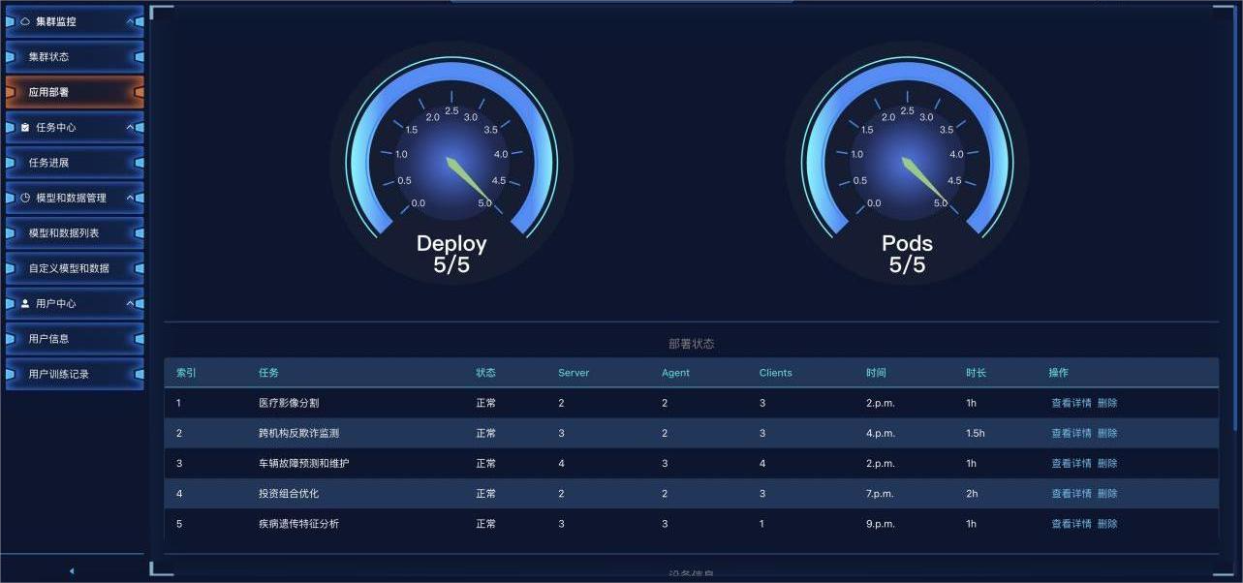

图2-33 应用部署图

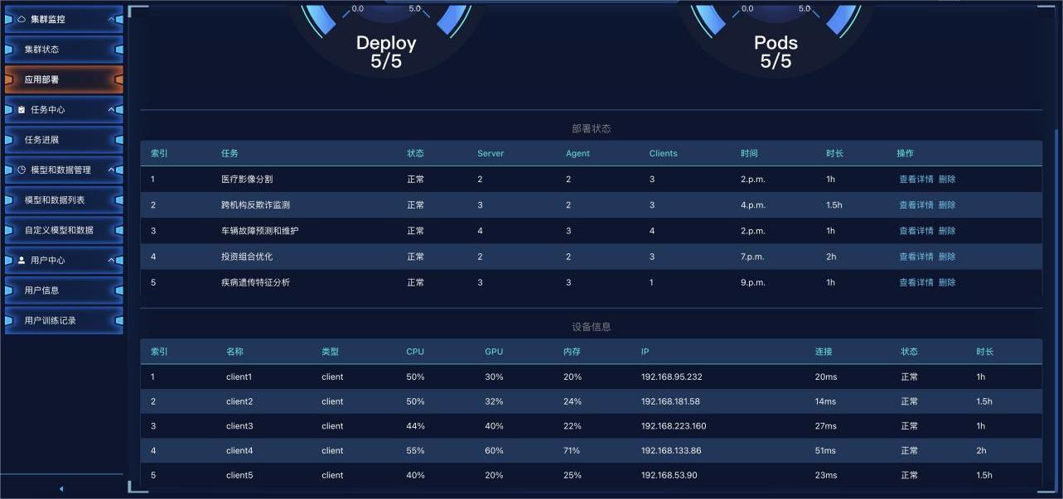

图2-34 应用部署图(续)

#### 3. 任务中心

##### (1)任务进展

管理员可以查看当前进行中的所有任务在各个设备上的详细状态。这包括任务使用的模型、数据集、类型及其运行状态、进展情况，以及关键性能指标如准确率、损失值、CPU和内存使用情况。该界面为管理员提供了操作选项，包括查看详细信息和进行配置修改，以优化任务执行和资源分配。

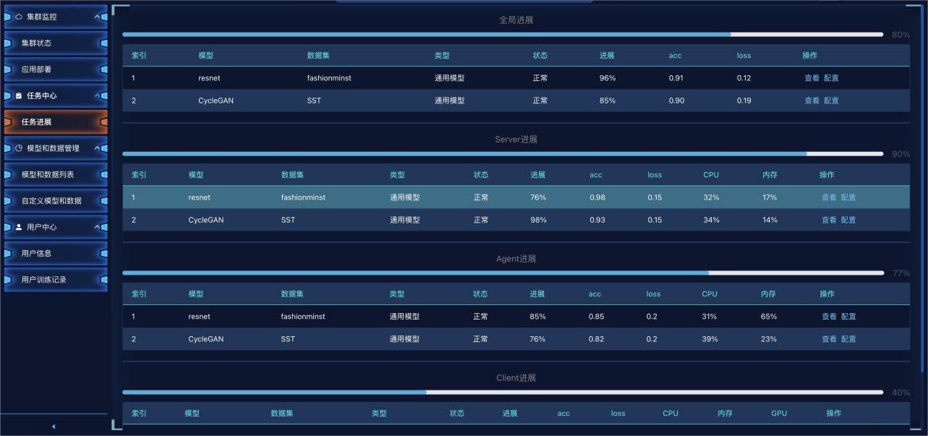

图2-35 任务进展图

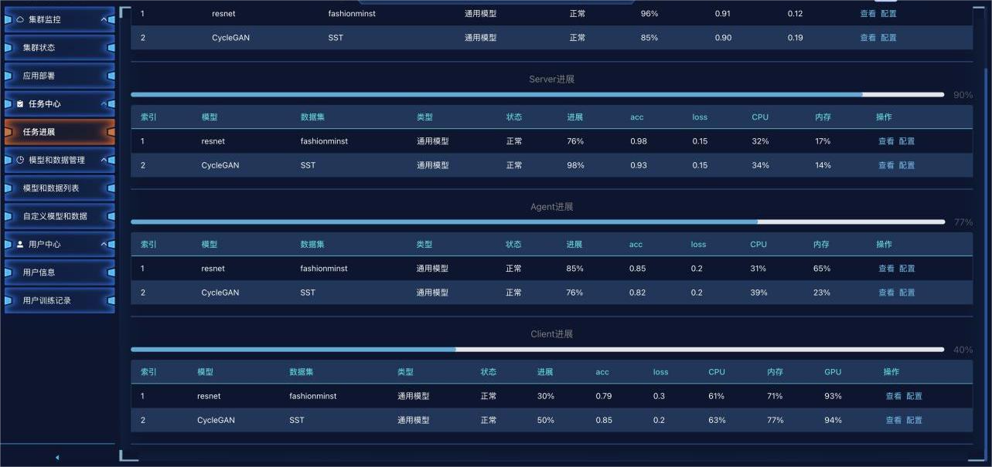

图2-36 任务进展图（续）

#### 4. 模型和数据管理

##### (1)模型和数据列表

管理员可以查看平台上所有模型和数据集的信息，包括名称、类型、应用场景、使用人数及当前状态。信息展示中包括柱状图，直观地展示了不同模型和数据集的使用分布情况，帮助管理员了解哪些资源更受欢迎或需求更高，以便进行相应的资源调整和优化。

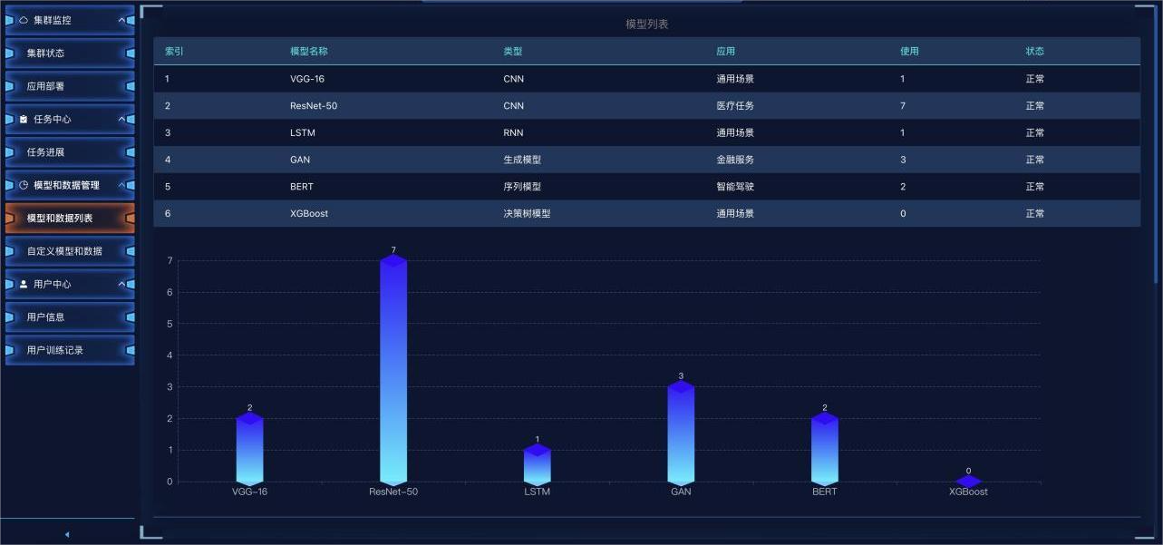

图2-37 模型和数据列表图

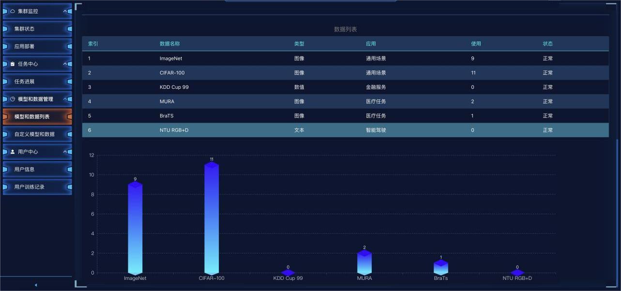

图2-38 模型和数据列表图（续）

##### (2)自定义模型和数据

管理员可以查看所有用户提交的记录，包括提交时间、使用的模型、数据集、类型、处理结果、使用次数和当前状态。管理员还可以查看自己上传的任务情况，包括管理和更新任务所需的模型和数据集。这一功能使管理员能够有效地监控和管理用户自定义的内容，确保平台内容的质量和数据的安全。

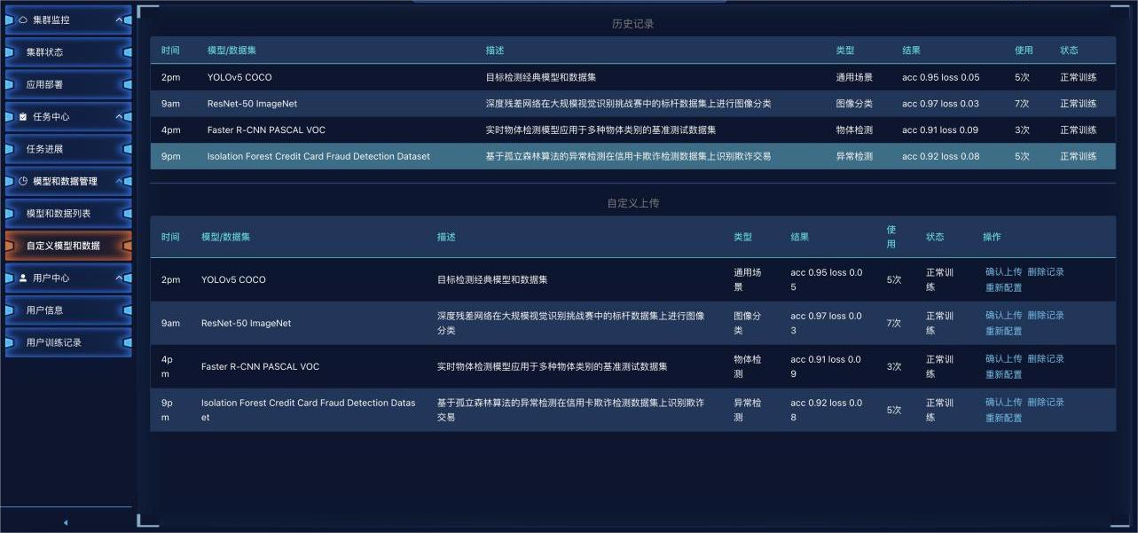

图2-39 自定义模型和数据图

#### 5. 个人中心

##### (1)我的信息

管理员可以查看和管理所有用户的个人信息，这包括手机号、用户名和头像等基本资料。界面提供了简便的操作选项，允许用户更新这些信息以维持其最新状态。此外，为了增加对平台资源使用的透明度，个人中心下方配备了四个仪表盘，实时展示当前平台设备的CPU使用率、内存占用、网络状态和存储使用等资源占用情况。这些仪表盘设计以直观图形的形式呈现，帮助理解自己任务对平台资源的影响，并优化自己的工作流程。

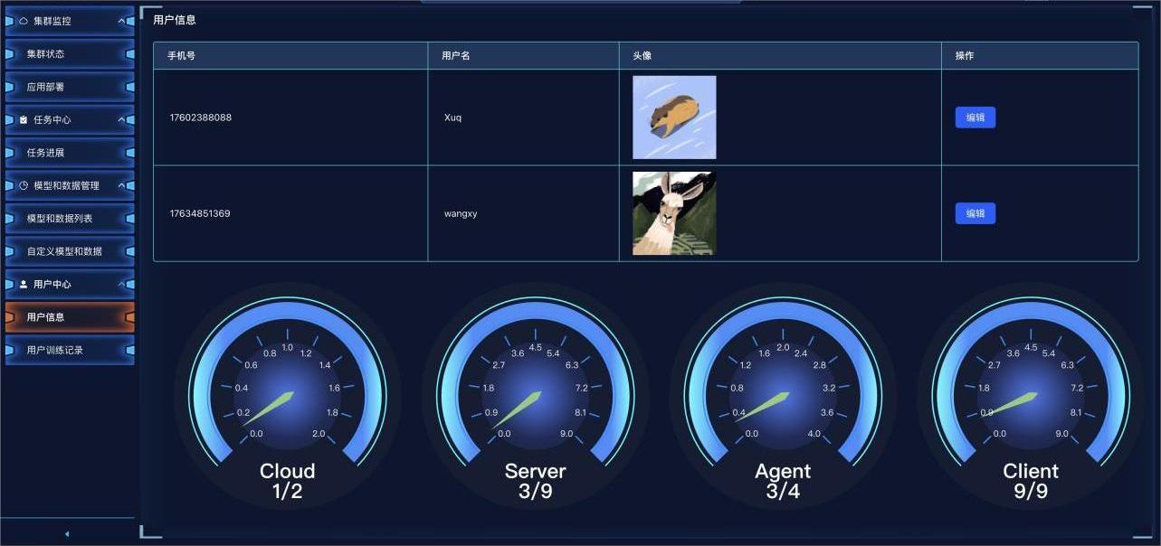

图2-40 用户信息图

##### (2)我的训练记录

管理员有权限查看所有用户的训练记录。这些记录详细展示了每次训练的具体信息，包括训练时间、所用的模型、数据集、全局轮数、局部轮数以及训练时长和当前状态。每条记录旁边都配有查看和删除的操作按钮，使管理员能够详细了解训练过程或在必要时删除某些记录以释放资源。这个功能特别适用于监控和管理平台训练效率，确保训练活动的透明度和高效运行。管理员也可以利用这些数据进行平台性能评估和计划未来的资源分配。

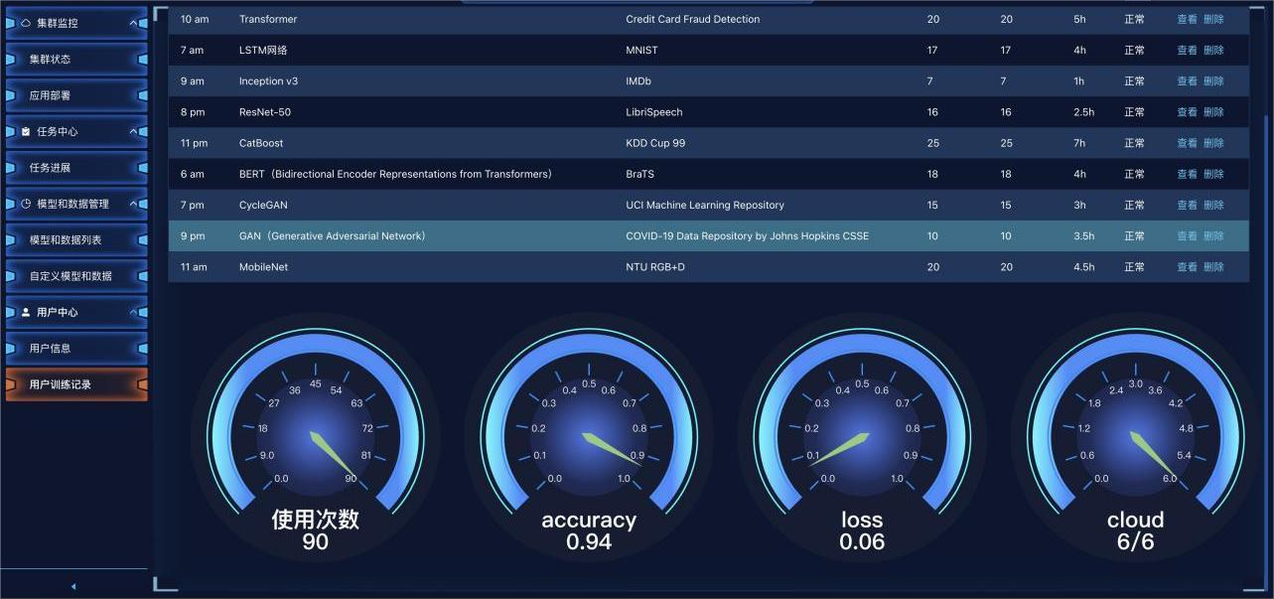

图2-41 用户训练记录图

## 2.4 本章小结

本章主要从需求分析，系统设计与系统实现三个方面对《Fed Privacy Shield》进行了介绍。

**2.1节**需求分析与确定，本节主要从功能需求，非功能需求对系统进行了分析，并描述了平台的应用场景。

**2.2节**在系统设计部分，我们详细介绍了Fed Privacy Shield平台的总体设计，包括架构设计、功能设计、核心技术设计、数据库设计以及接口设计。

**2.3节**系统实现章节深入讨论了平台的硬件依赖、环境依赖以及Web端实现的具体细节。

# 第三章 作品测试与分析

本章主要从平台测试方案、测试环境、功能测试、非功能测试四个方面对Fed Privacy Shield平台测试与分析进行介绍。

## 3.1 测试方案

本章在平台运行环境下对平台进行了详细测试，在程序实际运行过程中，可能会出现各种或大或小的问题。本章的目的是通过搭建测试环境、构建测试数据结构和制定合理的测试方案，使用合理的测试工具对Fed Privacy Shield平台进行测试，以保证平台在实际运行中的正确性、可用性、可靠性和有效性。将可能出现的错误控制在可以接受的范围。测试主要分为两个部分：功能测试和非功能测试。

对于功能方面，本章主要为平台的7大主要功能模块：个人中心、对比实验、自定义服务、用户管理测试、集群监控、任务中心、模型管理，设计了相应的测试用例进行测试，以保证各个功能模块的正确性和可靠性。

对于非功能方面，本章从稳定性、可移植性、和适配性三个角度进行了测试，验证本平台具有很好的性能和兼容性。

软件测试主要包括静态测试和动态测试。在静态测试时，无需在软件运行时进行测试，只需要对平台源程序的关键指标进行分析得出结果，动态测试通常是对运行中的程序进行，需根据应用实例对软件中的功能模块进行预定诉求，分析返回结果进行判定。在选择测试方式时，根据Fed Privacy Shield平台的原理特点以及测试需求，决定采取动态测试方式进行测试。在进行动态测试的过程中，会采用白盒测试和黑盒测试两种方式。基于基本需求，对测试方案进行筛选。将预先设置的正确结果和平台运行的结果进行对比，判定平台是否正确运行、是否达到预期目标。若预期结果与实际结果不符合，则说明平台存在问题，需进一步进行“白盒测试”，检查内部程序错误排除故障，保证软件正确运行。

## 3.2 测试环境

在硬件方面，选择多台笔记本电脑分别模拟边缘服务器、端设备和证人节点，一台云服务器作为云数据中心。

表3-1 测试环境表

|  |  |  |  |
| --- | --- | --- | --- |
| **测试环境类型** | **型号或版本号** | **参数** | |
| **硬件环境** | 华硕天选2 | CPU | Intel Core i7-11800H |
| 内存 | 32GB DDR4 |
| 显卡 | NVIDIA GeForce RTX 3060 |
| 联想拯救者R9000P | CPU | AMD Ryzen 7 5800H |
| 内存 | 40GB DDR5 |
| 显卡 | NVIDIA GeForce RTX 3070 |
| 联想拯救者Y7000P | CPU | Intel Core i9-12900H |
| 内存 | 32GB DDR5 |
| 显卡 | NVIDIA GeForce RTX 4060 |
| **软件环境** | Windows11 | Chrome 123.0.6312.59 | |
| **测试工具** | UFT | 15.0.2 | |

## 3.3 功能测试

功能测试以用户为单位，对平台各个模块功能进行测试，主要包括Fed Privacy Shield Web端个人中心模块功能测试、对比实验模块功能测试、自定义服务模块功能测试、用户管理模块功能测试、集群监控模块功能测试、任务中心模块功能测试、模型管理模块功能测试。设计出相应的测试用例如下。

**3.3.1 Fed Privacy Shield平台Web端个人中心模块测试**

此模块为用户端的个人中心模块。在功能测试中，对信息管理、历史记录和模型管理功能进行了测试。

表3-2 个人中心模块相应功能测试表

|  |  |  |  |
| --- | --- | --- | --- |
| **用例描述** | 对个人中心模块相应功能进行测试 | | |
| **用例目的** | 测试信息管理、历史记录和模型管理功能是否能够正确运行 | | |
| **前提条件** | 用户成功注册或登录Fed Privacy Shield Web端 | | |
| **用例编号** | **输入/动作** | **期望的输出/响应** | **测试结果** |
| **GRD001** | 修改自己的手机号及头像 | 成功修改手机号及头像 | 测试通过 |
| **GRD002** | 查看历史训练记录 | 成功获取历史训练记录 | 测试通过 |
| **GRD003** | 更新或上传自定义模型 | 成功更新或上传模型 | 测试通过 |

**3.3.2Fed Privacy Shield平台Web端对比实验模块测试**

此模块为用户端的对比实验模块。在功能测试中，对模型对比和模拟中毒功能进行了测试。

表3-3 模型对比和模拟中毒功能测试表

|  |  |  |  |
| --- | --- | --- | --- |
| **用例描述** | 对模型对比和模拟中毒功能进行测试 | | |
| **用例目的** | 测试模型对比和模拟中毒功能是否能够正确运行 | | |
| **前提条件** | 用户成功注册或登录Fed Privacy Shield Web端 | | |
| **用例编号** | **输入/动作** | **期望的输出/响应** | **测试结果** |
| **RWD001** | **选择和填写训练表单** | **成功输出训练结果** | **测试通过** |
| **RWD002** | 选择对比任务，再次填写训练表单 | 输出原训练结果和对比结果 | 测试通过 |

**3.3.3 Fed Privacy Shield Web端自定义服务模块测试**

此模块为用户端的自定义服务模块。在功能测试中，对创建模型和创建服务功能进行了测试。

表3-4 创建模型和诊断模块相应功能测试表

|  |  |  |  |
| --- | --- | --- | --- |
| **用例描述** | 对创建模型和诊断模块相应功能进行测试 | | |
| **用例目的** | 测试创建模型和创建服务功能是否能够正确运行 | | |
| **前提条件** | 用户成功注册或登录Fed Privacy Shield Web端 | | |
| **用例编号** | **输入/动作** | **期望的输出/响应** | **测试结果** |
| **TSD001** | 填写并上传自定义模型或数据集表单 | 成功上传自定义模型或数据集，可以在平台选择 | 测试通过 |
| **TSD002** | 填写并上传自定义服务表单 | 成功上传自定义服务场景，可以在平台选择 | 测试通过 |

**3.3.4Fed Privacy Shield平台Web端用户管理模块测试**

此模块为管理端的用户管理模块。在功能测试中，对用户信息的管理和训练记录的管理功能进行了测试。

表3-5 用户信息的管理和训练记录的管理测试表

|  |  |  |  |
| --- | --- | --- | --- |
| **用例描述** | 对用户信息的管理和训练记录的管理进行测试 | | |
| **用例目的** | 测试用户数据和训练记录能否被正确管理 | | |
| **前提条件** | 管理员成功登录Web端 | | |
| **用例编号** | **输入/动作** | **期望的输出/响应** | **测试结果** |
| **XWD001** | 更新用户数据以及注销用户 | 用户数据被正确更新以及成功注销用户 | 测试通过 |
| **XWD002** | 管理用户的训练记录 | 成功更新或删除用户的训练记录 | 测试通过 |

**3.3.5 Fed Privacy Shield平台Web端集群监控模块测试**

此模块为管理端的集群可视化监控模块。在功能测试中，对集群状态查看、端设备状态更改、应用部署查看功能进行了测试。

表3-6 集群监控相应功能测试表

|  |  |  |  |
| --- | --- | --- | --- |
| **用例描述** | 对集群监控相应功能进行测试 | | |
| **用例目的** | 测试集群状态查看、端设备状态更改、应用部署查看功能是否能够正确运行 | | |
| **前提条件** | 管理员成功登录Web端，集群已成功构建 | | |
| **用例编号** | **输入/动作** | **期望的输出/响应** | **测试结果** |
| **YWD001** | 查看集群状态及节点的详细信息 | 正确显示集群节点状态和详细信息 | 测试通过 |
| **YWD002** | 更改设备状态 | 正确显示端设备收到更改指令后返回的真实状态 | 测试通过 |
| **YWD003** | 查看集群中的应用部署及详细配置信息 | 正确显示集群上的部署列表以及容器组列表 | 测试通过 |

**3.3.6 Fed Privacy Shield Web端任务中心模块测试**

此模块为Fed Privacy Shield平台Web端的任务中心模块。对实时统计、任务进展和训练任务发布功能进行了测试。

表3-7 任务中心相应功能测试表

|  |  |  |  |
| --- | --- | --- | --- |
| **用例描述** | 对任务中心相应功能进行测试 | | |
| **用例目的** | 测试实时统计、任务进展、训练任务发布功能是否能够正确运行 | | |
| **前提条件** | 用户或管理员成功登录Web端，集群已成功构建 | | |
| **用例编号** | **输入/动作** | **期望的输出/响应** | **测试结果** |
| **ZSX001** | 查看当前模型数量和状态的实时统计结果 | 正确显示当前模型数量及状态 | 测试通过 |
| **ZSX002** | 查看当前模型训练、监护和诊断任务进展 | 正确显示当前所有任务的进展 | 测试通过 |
| **ZSX003** | 选择初始模型、数据集、上传配置参数 | 正确显示模型训练日志以及集群中的数据传输情况 | 测试通过 |

**3.3.7Fed Privacy Shield平台Web端模型管理模块测试**

此模块为管理端进行模型管理的模块。在功能测试中，对模型列表查看和模型创建功能进行测试。

表3-8 模型管理相应功能测试表

|  |  |  |  |
| --- | --- | --- | --- |
| **用例描述** | 对模型管理相应功能进行测试 | | |
| **用例目的** | 测试模型列表查看和模型创建功能是否能够正确运行 | | |
| **前提条件** | 管理员成功登录Web端，集群已成功构建 | | |
| **用例编号** | **输入/动作** | **期望的输出/响应** | **测试结果** |
| **ZWX001** | 查看模型列表 | 准确显示平台中所有模型 | 测试通过 |
| **ZWX002** | 上传模型初始参数进行模型创建 | 创建所要求的模型，并将该模型加入模型列表中 | 测试通过 |

## 3.4 非功能测试

非功能测试方面，我们从稳定性和可移植性角度对本平台进行了全面的性能测试。同时也进行了适配性测试。下面将分别进行介绍。

**3.4.1 稳定性测试**

在本节，我们对不同模块进行了稳定性测试，对响应时间做出了记录。测试结果如下表所示，可见，本平台有相当的可靠性。

表3-9 稳定性测试表

|  |  |  |  |  |  |
| --- | --- | --- | --- | --- | --- |
| **功能模块** | **每次时间间隔（秒）** | **平均响应时间（秒）** | **成功次数** | **失败次数** | **成功率** |
| 用户管理 | 20 | 1.2 | 25 | 0 | 100% |
| 模型管理 | 15 | 2.5 | 30 | 0 | 100% |
| 个人中心 | 5 | 0.6 | 25 | 0 | 100% |
| 对比实验 | 15 | 1.8 | 20 | 0 | 100% |
| 集群监控 | 10 | 2.0 | 25 | 0 | 100% |
| 任务中心 | 30 | 1.7 | 19 | 1 | 95% |
| 自定义服务 | 25 | 1.5 | 25 | 0 | 100% |

**3.4.2 可移植性测试**

在不同的操作平台下的可移植性测试结果显示，本平台的Web端具有良好的移植性。测试结果下表所示。

表3-10 可移植性测试表

|  |  |  |
| --- | --- | --- |
| **功能模块** | **Windows平均响应时间（秒）** | **Linux 平均响应时间（秒）** |
| 集群监控 | 2.1 | 2.0 |
| 任务中心 | 1.6 | 1.8 |
| 个人中心 | 0.7 | 0.5 |
| 模型管理 | 2.6 | 2.5 |
| 对比实验 | 1.9 | 1.5 |
| 用户管理 | 1.0 | 1.3 |
| 自定义服务 | 1.6 | 1.4 |

**3.4.3 适配性测试**

我们分别对惠普笔记本电脑、戴尔笔记本电脑和MacBook Pro等进行了适配性测试，结果显示在主流机型上，Fed Privacy Shield Web端均能正确显示，适配性良好。

## 3.5 本章小结

本章主要进行平台测试与分析。我们对作品进行了功能和性能测试与分析，功能上，我们采用了黑盒测试技术和规范的方法对本平台进行了测试，确保了本平台的各项功能正常运行。性能上，我们分别对稳定性。可移植性和可移植性进行了测试，确保了本平台的高效、准确、可移植。

**3.1节**概述了平台的测试方案，功能上，采用黑盒测试技术和规范的方法对本平台进行测试，确保本平台的各项功能正常运行。性能上，分别对稳定性。可移植性和健壮性进行测试，确保本平台的稳定和可移植；

**3.2节**描述了平台的测试环境，给出了硬件、软件测试环境及测试工具参数；

**3.3节**详细描述了平台的功能测试，分别从个人中心测试、对比实验测试、自定义服务测试、用户管理测试、集群监控测试、任务中心测试、模型管理测试进行介绍；

**3.4节**描述了平台的非功能测试，详细进行了平台的稳定性、可移植性和适配性测试。

# 第四章 创新性说明

本章概述Fed Privacy Shield平台中关键创新性算法设计的核心理念和实现方法。详细介绍了安全加密、聚合方案和通信传输三个主要部分，在基本算法的基础上，介绍了对算法的优化或者创新，如采用自适应思想的差分隐私方案与基于中值归一化余弦相似性的联邦学习聚合算法等。这些算法的设计对于维护平台的效率、可靠性和安全性至关重要。

## 4.1 安全加密

安全加密部分关注的是确保在整个联邦学习过程中的数据安全和用户隐私。我们将探讨在平台中实现的多种安全机制，这些算法和技术的设计目标是在不牺牲计算效率的前提下，最大化地保护用户数据的隐私和模型的安全性，防止信息泄露和恶意攻击。

**4.1.1 差分隐私**

差分隐私的思想是当敌手试图从数据库中查询个体信息时，尽量少地降低数据查询的准确性，同时最大限度减少识别个体信息记录的机会。

**1.差分隐私简介**

**差分隐私原理**

记数据集为D，由所有D的子集组成的训练数据库记为，参数空间为。我们称一种训练机制满足（ϵ,δ)−DP，如果对于任意两个毗邻的训练集d,d'∈D, 以及任何参数范围S⊂T，其输出的参数分布满足：

 （3-1）

ϵ是隐私预算，ϵ越小，隐私保护等级越高，噪声越多，数据可用度越低，δ是松弛因子。在该定义下，数据集中的单个数据对于模型的影响被控制在一定的范围内，实现了在模型层面对于差分攻击的“不可分辨性”。

为了控制个体数据的影响，利用高斯机制产生噪声对梯度施加差分隐私。假设存在一个确定函数f:D→T，敏感度为

Δ2(f)=max||f(d)−f(d')||2，d,d'∈D （3-2）

那么对于任意的δ∈(0,1)，给定随机噪声服从正态分布N(0,σ2)，那么随机算法服从(ϵ,δ)−DP，其中

 （3-3）

利用高斯机制，我们对梯度分三个步骤增加差分噪声：首先，对每一个样本对应的梯度裁剪到一个固定范围[−C,C]，以控制个体数据的影响，此时梯度的敏感度

 （3-4）

然后，对裁剪后的梯度增加高斯噪声N(0,σ2)，以得到满足差分隐私的梯度数据。最后，用这些梯度更新模型，并计算模型的隐私损失。记噪声乘子为z=σ/C，那么该训练平台服从(ϵ,δ)−DP的条件为

​ （3-5）

**差分隐私效果**

**防范梯度泄露**联邦学习通过交换梯度信息来利用分布式数据，训练数据完全驻留在客户本地。研究表明，训练数据可以从交换的梯度信息中重建。这种攻击方式被称为梯度泄露攻击。使用差分隐私对梯度进行保护，攻击者即使获得一个人的梯度信息，依旧无法重建训练数据信息。

**防范成员推理** 使用差分隐私能够使攻击者即使有成员数据也得不到相同的训练结果，无法分辨出某些数据样本是否被用于学习模型的训练过程，降低了攻击者进行成员推理攻击的成功率。

**防范数据投毒** 使用差分隐私进行保护时，可以设置梯度范式上限，通过计算梯度范式，对梯度进行缩放，以限制梯度的大小不超过指定的阈值，防止数据投毒等原因造成的模型不收敛。

**2.差分隐私算法设计与实现**

1)本地化进行差分隐私

在联邦学习过程中，端节点需要将训练结果发送给云服务器，当端节点不信任云服务器时，通过采取本地差分隐私会解决中心化差分隐私的缺陷并确保隐私。在这个过程中，在与云服务器共享数据之前，对每个客户端的数据应用了差分私有更改这允许在没有中央服务器参与的情况下实现DP。由于每一方都独立修改其数据，使隐私得到了保护。

2)本地化差分隐私作用于梯度

深度学习的训练与推断流程通常由四步组成：构建深度模型并初始化模型参数；输入训练数据并计算梯度；用梯度下降法更新模型直到收敛；将收敛的模型用于数据预测。

最直接的隐私保护方法是对模型预测直接加噪声，由于深度学习的模型参数非常容易获取，因此仅仅在预测阶段添加噪声往往无法达到隐私保护的目的。在数据集上直接增加噪声往往会使得数据集本身变得脏而不可用。另一个想法是在训练好的模型参数上直接加噪声，但是，深度神经网络对参数非常敏感，直接对训练好的参数添加高斯噪声会使得整个算法完全失效，因此差分隐私机制需要在端节点训练过程中加入。

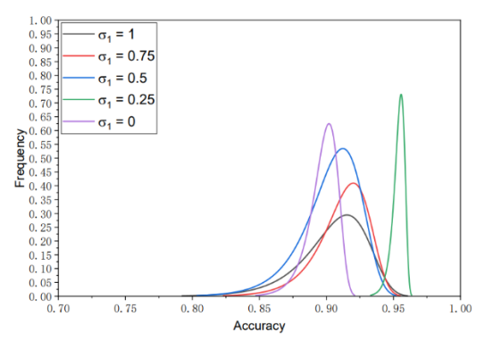

图4-1 本地化差分隐私 $σ$ 大小对准确度影响

3)中心化差分隐私

当云服务器聚合来自不同端节点的模型更新时，我们加入噪声来削弱不同端节点对模型的贡献。来自不同端节点的模型更新为 $ΔW=\left\{W_{\text{diff }}^{1},W_{\text{diff }}^{2},⋯,W_{\text{diff }}^{\left|Z_{t}\right|}\right\}$，对于每个来自不同端节点的更新，计算其范式 $ζ^{i}={∥W_{\text{diff }}^{i}∥}_{2}$，得到总范式 $ζ=ζ^{1}∪ζ^{2}∪……∪ζ^{\left|Z_{t}\right|}$，Agent计算灵敏度 $∆_{2}(f)$ 为 $ζ$ 的平均数，最后更新全局模型

$ΔW^{'}←\sum_{i=1}^{\left|Z_{t}\right|}{ }W_{diff}^{i}/max\left(1,\frac{ζ^{i}}{∆_{2}(f)}\right)+N\left(0,{∆_{2}(f)}^{2}×σ^{2}\right)$（3-6）

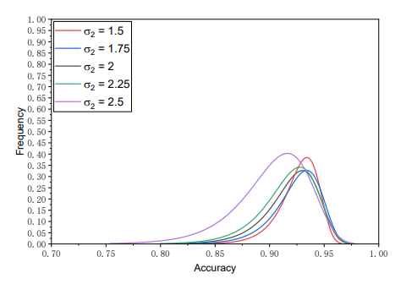

图4-2 中心化差分隐私 $σ$ 大小对准确度影响

**3.创新性自适应差分隐私**

由于采用本地化差分隐私，差分隐私噪声聚合后强度可能过高，需要采取适当方法调整差分隐私噪声强度，在较少地降低隐私保护强度的同时提高模型的精度。

该自适应性由两方面提供：

1)调整差分隐私噪声强度：使用差分隐私优化模型训练时，原本所有用户采取了固定的差分隐私噪声强度。通过比较全局模型更新与本地梯度差异，当全局模型与本地梯度差异较小时，本地梯度需要更加精确从而为全局模型提供更准确的更新，故选取相对较小的差分隐私噪声强度。并且也为自适应提供了限度，既能维持小噪声防止模型过拟合和隐私保护水平低，也能避免噪声过大影响模型精度。

2)调整梯度范式大小：差分隐私优化的随机梯度下降将梯度裁剪阈值C作为输入，C的选择对优化器的性能影响较大。如果C太小，会导致梯度的过度截断，造成聚合缓慢；如果C太大，不必要的噪声将被添加到梯度更新，会导致生成梯度质量不好。自适应选择阈值，C令其约等于输入的样例x的梯度范式，这样保证了输入x对平均梯度的贡献具有最小相关误差的最大保护。

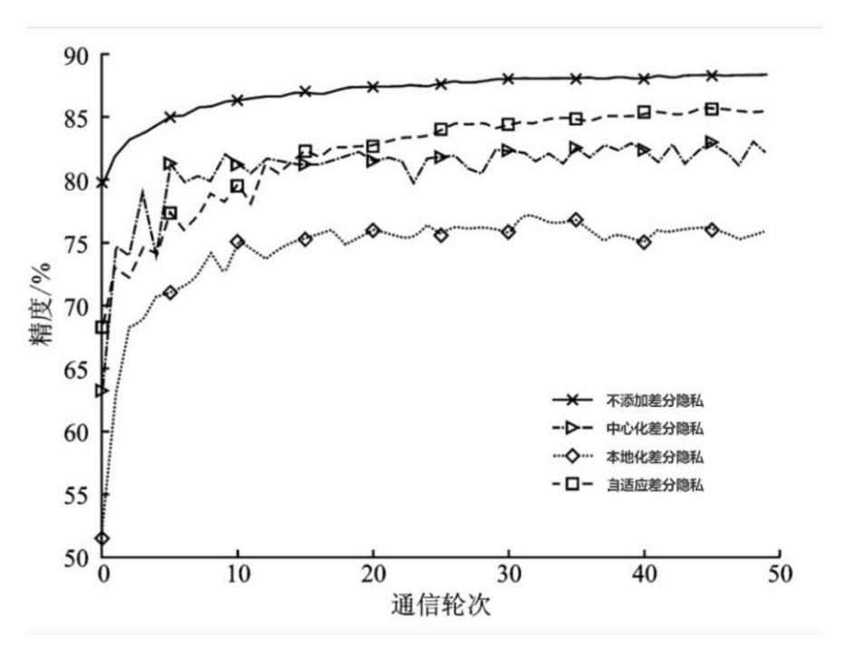

图4-3 添加自适应差分隐私对精度影响图

**4.1.2同态加密**

一般的加密方案关注的都是数据存储安全。加密后的数据没有密钥的用户，不可能从加密结果中得到有关原始数据的任何信息。只有拥有密钥的用户才能够正确解密，得到原始的内容。此过程中用户除了解密、存储和传输无法对加密结果做任何操作的。

同态加密提供了对加密数据进行处理的功能。不具有私钥的用户可以对加密数据进行处理，且处理过程不会泄露任何原始内容。同时，拥有私钥的用户对处理过的数据进行解密后，得到正确的处理后的结果。

**1.同态加密简介**

**同态加密原理**

**由于进行聚合时需要计算梯度范式等数据，同态加密采用ckks全同态加密方案。**

编码与加密：在CKKS方案中，首先将实数或复数数据编码成多项式，然后对这些多项式进行加密。

同态操作：加密后的数据可以进行同态加法和同态乘法操作。在这个过程中，对加密数据的算术操作等价于对原始数据的相应算术操作。

解密与解码：计算完成后，可以使用私钥对加密的结果进行解密，得到包含计算结果的多项式。然后，这个多项式被解码回原始的浮点数或复数结果。

近似算法：CKKS方案是基于近似算法的，这意味着它允许在加密数据上进行近似算术操作，便于处理实数与复数运算。

**同态加密效果**

**1）.防止云服务器获取训练端梯度结果：**

通过使用同态加密技术，在联邦学习中可以确保不可信的云服务器无法获取每个训练端的训练梯度结果。模型参数在上传到云服务器之前可以进行加密处理，使得云服务器只能在加密状态下进行计算和聚合，无法获得原始梯度信息。

**2.同态加密算法设计与实现**

同态加密整体流程：

1. 模型发布：CS生成ckks公私钥对，发送模型与公钥给Cs。

2.本地培训：每Cs使用本地数据集在自己的设备上本地训练模型。然后Cs将更新梯度加密上传到CS。

3.模型聚合：CS选择聚合方案，聚合有效的模型参数，得到全局加密模型。

4.模型分析：CS对模型参数进行解密并决定是否进行再差分或直接更新模型或结束任务。

5.更新：CS发布更新后的全局模型给Cs，Cs并重复上述步骤，直到任务完成。

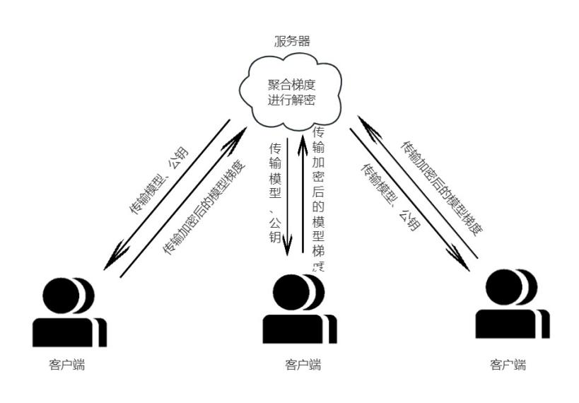

图4-4 同态加密基本数据传输

**3.选择性提交梯度更新思想优化算法**

同态加密将密文替代模型梯度参数进行传输，会大幅增加模型传输与聚合时的通信与计算开销，可以通过对梯度更新进行裁剪，选择性提交梯度更新来实现模型的压缩和精简, 减少通信和计算开销。

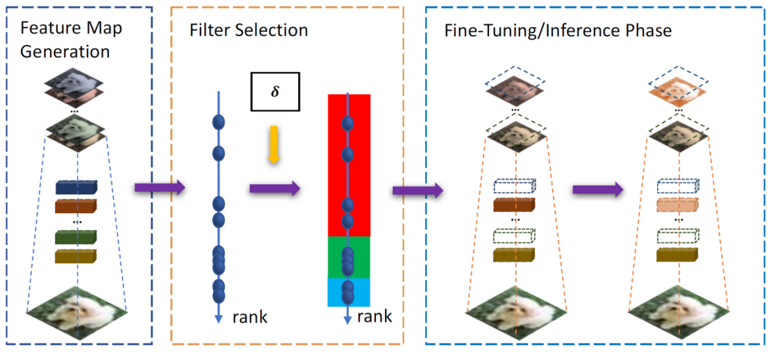

图4-5 卡方压缩数据原理图

在差分隐私时，通过差分隐私产生的影响计算得到梯度数据的隐私度，对于隐私度较低的数据进行梯度压缩。

**4.引入agent半可信端**

将同态加密整体流程修改为：

1)初始化：Agent一个生成同态加密密钥对并将公钥发布到有效的Cs,CS。

2)本地培训：每Cs使用本地数据集在自己的设备上本地训练模型。然后Cs将更新梯度加密上传到CS.

3)模型聚合：CS聚合有效的模型参数，得到全局加密模型。然后，CS将模型发送到Agent.

4)模型分析：这Agent解密此全局模型以获得当前的全局模型e。然后Agent分析e并决定是否将相应阶段的全局梯度更新进行再差分或直接发布给CS或结束任务。

5)更新：CS发布更新后的全局模型给Cs，Cs根据CS发布的全局模型执行下一轮局部训练，然后将更新后的模型参数上传到CS，并重复上述步骤，直到任务完成。

**由于CS可能无法直接对同态加密后的密文进行加权聚合等，为了适配不同的聚合方案，根据聚合方案的不同，CS需要额外计算梯度的范式等相关数据，一并交给Agent，Agent完成加权聚合以及决定是否进行再差分等操作。**

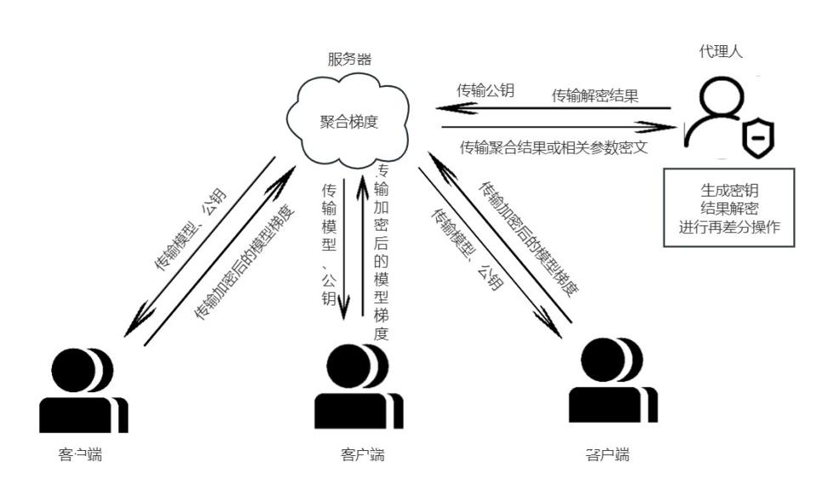

图4-6 添加证人Agent后的数据传输

选择将密钥移交给Agent半可信端，可以：

1. **隐私保护**：1.避免云服务器依次解密每位训练端传递的梯度，从而泄露敏感信息的风险。2.避免云服务器与训练端合谋。以及避免训练端的功能不对等。3.避免了扩大通信开销，减轻训练端计算压力。

**2）决策与控制**：Agent作为半可信端能对全局模型更新进行决策，可以在判断是否需要进行再差分等操作，为平台提供进一步保护。

**4.1.3使用掩码方式安全聚合**

同态加密将梯度中数字进行加密会导致原本较短的数字长度暴增，为计算与通信带来较大压力。为防止计算与通信压力过大，给客户端带来影响，我们还设计了基于多方安全计算的聚合方案。

但由于使用掩码方式进行安全聚合需要提前商议聚合权重进行聚合，对聚合方案限制较大，现在只能支持平均聚合以及固定权重聚合。

**1.基于多方安全计算的安全聚合简介**

客户端训练结束后，服务端将进行安全聚合。在此过程中，安全保护的目标是保护每个用户的本地梯度，服务器只能拿到用户梯度总和，无法破解单个用户模型梯度，且不影响模型聚合准确性。

基于多方安全计算的安全聚合，需要客户端进行协商，每个用户使用一个随机梯度对自己的梯度进行掩盖，并且需要保证所有随机梯度加权之和为零。再将掩盖后的梯度发给服务端进行聚合，既能保护单个客户端模型梯度隐私，也能得到准确聚合结果。

**2.算法设计与实现**

采用一种链式零共享算法，客户端按ID大小构建首尾相连的链式结构。假设用户总数为m，用户u生成m/2个随机种子Kuv，并将Kuv 分别发给链式结构中位于自己后方的m/2个用户v。同时，接收链式结构中位于自己前方的m/2个用户z分别发送的随机种子Kzu。此后，用户u根据式生成随机梯度ru。

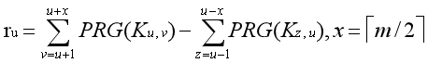 （3-7）

PRG表示伪随机构造器，输入相同的随机种子将得到同样的随机结果。

客户端u计算出ru后，模型梯度可以被隐蔽为：。服务端得到所有用户上传的掩码模型梯度，则根据式子

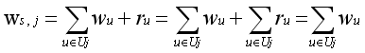 （3-8）

可计算出用户梯度之和。即边缘服务器在不知道用户真实模型梯度的情况下实现了模型聚合，进而保护了用户隐私。

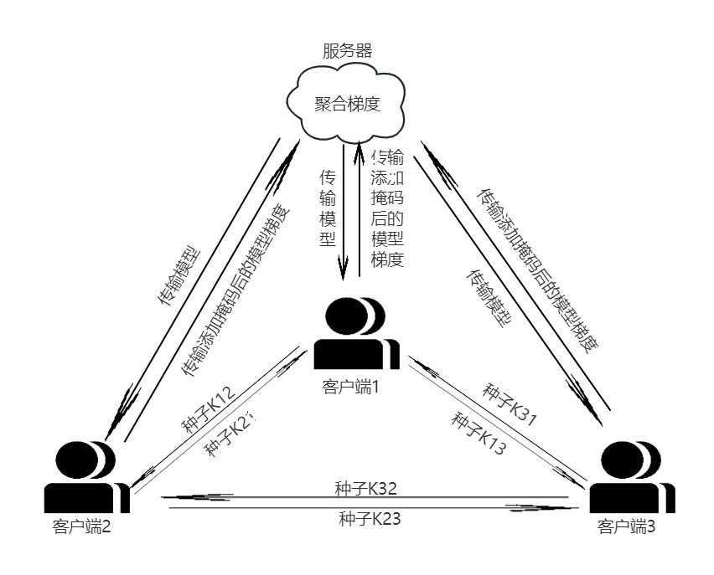

图4-7 使用安全聚合数据传输

如图所示，客户端1的模型梯度可以隐蔽为：

 （3-9）

**3.秘密共享算法应对用户掉线**

基于多方安全计算的安全聚合方案，如果出现用户掉线的情况，会使随机梯度和不为零，使聚合结果错误。为避免这种情况，可以使用秘密共享算法将生成的随机种子的种子或随机梯度共享给其他用户，当用户掉线时，服务器可以向其他用户询问秘密切片，从而重构出掉线用户的种子或随机梯度，从而消除聚合结果误差。

拉格朗日秘密共享算法:

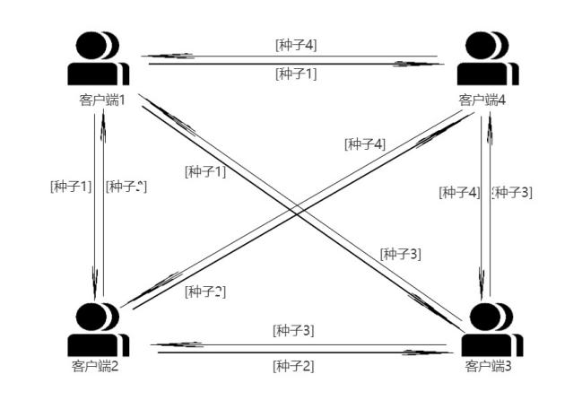

图4-8 秘密共享数据传输

如图，[种子1]代表被分割的秘密。

使用拉格朗日插值法进行秘密分享，已知给定一个多项式：

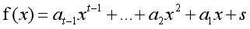 （3-10）

已知任意k个或更多的点(x,f(x))可以解出f(x)的表达式

已知小于k个点(x,f(x))将无法得到f(x)的表达式

因此，对于阈值t，用户可以使用密文s来构造一个t-1阶多项式f(x)，然后选取n对(x, f(x))，并分发出去，将t个点组合起来可以解出多项式的系数，常数项即是密文。

所以当用户掉线时，服务器会向其他用户请求秘密切片，求解方程组

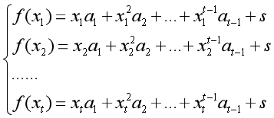 （3-11）

解出密文s，服务器便能消除误差。

## 4.2 聚合方案

在Fed Privacy Shield平台中，聚合方案的设计关键在于如何有效地综合来自各个节点的更新，以优化和提升全局模型的性能。本部分将讨论我们采用的多种聚合算法，包括但不限于加权平均、模型修正和梯度剪切等方法。这些算法考虑了不同节点间数据分布的异质性，以及全局模型在不同节点间的一致性，旨在实现高效和公平的聚合

**4.2.1聚合方案算法简介**

联邦学习作为一种新兴的分布式机器学习框架，通过在用户私有数据不出域的情况下进行联合建模训练，有效地解决了传统机器学习中的数据孤岛和隐私泄露问题。

在分布式的联邦学习平台中，一系列客户端独立地根据各自的数据集 计算模型参数的更新 $\{θ_{c_{1}},θ_{c_{2}},θ_{c_{3}},...θ_{c_{n}}\}$。这些更新需要被合理地聚合，以形成一个全局模型 $θ$。

考虑到客户端的数据分布可能不均，聚合方案通常采用加权的方法以反映每个客户端数据的重要性。这里，我们引入权重 $W_{c}$ ​,通常与客户端的数据量或质量成正比。

全局模型的更新通过以下方式聚合：

$Θ=Θ+\frac{1}{W}\underset{c∈C}{∑}ωc⋅△θc$（3-12）

其中 $W=\sum_{c∈C}{w_{c}}$ 为所有权重的总和。

在实际应用中，每个客户端的模型更新可以通过多种方式计算，例如梯度下降法。一旦计算完成，这些更新就会被送往中央服务器。服务器根据预定的聚合策略更新全局模型。考虑到平台的通信成本，通常还会采取压缩技术来减少每次通信的数据量。

此外，为了进一步优化全局模型的性能，我们可能会加入自适应调整机制，比如：

$w_{c}=\frac{1}{1+β⋅{∥△Θc−θ∥}_{2}}$（3-13）

其中， $β$ 是一个超参数，用于调整权重 $w_{c}$ 以减小噪声较大或偏离全局模型较远的客户端更新的影响。

最终，通过这种方式，联邦学习框架可以协调多个客户端的模型更新，形成一个整体性能优化的全局模型。

**4.2.2创新型聚合方案算法设计**

**1)****Fast-PDMM Fed理论的安全聚合方案算法**

首先进行数据的初始化:每个客户端i生成一个虚拟客户端i',并随机地分出一半同分布的数据集给虚拟客户端i'。确定全局迭代次数R,和局部迭代次数K,为 $η$ 设置合适的值, $ρ=\frac{1}{Kη}$。客户端,虚拟客户端和服务端上的原变量 $ϖ_{i}^{0},ϖ_{i^{'}}^{0},ϖ_{s}^{0}$ 可任意赋值,客户端i与虚拟客户端i'之间的对偶变量的值 $λ_{i}^{0},λ_{i^{'}}^{0}$。客户端i上的对偶变量 $λ_{i}^{0}$,虚拟客户端i'上的对偶变量 $λ_{i^{'}}^{0}$ 以及服务端s上的对偶变量 $λ_{s^{'}}^{0}$ 可以任意初始化。

客户端i将 $ϖ_{i}^{0},ϖ_{i^{'}}^{0},λ_{i}^{0},λ_{i^{'}}^{0}$ 发送给服务端s,服务端s将 $ϖ_{i}^{0}$, $λ_{i}^{0},λ_{i^{'}}^{0}$ 发送给客户端i,客户端i和虚拟客户端i'共享所有数据信息(包括变量信息)。

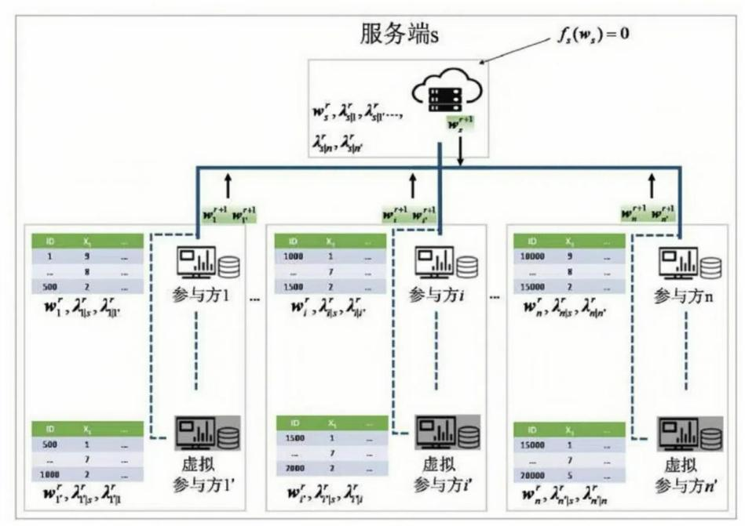

图4-9 Fast-PDMM Fed理论的安全聚合方案算法梯度更新流程

For r=0,...R do

服务端s：原变量的更新

$ϖ_{s}^{r+1}=\frac{1}{2n}[(ϖ_{i}^{r}+ϖ_{i^{'}}^{r})−(λ_{i}^{r}+λ_{i^{'}}^{r})/ρ]$（3-14）

对偶变量的更新：

$λ_{i}^{r+1}=ρ(ϖ_{i}^{r}−ϖ_{i^{'}}^{r+1})−λ_{i}^{r}$（3-15）

$λ_{i^{'}}^{r+1}=ρ(ϖ_{i^{'}}^{r}−ϖ_{{i^{'}}^{'}}^{r+1})−λ_{i^{'}}^{r}$（3-16）

并将 $ϖ_{s}^{r+1}$ 发给客户端。

客户端i和虚拟客户端i':原变量的更新:

$ϖ_{i}^{r,0}=ϖ_{s}^{r}$（3-17）

$ϖ_{i^{'}}^{r,0}=ϖ_{s}^{r}$（3-18）

对偶变量的更新:

$λ_{i}^{r,k+1}=ρ(ϖ_{s}^{r}−ϖ_{i^{'}}^{r,k+1})−λ_{i}^{r}$（3-19）

$λ_{i^{'}}^{r,k+1}=ρ(ϖ_{s}^{r}−ϖ_{i^{'}}^{r,k+1})−λ_{i^{'}}^{r}$（3-20）

If k == K:

$ϖ_{i}^{r+1},ϖ_{i^{'}}^{r,0}=ϖ_{i}^{r,K+1},ϖ_{i^{'}}^{r,K+1}$（3-21）

客户端i将 $ϖ_{i}^{r+1},ϖ_{i^{'}}^{r,0}$ 发给服务端s。

当客户端接收到服务端s的 $ϖ_{i}^{r+1}$ 时，客户端i更新服务端s的对偶变量：

$λ_{i}^{r,k+1}=ρ(ϖ_{s}^{r}−ϖ_{i^{'}}^{r,k+1})−λ_{i}^{r}$（3-22）

$λ_{i^{'}}^{r,k+1}=ρ(ϖ_{s}^{r}−ϖ_{i^{'}}^{r,k+1})−λ_{i^{'}}^{r}$（3-23）

当服务端接收到服务端 $ϖ_{i}^{r+1}$， $ϖ_{i^{'}}^{r+1}$ 时，客户端i更新服务端s的对偶变量：

$λ_{s}^{r,k+1}=ρ(ϖ_{s}^{r}−ϖ_{i^{'}}^{r,k+1})−λ_{s}^{r}$（3-24）

$λ_{s^{'}}^{r,k+1}=ρ(ϖ_{s}^{r}−ϖ_{s^{'}}^{r,k+1})−λ_{s}^{r}$（3-25）

$If \left\|ϖ_{i}^{r}−ϖ_{i^{'}}^{r}\right\|<threshold and \left\|ϖ_{i}^{r}−ϖ_{s}^{r}\right\|<=threshold$

满足临界条件后结束循环，全局模型由此确定。

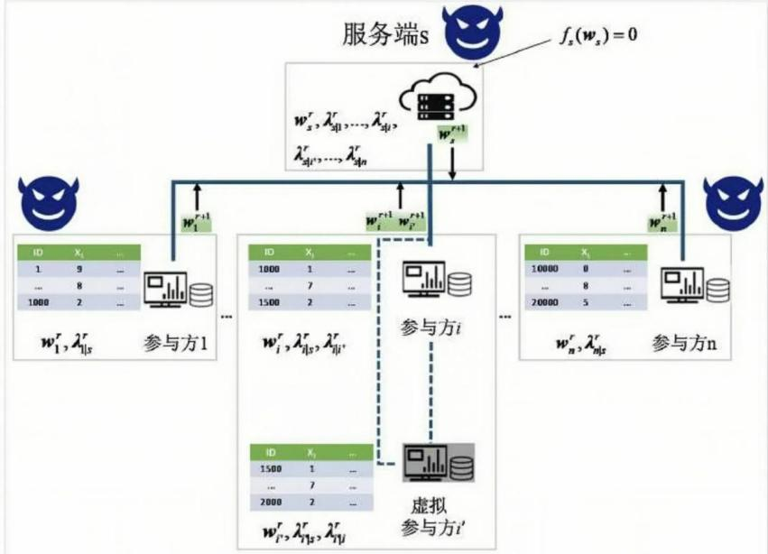

图4-10 面对攻击时Fast-PDMM Fed理论的安全聚合方案算法流程图

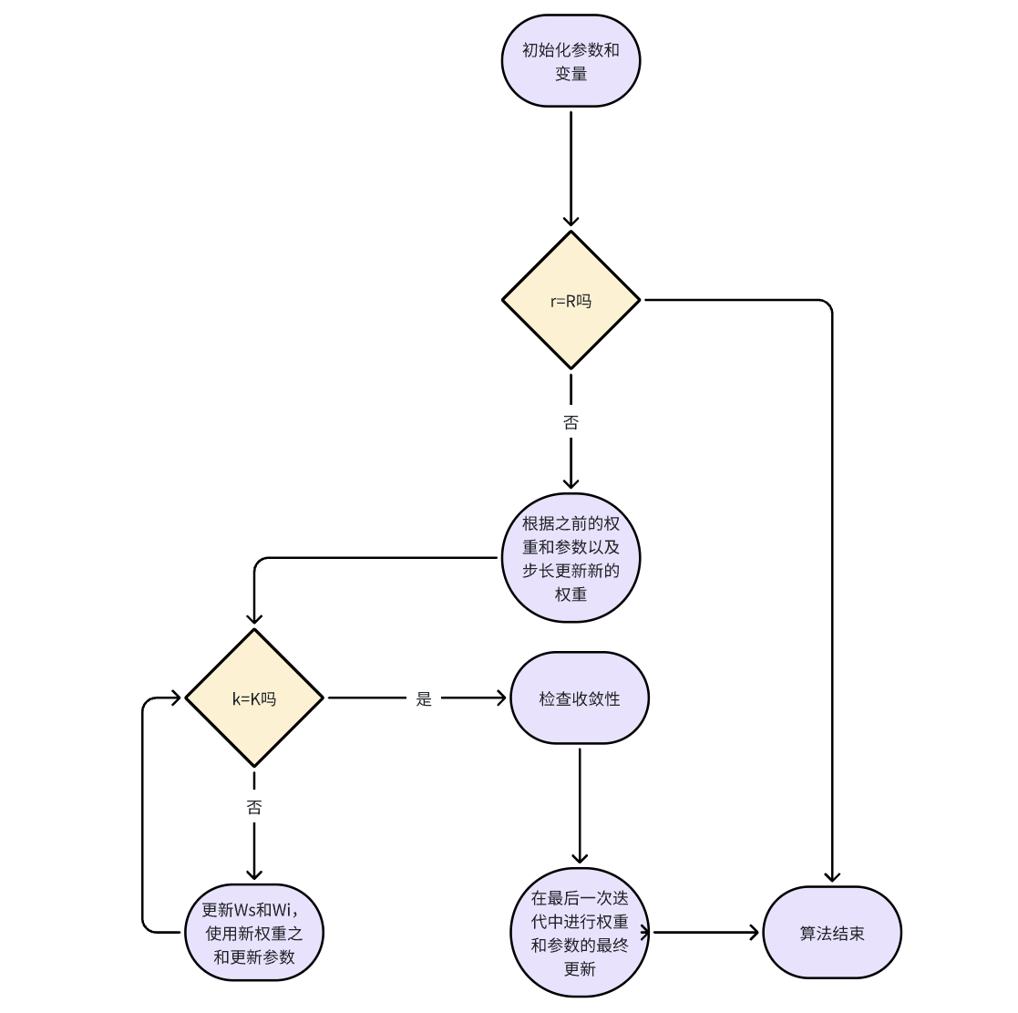为了解决联邦学习在异构数据上模型精度低和通信效率低的问题,本算法利用了在中心化的联邦学习上使用具有次线性收敛率的分布式PDMM优化理论，并且借鉴了分布式PDMM理论的子空间扰动方法,提出了基于PDMM的联邦学习参数安全聚合方案。

本算法使用了增加客户端本地迭代次数的方法，提高了基于PDMM的联邦学习参数安全聚合方案的收敛速率,同时提出了对客户端本地损失函数进行二次近似的方法，大大降低了计算开销。我们把这种提高收敛速率和降低计算开销的方法称为Fast PDMM-Fed方案,并证明了Fast PDMM-Fed方案的收敛性和收敛率。

图4-11 Fast-PDMM Fed理论的安全聚合方案算法流程图

我们最后使用MNIST和Fashion MNIST数据集训练softmax回归模型,并得到了实际工作中的效果。从该方案在实际工作的效果中可以发现,Fast PDMM-Fed方案能在保护数据隐私的前提下依然有着较快的模型收敛速度和较高的模型精度。

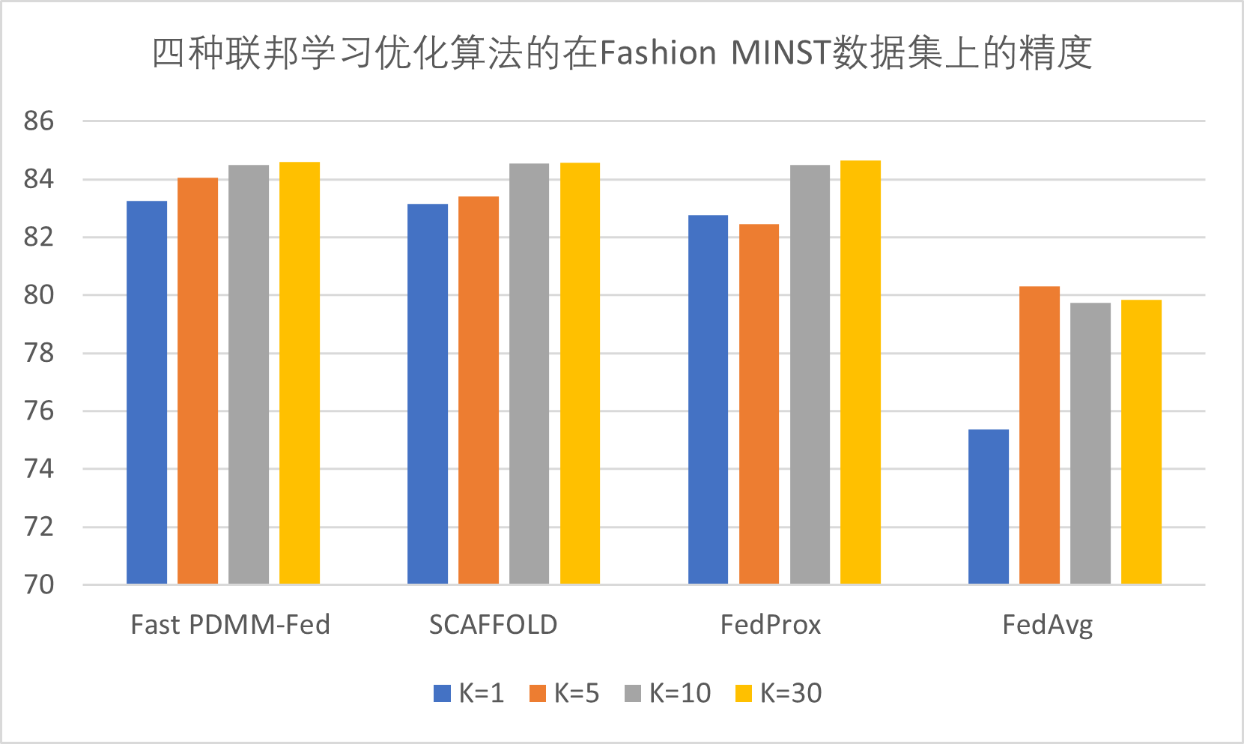

图4-12 四种联邦学习优化算法的在Fashion MINST数据集上的精度

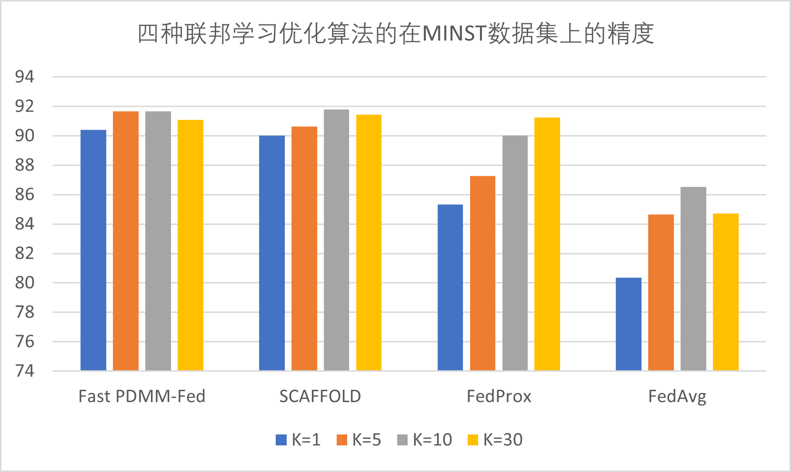

图4-13 四种联邦学习优化算法的在MINST数据集上的精度

**2)Re-Sim鲁棒聚合算法**

Re-Sim主要包含数据重采样和鲁棒聚合算法两部分。

数据重采样算法描述如下：假设有个设备，每个设备拥有的本地数据表示为其中第个设备采集到标签的样本数表示为 $D_{k}^{c}$。每个设备在统计本地数据后不再随机采样样本进行训练，而是依据公式 $\left(1−β^{n}\right)/(1−β)$ 来估计有效样本数， $β∈[$ 0,1)是超参数，并通过有效样本数的倒数设置采样权重。令设备本地数据中第个数据样本的标签为，根据数据中标签的数量 $D_{k}^{c}$ 来设置的采样权重 $α_{k}^{i}$

$α_{κ}^{i}=\frac{1−β}{1−β^{D_{K}^{C}}}$（3-26）

则选中第i个样本的概率表示为：

$P_{k}^{i}=\frac{α_{κ}^{i}}{\sum_{i}^{D_{κ}}{α_{k}^{i}}}$（3-27）

上述过程只在训练开始前在每个设备上计算每 个标签的采样概率，设备不需要将任何数据的类别分布信息发送给边缘服务器，充分保护数据隐私，同时数据重采样带来的计算开销可以忽略不计。

参考梯度选择：为了提高收敛速度，需要在每次迭代中找到最优的本地梯度，即参考梯度

${ g}_{r}=Krum({\{g_{i}\}}_{i=1}^{K})=g_{κ^{∗},}κ^{∗}$（3-28）

$=arg\min_{κ^{∗}ϵ\{K\}}\sum_{i→j}{{∥g_{i−}g_{j}∥}_{2}^{2}}$

梯度相似度评估：选取参考梯度后，需要选择特征信息来评估设备的本地梯度和参考梯度之间的相似度。由于模型更新的本质是由多维分量组成的梯度向量，考虑两方面特征信息：符号相似度 ${ss}_{i}$ 梯度的符号决定了模型参数每个维度更新的方向。利用梯度符号相似度防御拜占庭攻击，符号相似度低的梯度有较高概率是拜占庭梯度，同时符号相似度可以减轻大方差噪声的负面影响，提升模型收敛速率。

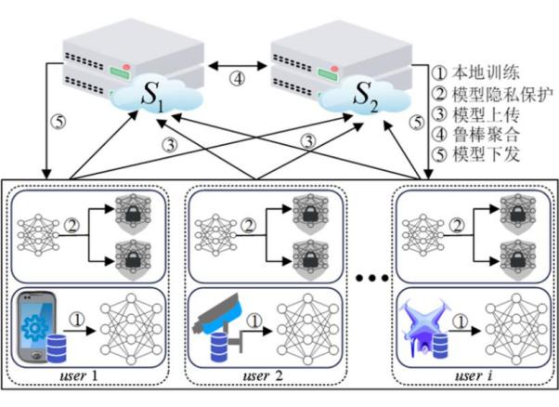

图4-14 基于Re-Sim算法的全局模型流程图

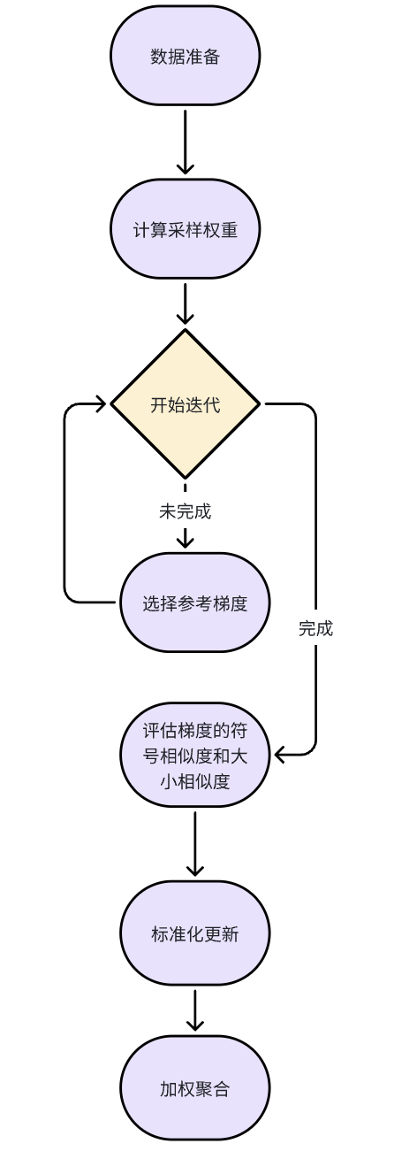

图4-15 Re-Sim流程图

具体来说，通过计算本地梯度和参考梯度在各个维度上对应符号相同分量的数量，并根据分量总数 $N$ 对结果进行标准化，得到相同符号分量的百分比。设本地更新的梯度向量为 $g_{i}=(g_{i}^{1},g_{i}^{2},...g_{i}^{j},...g_{i}^{N})$，计算符号相似度 ${ss}_{i}$ 的公式为

$ss_{i}=\frac{1}{N}\sum_{j=1}^{N}{I}(sgn(g_{i}^{j})=sgn(g_{r}^{j}))$（3-29）

$$I(Y)=\left\{\begin{aligned}1,Y为真 \\ 0，其他\end{aligned}\right.$$

其中， $sgn(x)$ 是符号函数；大小相似度 ${ls}_{i}$：拜占庭攻击者为控制全局模型，其上传梯度与参考梯度的大小可能存在较大差异。使用大小相似度鉴别拜占庭梯度的过程如下， 首先计算本地梯度与参考梯度的大小相似度 ${ls}_{i}$，其后依据大小相似度将每个本地模型更新进行标准化，均衡每个本地模型更新对全局模型更新的影响。具体公式为

$L_{S_{i}}={∥g_{r}∥}_{2/}{∥g_{i}∥}_{2}$ $\tilde{g_{i}}=L_{S_{i}}⋅g_{i}$（3-30）

${\tilde{g}}_{i}$ 是标准化后的本地模型更新。加权聚合：通过 ${ss}_{i}$ 对标准化的本地梯度 $g_{i}$ 重新分配权重， 作为全局梯度

$g=s_{i}⋅g_{i}=\frac{ss_{i⋅l_{s_{i}}⋅g_{i}}}{\sum_{iϵ\{K\}}{s}s_{i}}=\frac{ss_{i}⋅\overset{\sim }{g_{i}}}{\sum_{iϵ\{K\}}{s}s_{i}}$（3-31）

最后全局模型参数更新为：

$ω^{t}=ω^{t−1}−η⋅g$（3-32）

鲁棒聚合方法是抵御拜占庭攻击的常用方法，但传统鲁棒聚合方法对于节点数据独立同分布( IID)的假设并不适用于本项目的场景。 受地理位置、用户偏好等因素影响，设备采集的数据往往是非独立同分布(Non-IID)的，传统鲁棒聚合方法难以区分独异于全局的梯度是拜占庭梯度，还是数据异构产生的次优化梯度。

该算法提出面向联邦学习的带有数据重采样的鲁棒聚合方法Re-Sim，通过测量方向相似性和标准化更新幅度实现模型的鲁棒聚合，并采用数据重采样技术增强数据异构环境下模型的鲁棒性。

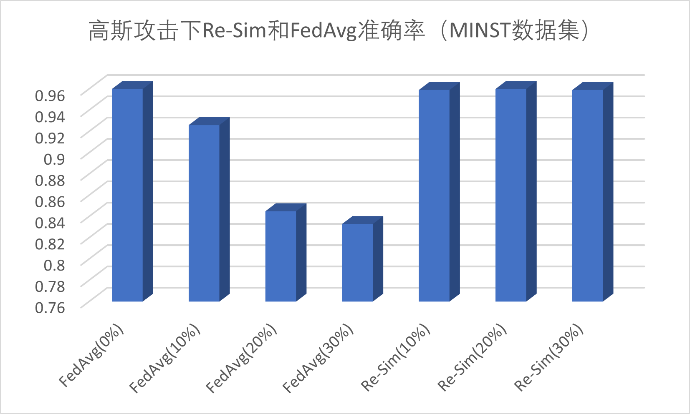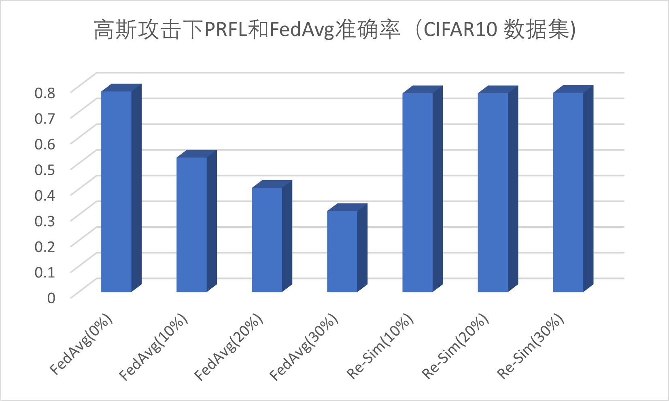

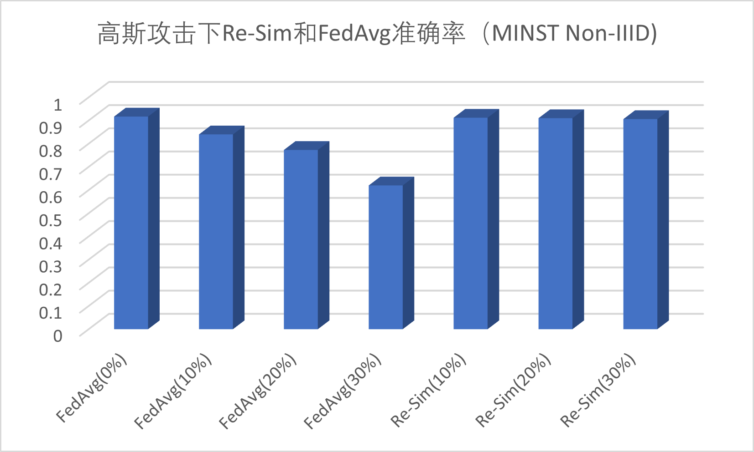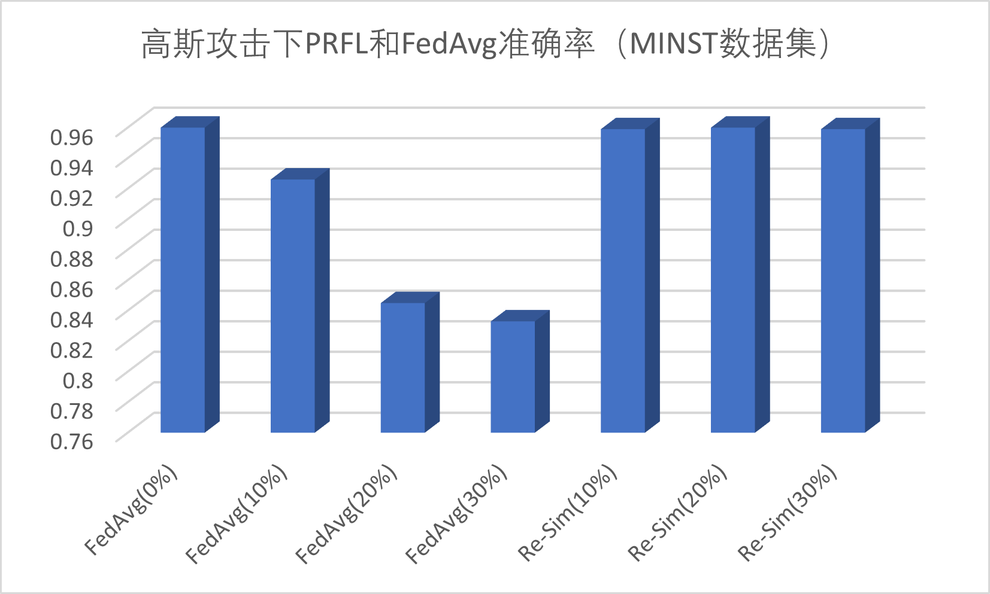

图4-16 FedAvg和Re-Sim的在面对攻击时的准确率

**3)基于改进的权重分配的联邦学习聚合方案**

针对全局模型参数 $θ$，定义全局模型参数差异集 $D=\{D^{1},D^{2},...D^{n}\}$，其中 $D^{i}$ 代表第 $i$ 个客户端的模型参数差异。通过算法核心步骤，进行模型参数的累积和更新。

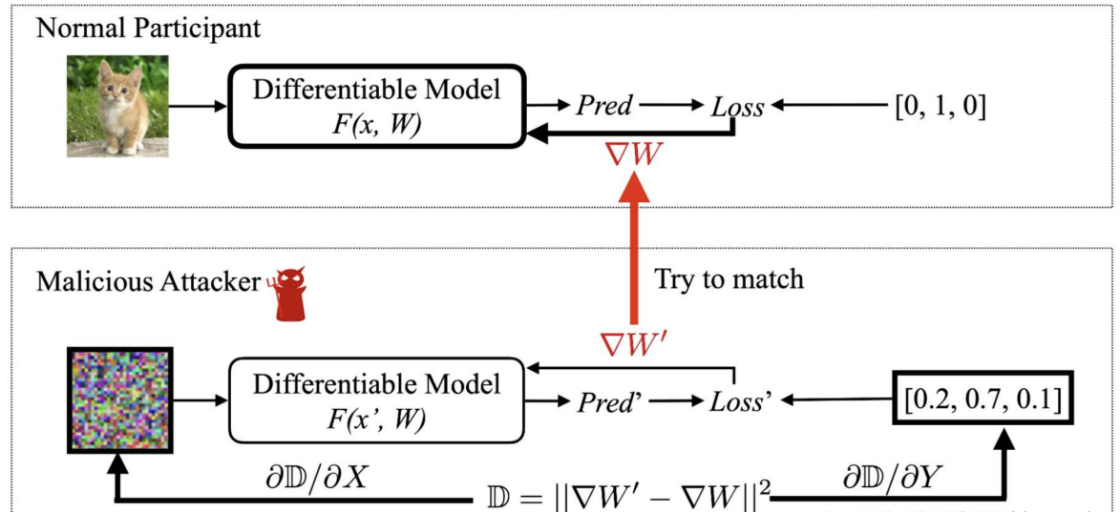

图4-17 面对攻击时联邦学习聚合算法的流程示意图

首先，定义加权因子 $ρ$，动量因子 $α$，学习率 $η$，权重衰减 $λ$ 以及当前迭代次数 $t$。全局模型参数 $θ$ 通过以下步骤更新：

实现数据初始化：动量和学习率初始化：初始化动量缓存 $M=\{M^{1},M^{2},...M^{n}\}$ 和学习率缓存 $L=\{L^{1},L^{2},...L^{n}\}$，对于每个参数，初始化为零向量和学习率 $η$。本地训练的过程：对于每个客户端 $c$，执行本地训练local_train，获得模型差异 $D_{c}$ 和性能评分 $s_{c}$。先进行权重更新：更新权重累加器

$W=\sum_{c=1}^{n}{s_{c}(D_{c}+ρ(D_{c}−θ)})$（3-33）

梯度裁剪：计算累加后的平均梯度 $G$ 并应用梯度裁剪：

$G=\sum_{c=1}^{n}{s_{c}W}$（3-34）

根据上述得到的结果进行动量更新：更新动量缓存M:

$M=αM+(1−α)GL$（3-35）

同时加入自适应学习率：

$L^{i+1}=\frac{L^{i}}{1+η∗α}$（3-36）

最后，学习率缓存（针对每个模型参数）按照以下方式更新：

$L_cache[i]∗=e^{sign(grad)∗\frac{L_cache[i−1]}{\left\|grad\right\|+1e−10}}$（3-37）

更新参数：更新全局模型参数 $θ:θ=θ−L∗M−λθ$

直至满足收敛条件或完成预定的迭代次数。

通过上述步骤，此算法不仅关注性能评分高的客户端模型，也加入了动量和自适应学习率机制，以增强全局模型的稳定性和准确性。在不断迭代的过程中，模型能够逐渐适应各个客户端的数据特征，减少模型在特定数据集上的过拟合风险，并提高对整体数据分布的泛化能力。

此算法通过引入性能得分(performance_score)作为权重，对每个客户端的模型更新进行加权。这种方法优先考虑那些对模型贡献更大的客户端，使得全局模型更偏向于学习这些客户端的数据分布，从而可能提高模型在多样化数据上的表现。同时为防止梯度爆炸，引入梯度裁剪机制来控制梯度的大小。梯度裁剪有助于稳定训练过程，特别是在处理非独立同分布（Non-IID）数据时，这些数据分布的差异可能导致梯度的大幅波动。最后学习率和动量的更新考虑了当前迭代的梯度信息，使得每一步的更新都是基于最新的模型状态，能够更灵敏地调整学习策略。

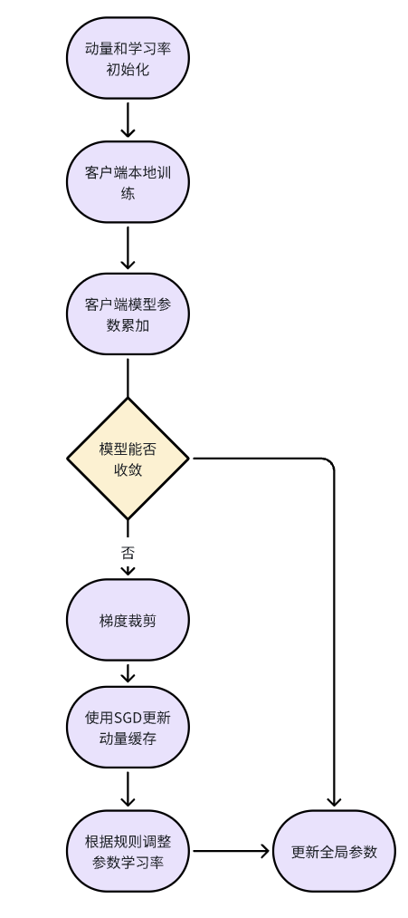

图4-18 Alterfed 算法的具体流程图

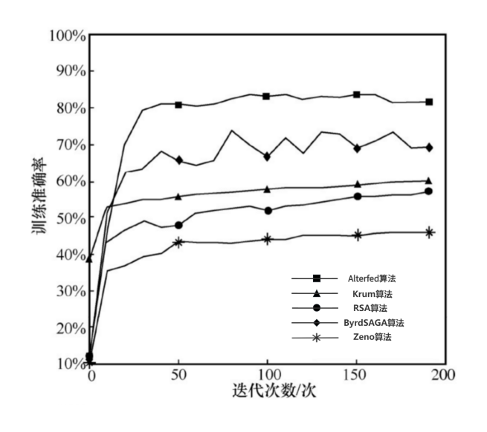

图4-19 Alterfed、Krum、RSA、ByrdSAGA、Zeno算法在模型训练时的准确率

**4)基于中值归一化余弦相似性的联邦学习聚合算法**

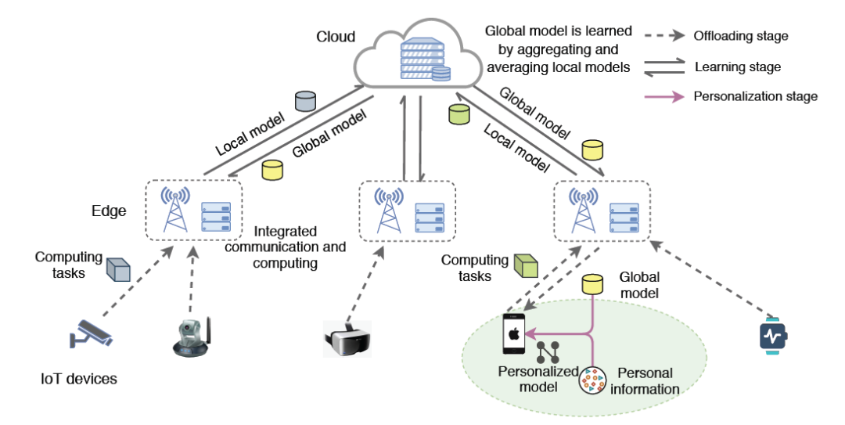

图4-20 联邦学习全局聚合算法示意图

首先进行数据的初始化：定义余弦相似度函数 $\cos{(a,b)=\frac{a∗b}{\left\|a∗b\right\|}}$，其中a和b 是向量，·表示点乘， $\left\|a\right\|$ 是向量的范数

为每个客户端c初始化梯度存储和梯度量存储。接下来进行本地训练与梯度聚合：对每个客户端 c，计算模型更新差异 $∆θ_{c}$，将 $∆θ_{c}$ 中的所有梯度重新塑形为一维向量并串联，得到 $V_{c}$，如果 $\left\|V_{c}\right\|−1<1e−5,$ 则 ${grad}_{c}=∆θ_{c}$ 和 ${grad_vector}_{c}=V_{c}$，计算中值向量：对于所有 $V_{c}$，对每一维度i计算中值，构成中值向量M，其中 $M_{i}$ 的计算如下：

$M_{i}=median({\{V_{c,i}\}}_{c})$（3-38）

计算余弦相似度：将全局模型参数通过M转换为中值梯度 $G_{median}$。对于每个 $V_{c}$ 和 $G_{median}$，计算余弦相似度: ${cos_sim}_{c}=cos(V_{c},G_{median})$，之后进行相似度调整：

$μ_{c}=\left\{\begin{aligned}{cos_sim}_{c}+1,{cos_sim}_{c}>=0 \\ {({cos_sim}_{c}+1)}^{2},otherwise\end{aligned}\right.$（3-39）

最后进行权重调整与全局模型更新：为每个客户端计算权重

$ϖ_{c}=\frac{μ_{c}}{\sum_{c}{μ_{c}}}$（3-40）

之后再应用加权更新到全局模型：

$∆θ=\sum_{c}{ϖ_{c}∆θ_{c}}$（3-41）

更新全局模型:

$θ_{global}^{(t+1)}=θ_{global}^{(t)}+∆θ_{global}$（3-42）

这样的处理方式确保了算法在考虑每个客户端的模型更新时不仅仅关注更新的大小和方向，还通过中值向量和余弦相似度的引入来提高聚合过程的稳定性和效率。

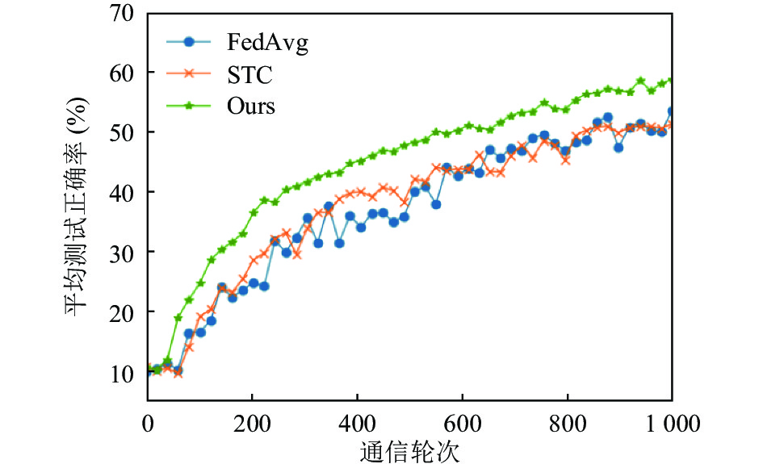

图4-21 FedAvg、STC、Median-Cos算法在测试集上的正确率对比示意图

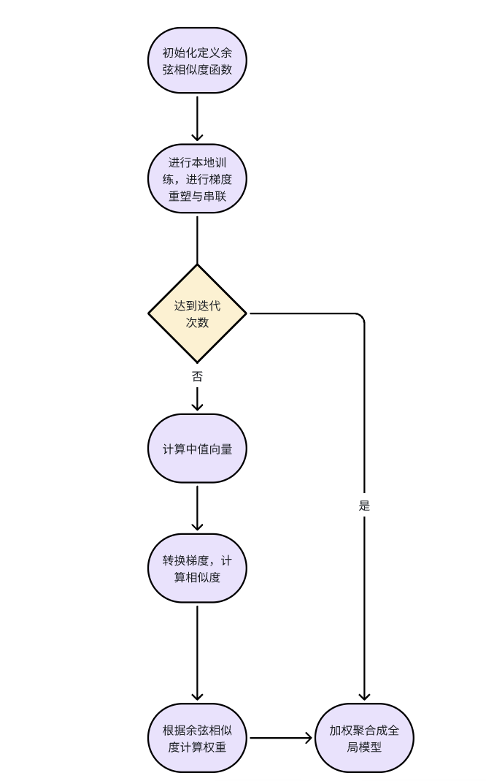

图4-22 Median-Cos算法流程示意图

**4.2.3 通用联邦学习算法实现**

**Fedavg算法**

聚合的方式通常是对所有模型参数取平均值，这就是“FedAvg”名称的由来。即使参与方的数据分布不同，平均化的过程也有助于获得一个更广泛适用的模型。

$θ_{global}^{}=\frac{1}{K}\sum_{k=1}^{K}{θ^{k}}$（3-43）

**Krum算法**

异常模型检测（Outlier Model Detection）：在中央服务器上，首先计算每个模型参数的差异度，然后根据这些差异度来确定哪些模型被认为是异常的。通过计算每个模型的余弦相似度来完成。排除异常模型后，剩余模型的参数将被聚合以形成全局模型。

**Trimmed-mean算法**

在中央服务器上，对接收到的模型参数进行修剪。这可以通过移除每个参与方发送的模型参数中的一定比例的最高值和最低值来实现。

**Median算法**

对合并的模型参数集合进行排序，并找到其中的中间值。如果模型参数个数为偶数，则取中间两个值的平均值作为中值。中值作为全局模型参数。

**Perfl算法**

对于每个参与方，将梯度转换为向量，并将这些向量存储在 grad_vector 中。然后，通过对所有参与方的梯度向量的中位数进行计算，得到一个全局的中位数向median_vector。计算每个参与方的梯度向量与全局中位数向量的皮尔逊相关系数（Pearson correlation coefficient），以衡量它们之间的相似度。从而确定参与方的贡献程度。根据皮尔逊相关系数，计算每个参与方的权重 mu，用以调整其梯度的贡献,根据每个参与方的权重，将其调整后的梯度加权累加到 weight_accumulator 中，并将结果用于更新全局模型。

**Sheildfl算法**

对于每个参与方（candidates），首先通过本地训练数据与全局模型之间的差异来获取梯度。为了消除向量长度对余弦相似度计算的影响，将每个参与方的梯度向量进行归一化处理，以确保它们具有单位范数（即向量长度为1）。计算每个参与方梯度向量与全局梯度向量之间的余弦相似度。找到余弦相似度最小的梯度向量作为基准梯度（baseline_grad）。根据每个参与方的梯度向量与基准梯度向量的余弦相似度，计算权重系数 mu。据此聚合全局模型。

## 4.3 通信传输

通信传输的算法设计涉及数据在节点之间传输的效率和稳定性。在本节中，我们将介绍用于优化数据传输过程的算法，如压缩技术、编码策略和调度协议。这些算法解决了Fed Privacy Shield平台中数据传输量大、带宽限制和延迟敏感等挑战，确保了数据在各计算节点和中心服务器之间可靠且高效地传输。

**4.3.1安全与认证**

在当今数据驱动的时代，数据安全和隐私保护是构建任何技术解决方案的核心要素。特别是在面向联邦学习数据流交互任务的隐私计算平台中，这一点尤为重要。我们的方案着眼于解决现存的安全挑战，采纳先进的技术标准，以确保在数据交互过程中的安全性和隐私性，支撑联邦学习的广泛应用。

**1)SSL/TLS**

为确保平台访问的安全性与数据传输的加密，本平台采纳了基于SSL的HTTPS协议作为通信标准。通过在Nginx配置文件中部署腾讯云申请的SSL证书和密钥，强制用户通过HTTPS访问，从而加密客户端与服务器之间的通信。这种做法有效防止了敏感信息如个人身份数据等在互联网传输过程中被第三方窃听或截获。gRPC框架默认使用HTTP/2 作为传输协议，为了保证数据传输的安全性，我们使用证书颁发机构（CA）颁发签名的证书，实现了gRPC的所有客户端与服务端基于SSL/TLS进行安全通信。

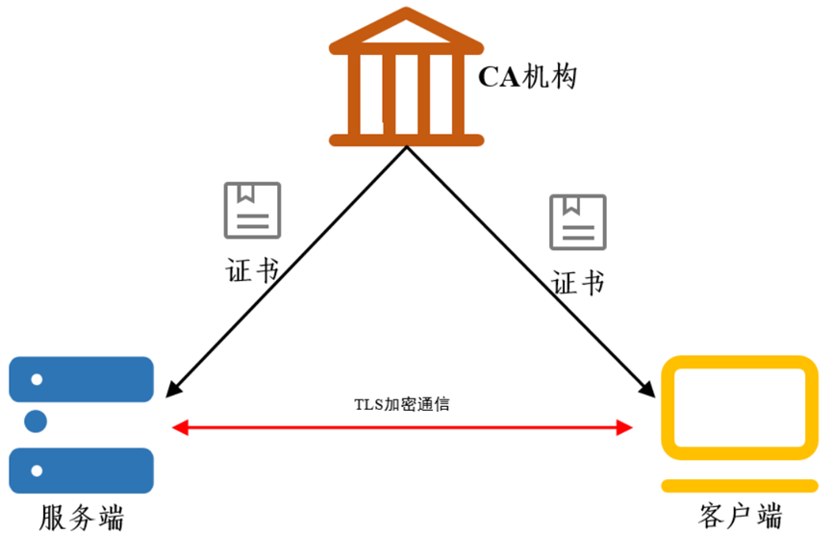

图4-23 TLS/SSL安全通信

**2)双向认证与JWT鉴权**

为gRPC的客户端和服务端分别生成证书和密钥，并在配置过程中启用双向认证，这构建了一个可信的通信环境，并保障了数据的保密性和完整性。同时我们的平台设置了全链路的JWT鉴权，在HTTP框架Gin中加入了鉴权中间件，在gRPC的客户端与服务端分别设置拦截器，从前端访问后端接口开始，再到后端调用联邦学习相关微服务，都需要携带合法有效的Token。此外，用于联邦学习的Server服务、Client服务以及Agent服务在互相通信前也需要JWT鉴权，最大程度防止了数据被窃听、篡改或伪造。链路中每有一层服务的调用，就会有一次Token的刷新，每次HTTPS请求结束后，也会返回给前端刷新过后的Token,保证了Token的可用性。

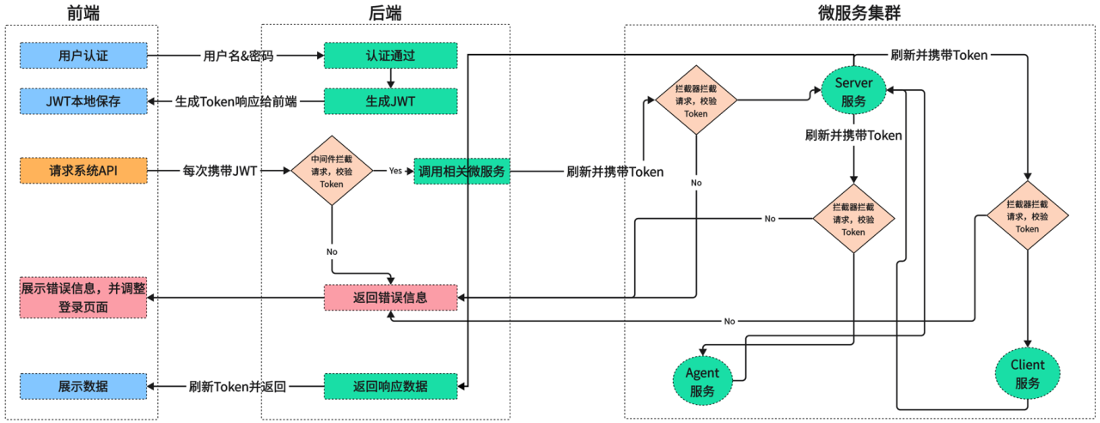

图4-24 全链路JWT鉴权

**3)敏感信息加密**

为确保用户敏感信息的最高级别安全，所有相关数据在存储前都通过对称密钥加密算法AES加密处理。当需要访问并返回敏感数据时，只有通过唯一密钥才能解密，这保证了数据的安全性和隐私性。

**4.3.2流式传输机制**

流式传输机制通过将文件分割成多个小块，并利用流式RPC传输至服务端或客户端，有效减少了内存资源的消耗，同时提高了数据传输的效率。无论是后端与联邦学习微服务之间，还是联邦学习内部各服务（如Server、Client）之间的通信，均采用双向流式文件传输机制，实现了数据处理的高效性。

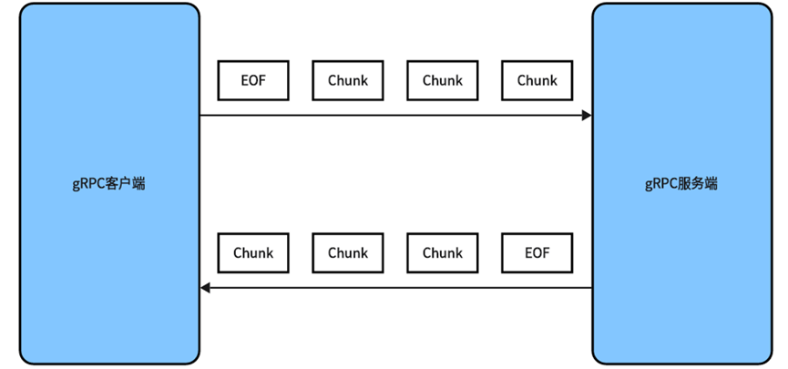

图4-25 流式传输

**4.3.3多层负载均衡**

前端访问后端应用时，会先通过Nginx，这里设置了第一层负载均衡，调用具体的微服务（比如Server）前会通过Consul进行服务发现，所有服务发现的过程均使用了轮询的负载均衡算法， 后端调用Server微服务时设置了第二层负载均衡，Sever微服务再调用Agent微服务，这里有第三层负载均衡，随后Server微服务再调用Client微服务，出现第四层负载均衡，通过多层负载均衡的设计，大大提高了隐私计算平台的稳定性和容错性，使得整个平台能够抗住高并发。

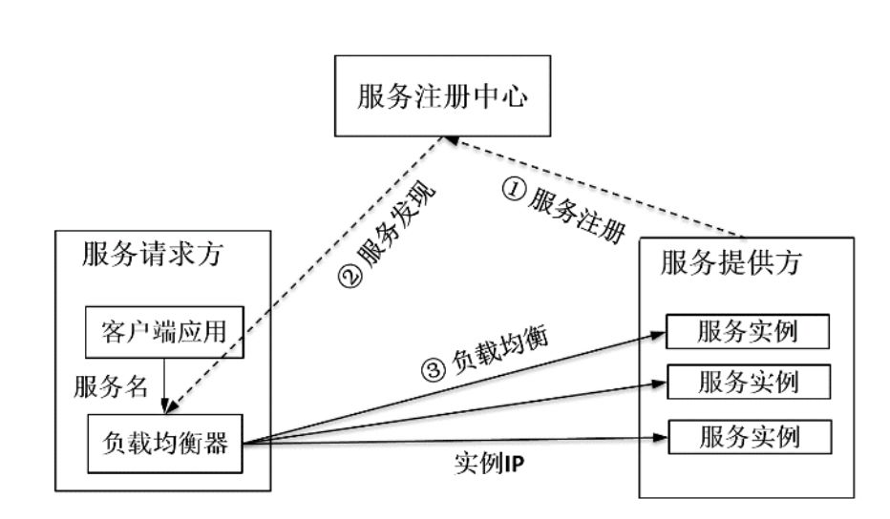

图4-26 服务发现与负载均衡

## 4.4 本章小结

本章对平台的创新性算法进行了详细介绍。这些算法有助于平台的安全与高效。

**4.1节**在安全加密章节中，介绍了基于自适应思想的差分隐私方案，基于Agent半可信端的同态加密以及选择性梯度更新。在有效实现隐私计算的同时，确保用户隐私安全。

**4.2节**聚合方案部分着重讨论了如何通过不同的算法优化模型更新的聚合过程。我们实现了多种创新性聚合算法供用户使用，如Fast-PDMM Fed理论的安全聚合方案算法，Re-Sim鲁棒聚合算法，基于改进的权重分配的联邦学习聚合方案以及基于中值归一化余弦相似性的联邦学习聚合算法。

**4.3节**通信传输算法章节，我们关注了数据在节点间传输的效率和稳定性。采用了流式传输和多层负载均衡。这些算法共同解决了数据传输量大、带宽限制和延迟敏感等挑战。

# 第五章 总结

针对医疗任务、车联网、金融服务等联邦学习领域进行训练时面对的**用户数据隐私安全难以保障、模型准确率低和收敛速度较慢、可能存在不可靠参与方对模型训练产生破坏以及聚合方案单一不合理**等痛点问题，我们基于web端，结合联邦学习、深度学习、模型聚合及隐私安全相关技术，采用了联邦学习训练算法、安全聚合算法、差分隐私、安全传输、负载均衡等核心算法，设计并实现了web端联邦学习隐私计算平台：**《Fed Privacy Shield》**

Fed Privacy Shield平台创新性地提出**基于中值归一化余弦相似性的联邦学习聚合算法、基于posedion算法的聚合算法等聚合算法**提高聚合过程的稳定性和效率。设计**基于端-边-云分层的联邦学习训练模型**，采用**多层负载均衡**巧妙分配模型训练任务。提出**面向边云模型传输的自适应差分隐私算法**，选择性结合**具有半可信端的同态加密**或**基于掩码的安全聚合方案**确保通信及聚合过程不泄露隐私数据，抵抗推理攻击等安全威胁。

平台架构采用**Nginx**和**Vue.js**框架实现的前端用户界面与后端服务交互。后端服务使用**Go**语言开发的**Gin**框架。搭配**JWT**鉴权与**gRPC**高效通信进行平台开发，部署于**Web**平台，训练进程可视化易于管理与使用。

Fed Privacy Shield平台发挥三大关键技术的优势，实现了**训练任务均衡化、进程管理可视化、聚合方案多样化、隐私保护全面化、辅助功能贴心化**，最大程度地提升Fed Privacy Shield平台的训练效率、准确率、聚合合理性、安全性。成功守护联邦学习用户的隐私安全与训练成果。

**Fed Privacy Shield平台市场发展前景广阔。**我们相信通过不断扩展模型训练与聚合方案，提高训练模型的准确度，不仅能够给用户提供更全面的服务，还能提高训练成果的价值，更好地应用于联邦学习训练场合，**解决信息孤岛问题，推动社会和科技的进步，助力国家现代化建设**。

目前，《Fed Privacy Shield》已入选大学生创新创业训练计划并获得研发经费支持，并有一篇相关论文在投。

最后，特别感谢两位指导老师的悉心指导，感谢团队所有成员地辛苦付出，感谢各位专家评审老师地耐心阅读。

**Fed Privacy Shield，智能守护数据隐私安全！**

# 参考文献

1. Thomas, R., & Wilkinson, B. (2022). "Data Breaches: Time for a Rethink on Protection Strategies", Journal of Information Security and Applications, Elsevier.
2. Xu, J., Glicksberg, B.S., Su, C. et al. (2021). Federated Learning for Healthcare Informatics.
3. McMahan, H. B., et al. "Communication-Efficient Learning of Deep Networks from Decentralized Data." Artificial Intelligence and Statistics. PMLR, 2021.
4. Li, T., Sahu, A. K., Talwalkar, A., and Smith, V. "Federated Learning: Challenges, Methods, and Future Directions." IEEE Signal Processing Magazine, 2021.
5. Aono, Y., et al. "Privacy-Preserving Deep Learning: Revisited and Enhanced." Applications of Privacy-Preserving Distributed Machine Learning, 2022.
6. Bonawitz, K., et al. "Towards Federated Learning at Scale: System Design." arXiv preprint arXiv:1902.01046, 2023.
7. Kairouz, P., et al. "Advances and Open Problems in Federated Learning." Foundations and Trends in Machine Learning, 2023.
8. Zhu, L., and Han, S. "Deep Leakage from Gradients." NeurIPS, 2024.
9. 中国信息通信研究院. "联邦学习应用安全研究报告 (2023年)." Journal of Physics: Conference Series. IOP Publishing, 2023, 1952(4): 042141.
10. Goebel, R., Yu, H., Faltings, B., Fan, L. & Xiong, Z. (Eds.). "Trustworthy Federated Learning." Journal of Physics: Conference Series. IOP Publishing, 2023, 1952(4): 042141.
11. 邬忠萍,郝宗波,王文静,刘冬.结合联邦学习和增强学习的车联网数据差分隐私保护[J].汽车技术,2023(11):56-62
12. Xia X, Chen F, He Q, et al. Online collaborative data caching in edge computing[J]. IEEE Transactions on Parallel and Distributed Systems, 2020, 32(2)：”281-294.
13. Zwolenski M, Weatherill L. The digital universe: Rich data and the increasing value of the internet of things[J]. Journal of Telecommunications and the Digital Economy, 2014, 2(3): 47.1-47.9.
14. Bellavista P, Foschini L, Scotece D. Converging mobile edge computing, fog computing, and iot quality requirements[C]//2017 IEEE 5th international conference on future internet of things and cloud (FiCloud). IEEE, 2017: 313-320.
15. Zhang Shan, He Peter, Suto K., et al. Cooperative Edge Caching in User-Centric Clustered Mobile Networks[J]. IEEE Transactions on Mobile Computing, 2017, 17(8): 1791-1805.
16. Zhao Yongli, Wang Wei, Li Yajie, et al. Edge Computing and Networking: A Survey on Infrastructures and Applications[J]. IEEE Access, 2019, 7: 101213-101230.
17. Qadir J., Abajo B. S. D., Khan A., et al. Towards Mobile Edge Computing: Taxonomy, Challenges, Applications and Future Realms[J]. IEEE Access, 2020, 8: 189129-189162.
18. Sheller, M. J., Reina, G. A., Edwards, B., Martin, J., & Bakas, S. (2020). "Multi-Institutional Deep Learning Modeling Without Sharing Patient Data: A Feasibility Study on Brain Tumor Segmentation", in Brainlesion: Glioma, Multiple Sclerosis, Stroke and Traumatic Brain Injuries. Springer, Cham.
19. Brisimi, T. S., Chen, R., Mela, T., Olshevsky, A., Paschalidis, I. C., & Shi, W. (2020). "Federated Learning of Predictive Models from Federated Electronic Health Records", International Journal of Medical Informatics.
20. Yang, Q., Liu, Y., Chen, T., & Tong, Y. (2021). "Federated Machine Learning: Concept and Applications", ACM Transactions on Intelligent Systems and Technology (TIST).
21. Long, Y., Lu, Q., Xu, K., Liu, L., & Cai, Y. (2022). "Federated Learning for Credit Scoring: Empirical Analysis and Performance Comparison", Journal of Financial Data Science.
22. Lu, Y., Huang, X., Dai, Y., Maharjan, S., & Zhang, Y. (2022). "Federated Learning for Fault Diagnosis in Industrial IoT: A Case Study", IEEE Transactions on Industrial Informatics.
23. Karnouskos, S. (2021). "Federated Learning in Distributed Industrial Systems: Applications, Challenges, and Opportunities", IEEE Industrial Electronics Magazine.
24. 聂文静,信伦,李帜.联邦学习在医疗信息化中的应用研究[J].医学信息学杂志,2022,43(10):12-16
25. 陈琨,李艺,王国赛,时代,杨祖艳.联邦学习在金融行业的应用分析[J].征信,2021,39(10):29-36
26. Liu Z, Chen Y, Zhao Y, et al. Contribution - aware Federated Learning for Smart Healthcare[ C]. Stanford: Proceedings of the 34th Annual Conference on Innovative Applications of Artificial Intelligence (IAAI -22)，2022.
27. 牛志生，沈谢尔曼，张勤宇，唐玉良.沉浸式驾驶体验的空地一体化车载网络[J].物联网学报， 2021， 1（2）：17-27.